**UNIVERSIDAD ESTATAL A DISTANCIA**

**VICERRECTORIA ACADÉMICA**

**ESCUELA DE CIENCIAS EXACTAS Y NATURALES**

**CARRERA INGENIERÍA INFORMÁTICA**

**Desarrollo de un prototipo de proceso de producción de juegos para la compañía Green Lava Studios.**

MODALIDAD ESCOGIDA: PROYECTO

***Entrega 6*.**

**DOCUMENTACIÓN PARA GREEN LAVA STUDIOS**

**PARA OPTAR POR EL TÍTULO DE**

**BACHILLERATO EN INGENIERÍA INFORMÁTICA**

**Rubén Antonio Cruz Chavarría.**

**CÉDULA 206830399.**

**CENTRO UNIVERSITARIO DE PALMARES.**

**San Ramón, 2017.**

Tabla de contenido

**No se encontraron entradas de tabla de contenido.**

# Índice de imágenes

Figura no. 1: cambiando perspectiva de visión con botó central del mouse. 5

Figura no. 2: Cambiando foco de visión con Shit más el botón central del mouse. 5

Figura no. 8: HeightMap. 7

Figura no. 9: Cambiando a Edit Mode en Blender. 7

Figura no. 10: Subdividir el plano. 8

Figura no. 11: Displace Modifier. 9

Figura no. 12: Nueva textura para el plano. 10

Figura no. 13: Abrir HeightMap en Blender. 10

Figura no. 14: HeightMap aplicado al plano. 11

Figura no. 15: Cambiando el valor de Strenght para modificar la altura de la montaña. 11

Figura no. 16: Selección de las partes que no representan la montaña. 12

Figura no. 17: Montaña después de quitar las partes que no la representaban. 15

Figura no. 18: Agregando un modificador Decimate. 16

Figura no. 19:Ajustando el Ratio de Decimate. 17

Figura no. 20: Agregando un nuevo plano cerca de la montaña. 17

Figura no. 21: Nuevo plano. 18

Figura no. 22: Ambos planos unidos. 18

Figura no. 23: Espacio entre planos. 19

Figura no. 24: Subdividiendo el plano del suelo. 20

Figura no. 25: Seleccionando vértices del plano del suelo para levantarlos. 21

Figura no. 26: Haciendo coincidir ambos planos. 21

Figura no. 27: Planos coincidiendo. 22

Figura no. 28: Planos renderizados. 22

Figura no. 29: Planos renderizados después de corregir espacios vacíos. 23

Figura no. 30: Agregando un modificador Decimate al plano del suelo. 23

Figura no. 31: Planos coincidiendo y con apariencia Low Poly. 24

Figura no. 3: Medidas en metros. 25

Figura no. 4: View-> Clip-> End a 10 km. 26

Figura no. 5: Blender. Poner cursor en el centro. 26

Figura no. 6: Creando un nuevo plano en Blender. 27

Figura no. 7: Radio del plano a 500 m = Plano de un Km de lado. 28

# Crear terreno Low Poly en Blender

Para crear este terreno en Blender se siguió principalmente el tutorial «Lowpoly Landscapes [Tutorial]» (https://www.youtube.com/watch?v=oBtsbs9aiW8&t=294s).

La versión de Blender usada es la 2.78c.

## Un poco sobre controles en Blender

En Blender la vista se puede controlar con el botón central de mouse. Girando la rueda se hace Zoom in y Zoom out. Si se presiona solo el botón central mientras se mueve el mouse, se ve el lo que se tenga enfocado desde otra perspectiva.

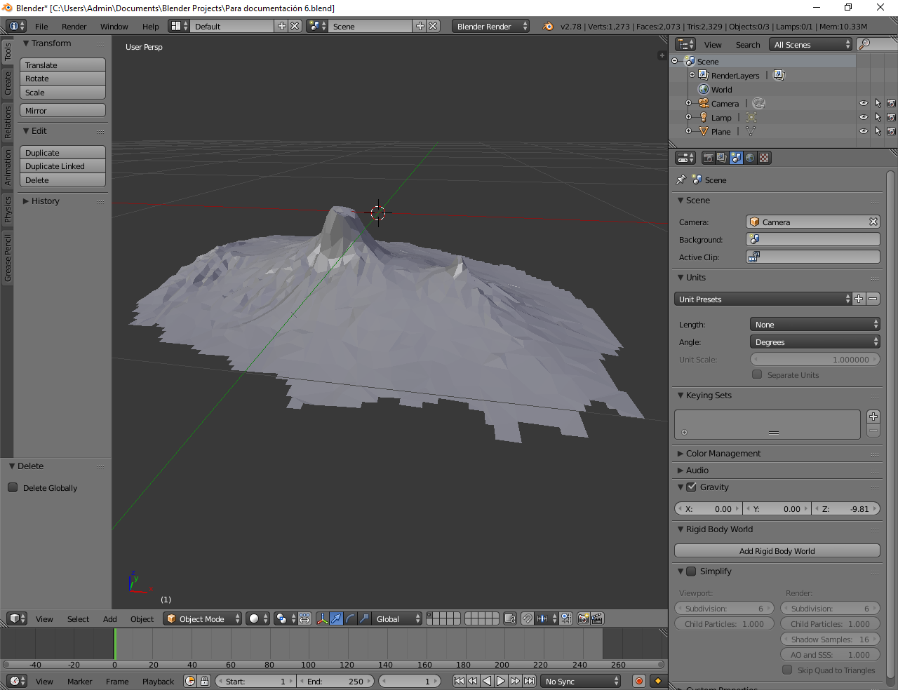 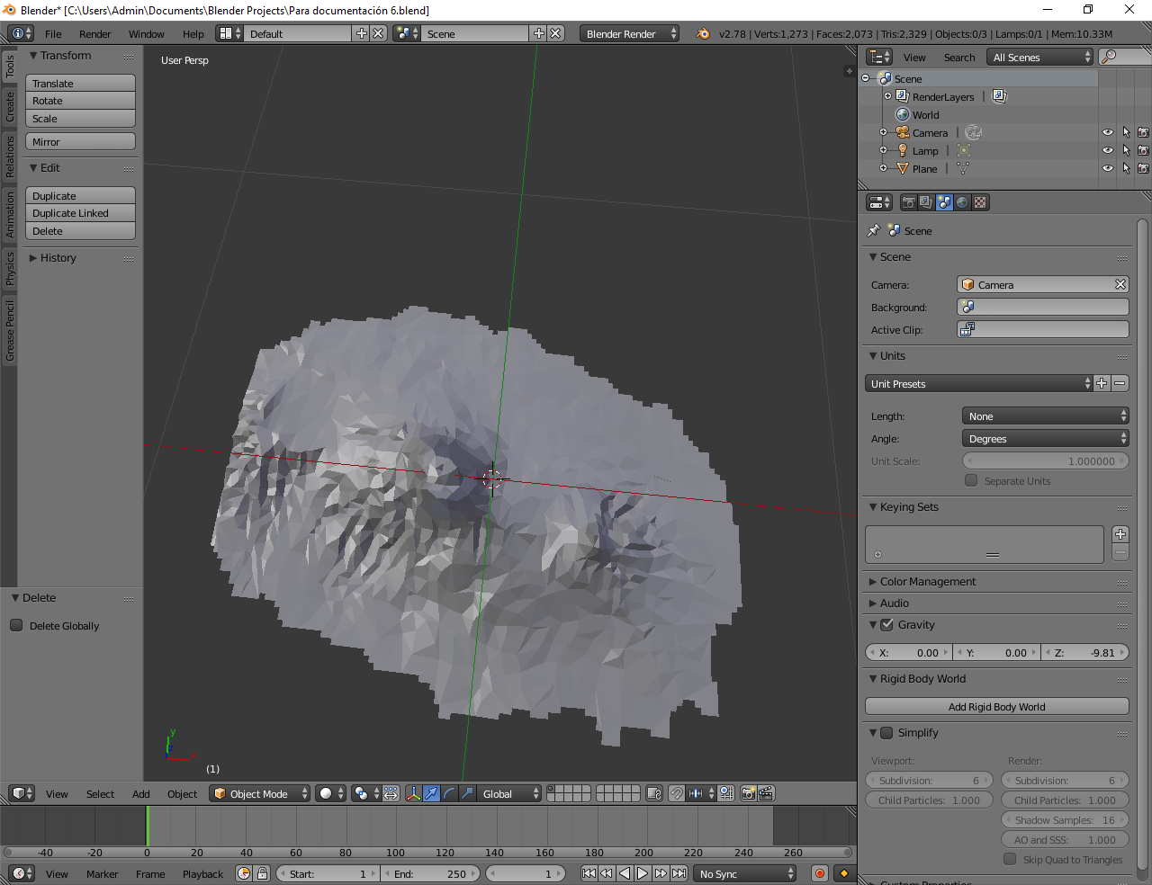

Figura no. 1: cambiando perspectiva de visión con botó central del mouse.

Si se presiona Shift junto al Botón Central del mouse, se puede cambiar el foco de visión al mover el mouse hacia algún lado.

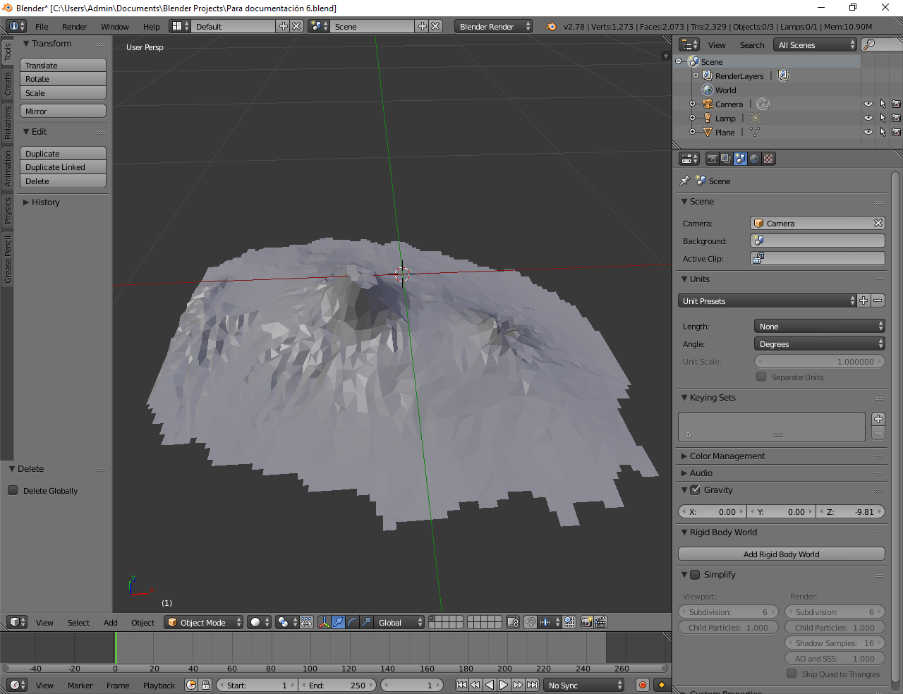 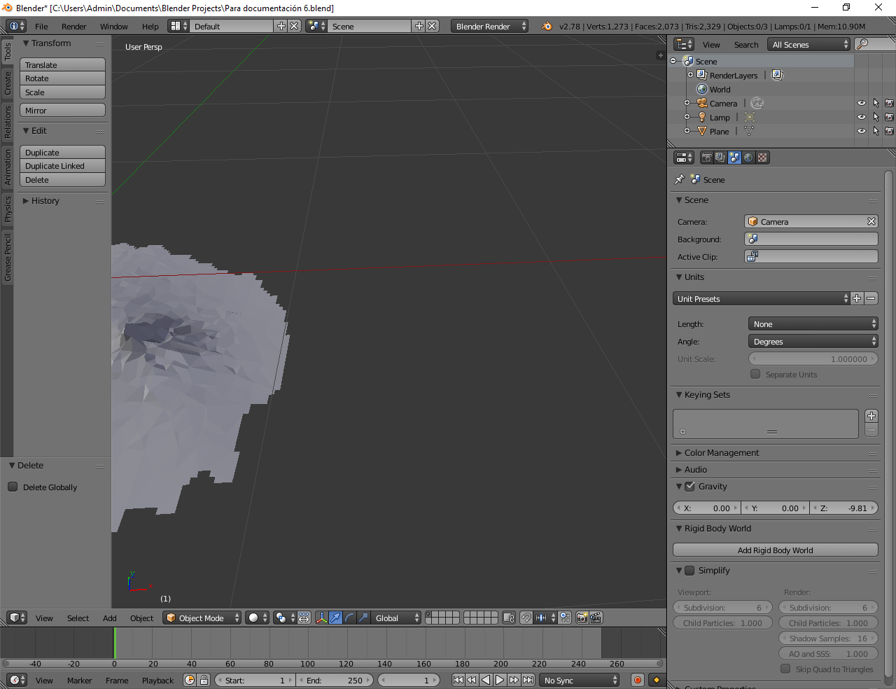

Figura no. 2: Cambiando foco de visión con Shit más el botón central del mouse.

Los botones numéricos también cambian la vista. El 5 cambia a vista isométrica, el 0 es la vista de la cámara, el 7 establece una vista desde arriba para abajo, el 9 de abajo hacia arriba, con el 1 se ve la parte izquierda y con el 3 la derecha de algo.

Se usa Control + Z (Redo) para deshacer los cambios y Alt + Control + Z (Undo o rehacer) para rehacer los cambios necesarios.

## Creando el terreno Low Poly

1. Se consigue un HeghtMap (que es una imagen en escala de grises de algo, en donde las partes más blancas representan mayores niveles de elevación y las más oscuras, menores niveles). Si se busca HeighMap en Google, aparecen varios sitios de los que se pueden conseguir gratuitamente. Estos son algunos:

* http://www.planetminecraft.com/blog/a-present-3025954/
* http://www.planetminecraft.com/project/ecfio---25-worldpainter-custom-brushes---by-tylertimoj/
* https://terrain.party/
* http://depthfields.com/

El que se va a usar en este tutorial es de depthfields.com.

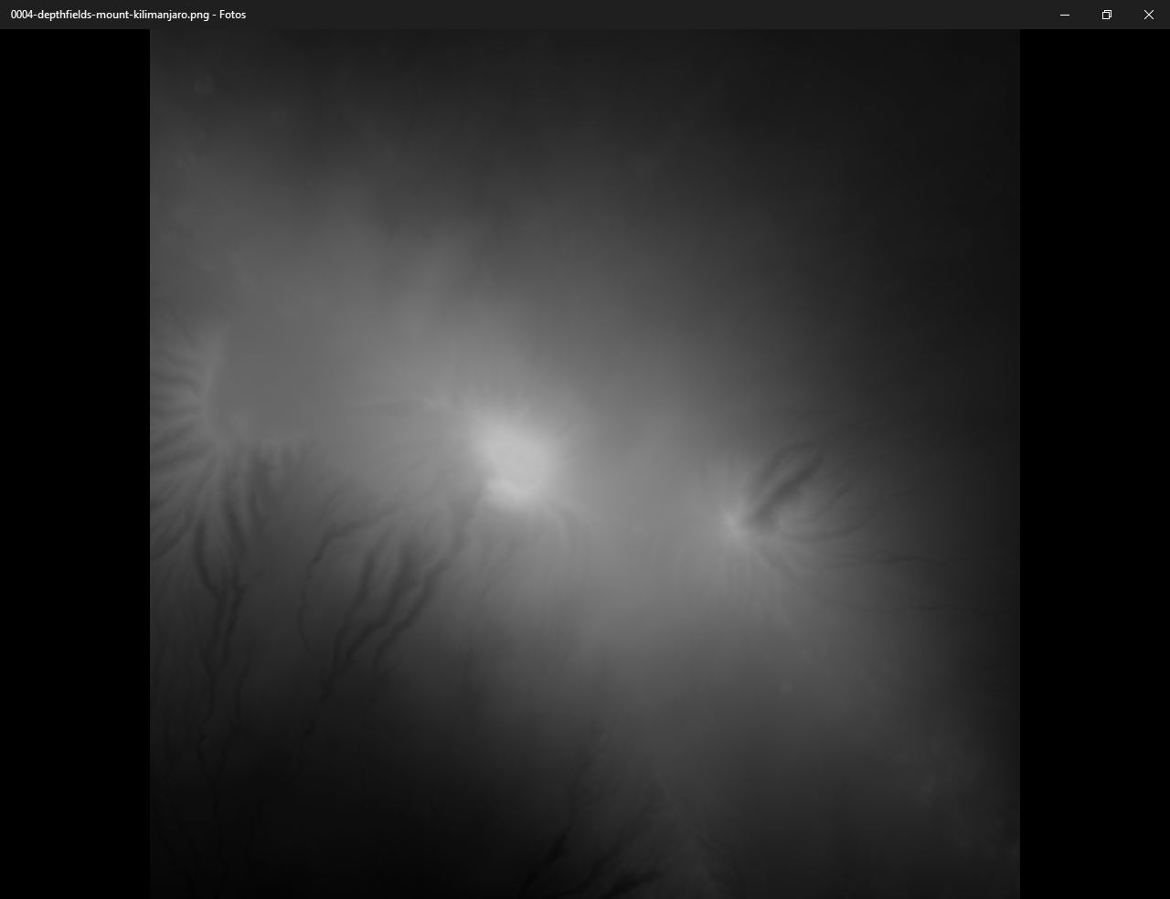

Figura no. 3: HeightMap.

Aunque las imágenes en depthfields.com aparezcan a color en la web, cuando las descarguemos, podremos ver que están en escalas de grises.

1. En Blender, se borra el cubo que está en la escena y se presiona Shift+S para poner el cursor en el centro escogiendo la opción correspondiente.

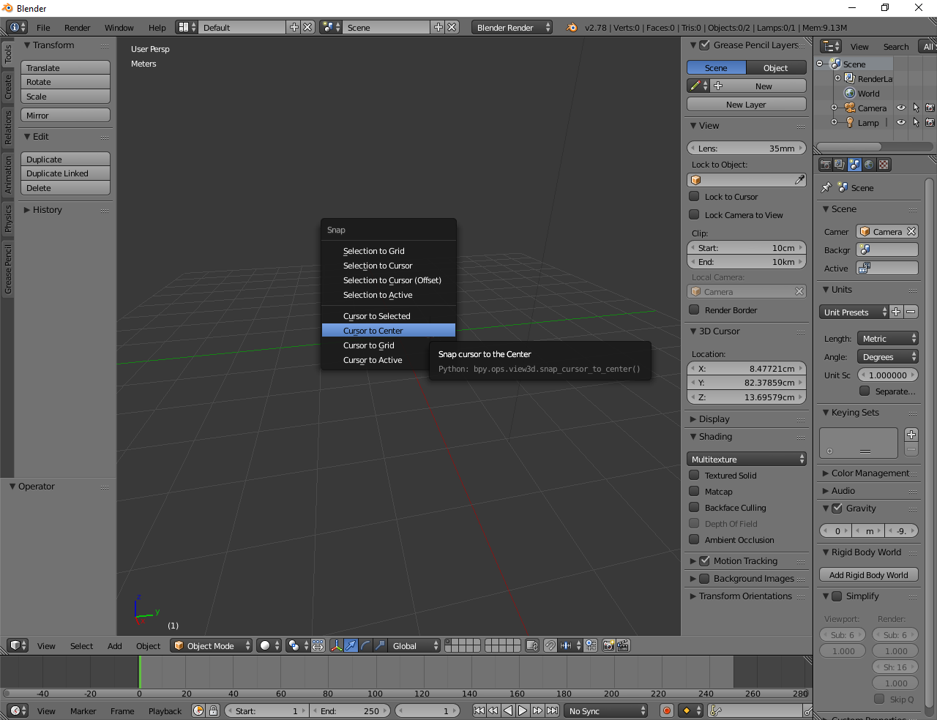

Figura no. 4: Blender. Poner cursor en el centro.

Cuando creamos un nuevo modelo 3D, este aparece donde está el cursor. Al poner el cursor en el centro, el siguiente modelo que creemos va a posicionarse ahí.

1. Presionamos Shift+A y en el menú desplegable que sale escogemos Mesh-> Plane.

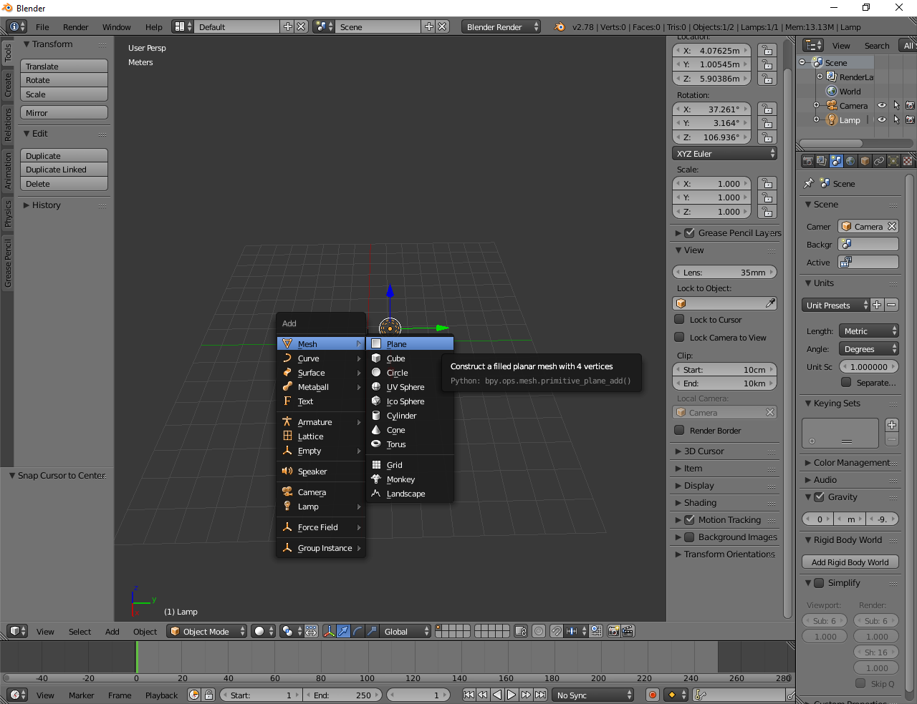

Figura no. 5: Creando un nuevo plano en Blender.

1. Teniendo el plano seleccionado, presionamos la tecla Tab para establecer la interacción con el objeto a Edit Mode. En vez de usar Tab también podemos hacer esto: en el menú 3D View cambiamos de Object Mode a Edit Mode.

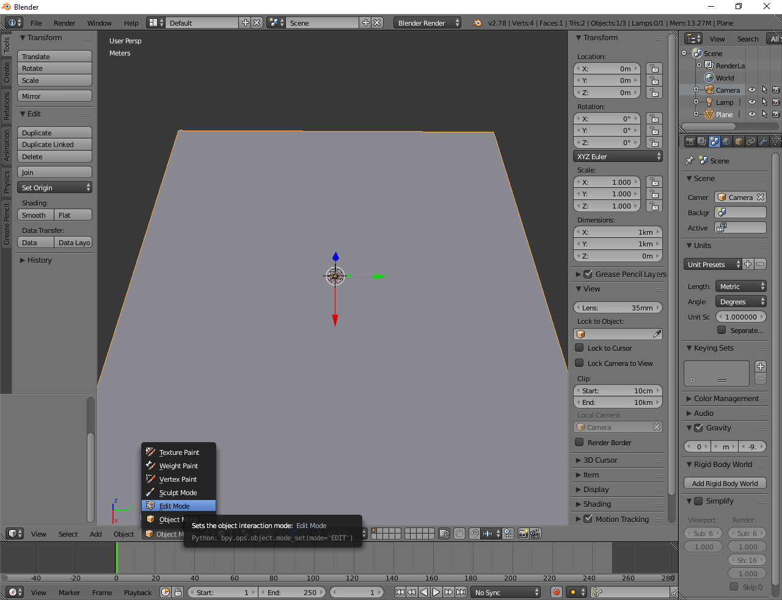

Figura no. 6: Cambiando a Edit Mode en Blender.

1. Se presiona «W» y se selecciona Subdivide. En el menú *Subdivide* que aparece a la izquierda, s*e* establece *Number of cuts* a 100 o similar.

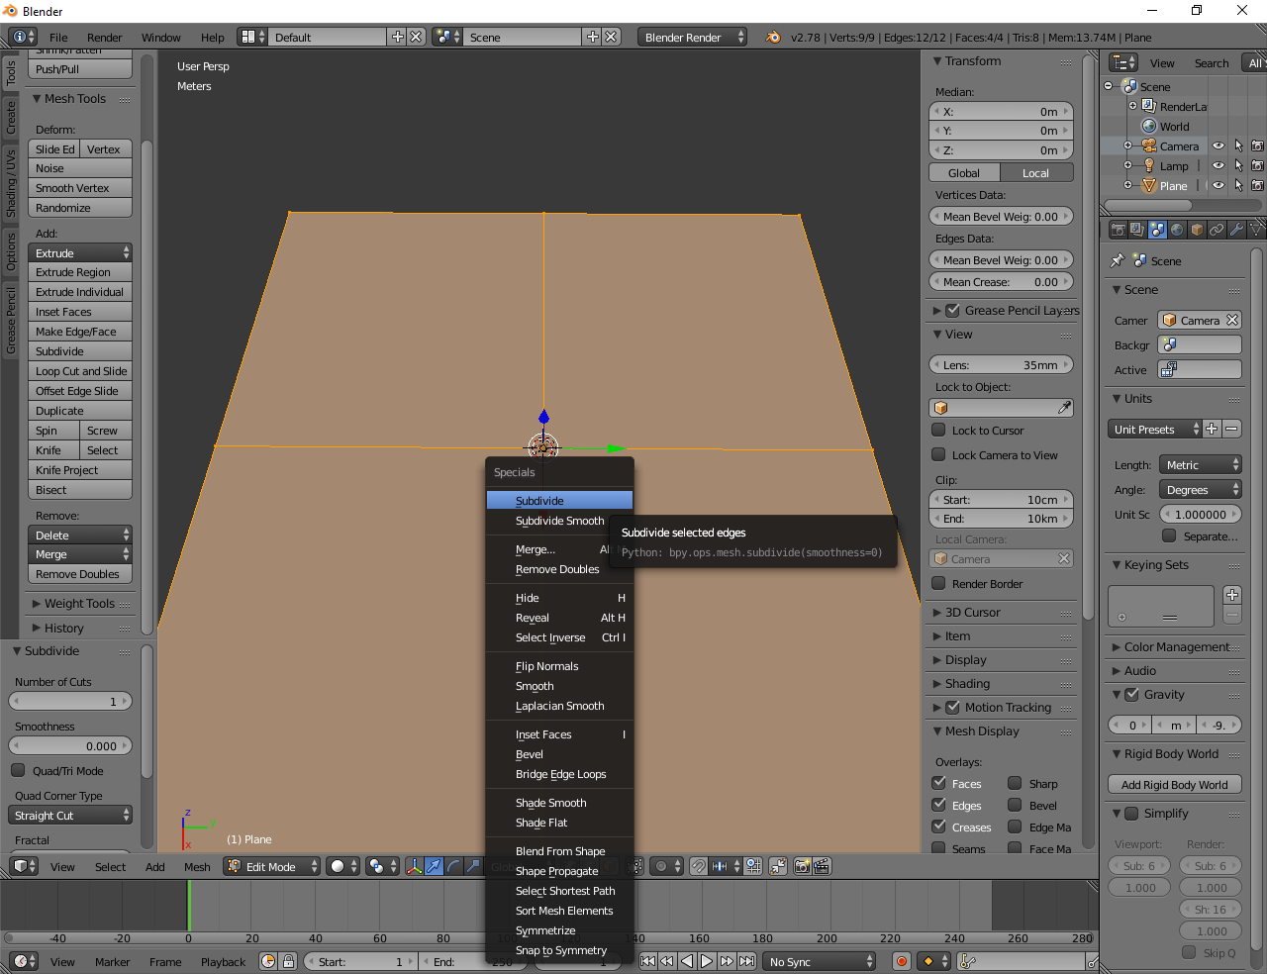

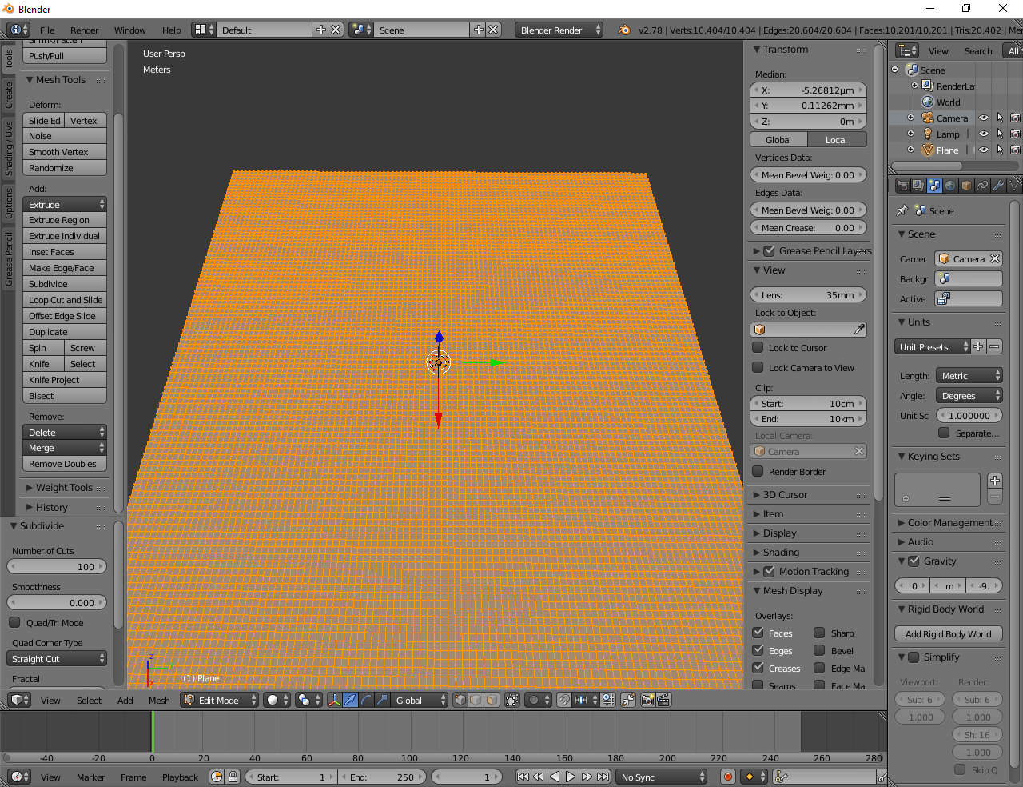

Figura no. 7: Subdividir el plano.

1. Cambiamos de nuevo a *Object Mode* presionando «Tab» o desde el menú 3D view.
2. En el menú *Properties*, seleccionamos la pestaña *Modifier* clickeamos sobre la lsita desplegable *Add Modifier* y escogemos *Displacement*.

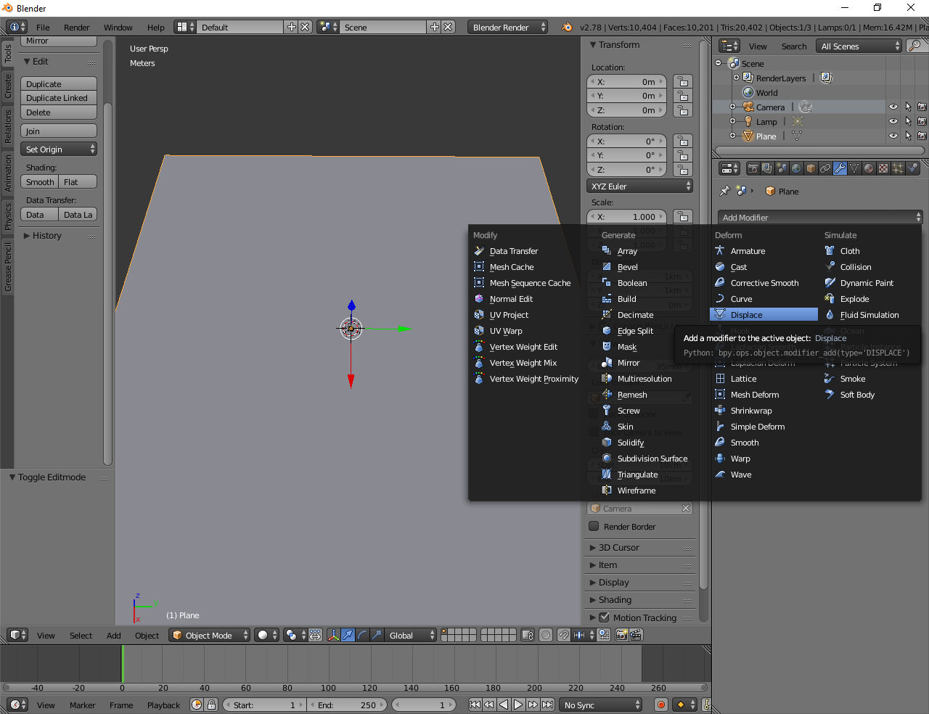

Figura no. 8: Displace Modifier.

1. Se presiona en el botón *New* para crear una nueva textura.

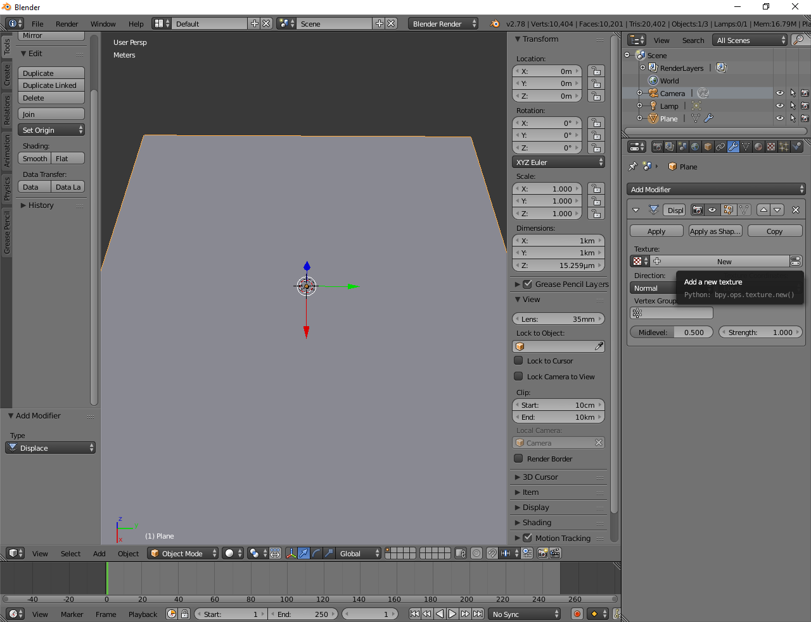 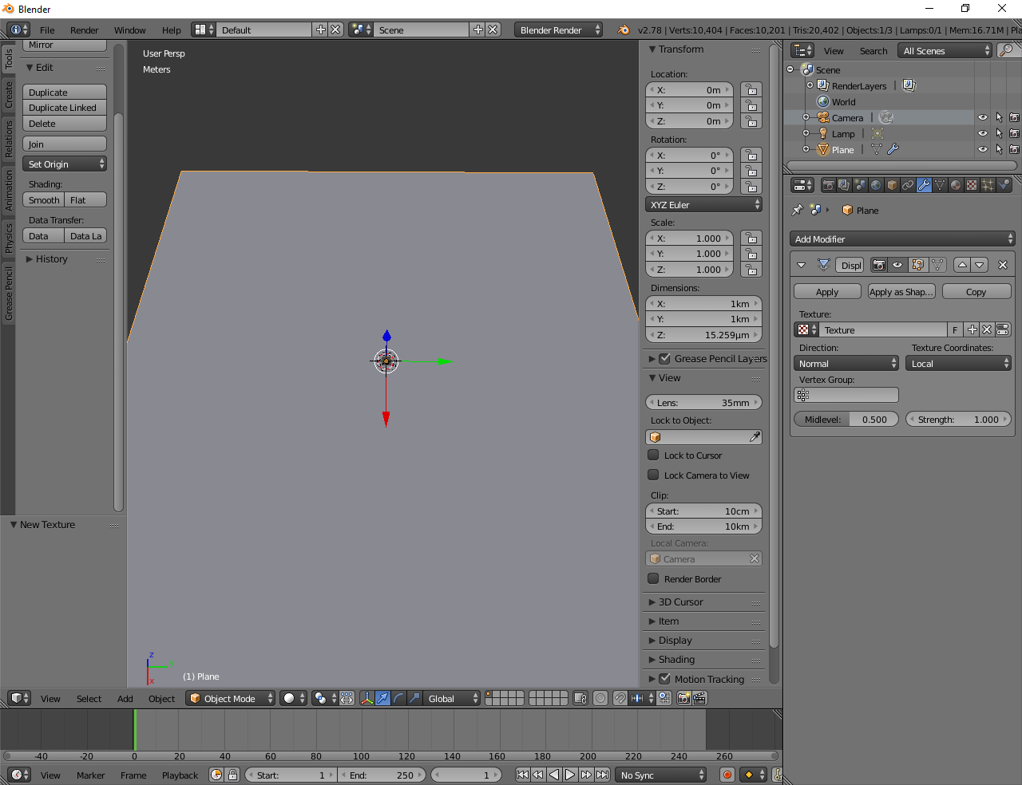

Figura no. 9: Nueva textura para el plano.

1. Nos vamos a la pestaña *Texture* del menú *Properties* y presionamos *Open* para escoger nuestro HeightMap.

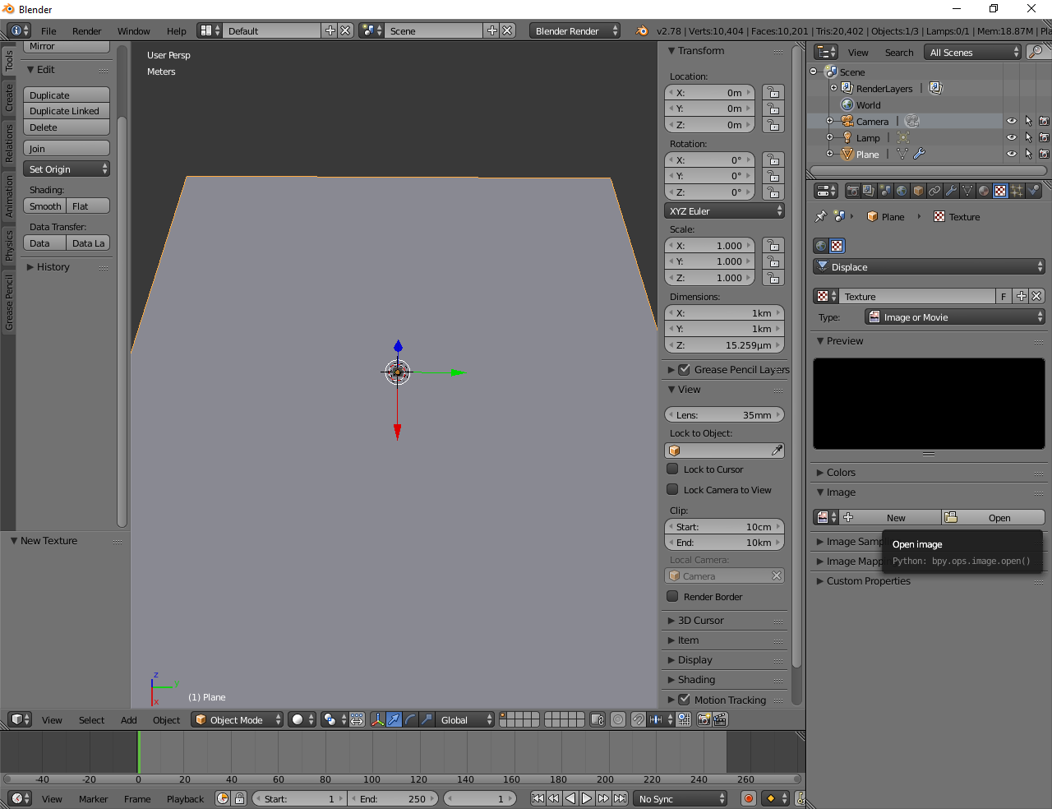

Figura no. 10: Abrir HeightMap en Blender.

1. Ubicamos la imagen en el sistema de archivos y la abrimos.

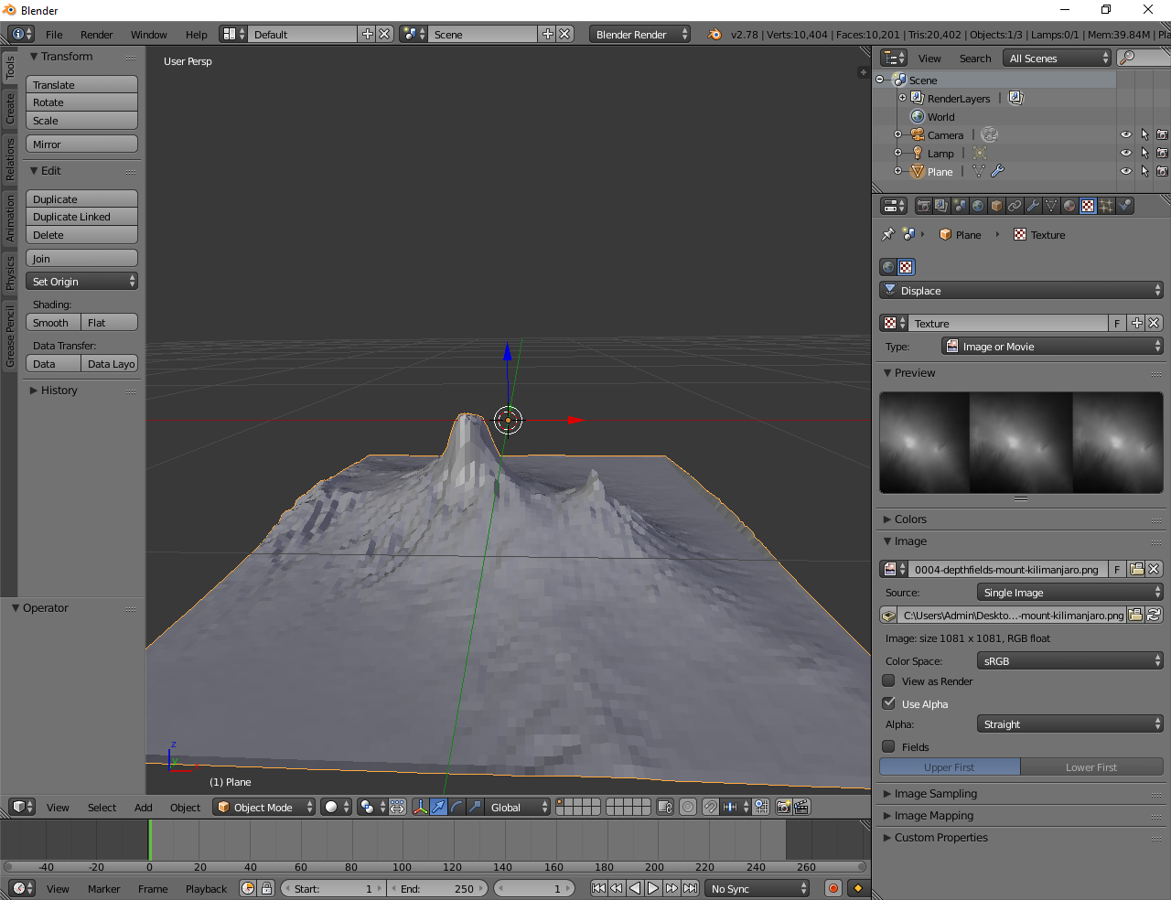

Figura no. 11: HeightMap aplicado al plano.

1. Volvemos a la pestaña *Modifier* del menú *Properties* y cambiamos el valor de Strength (cambia la altura de la montaña) a un valor que haga ver bien a la montaña.

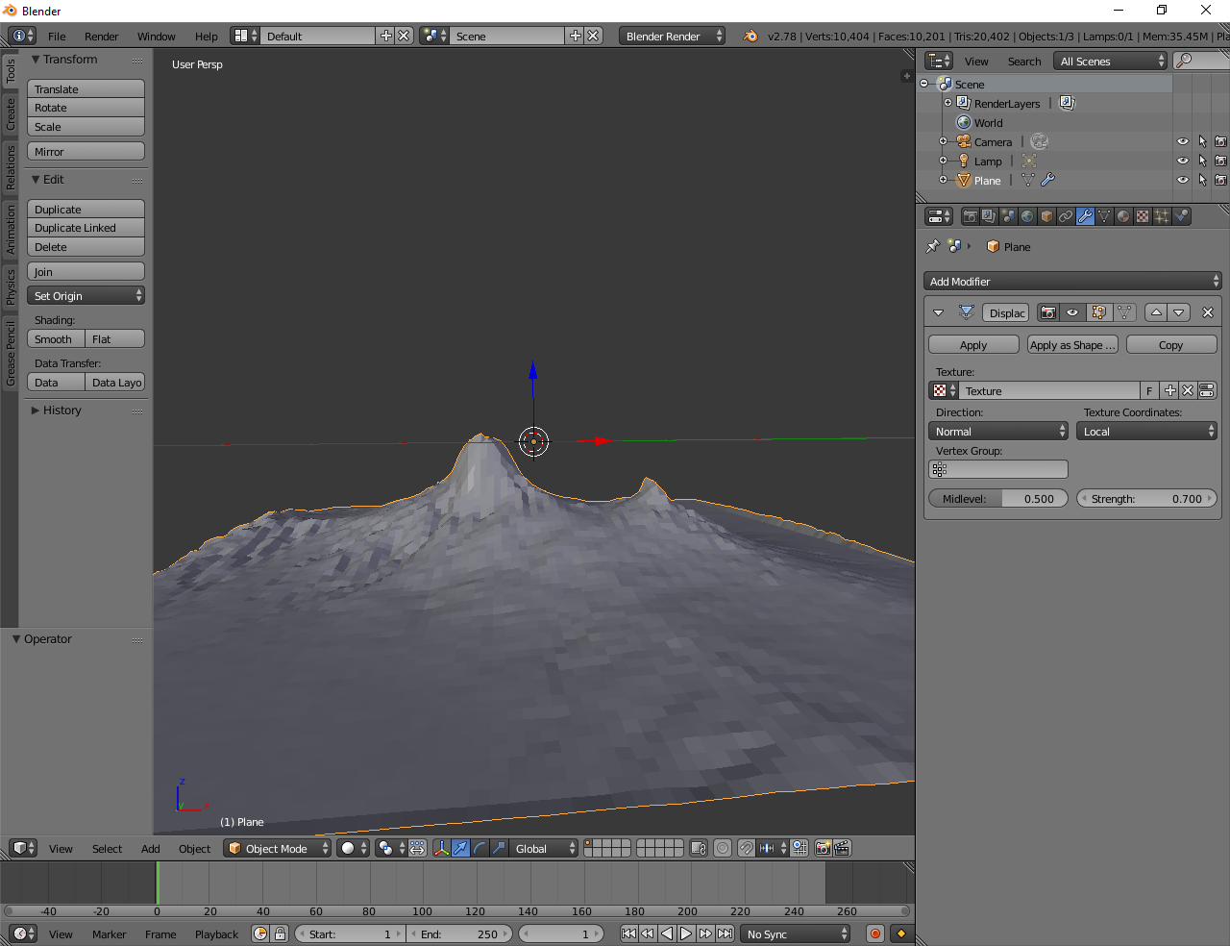

Figura no. 12: Cambiando el valor de Strenght para modificar la altura de la montaña.

1. Se presiona el botón *Apply* así se le aplicaría el HeightMap al plano y se le modificaría la altura de la montaña.
2. Presionamos la tecla *Tab* para ir al *Edit Mode* -si no se presionó Apply en la pestaña *Modifier*, cuando se entre a *Edit Mode* se verá el plano sin la montaña. Estando ahí, presionamos la tecla «C» para seleccionar las partes del plano que no conforman la motaña.

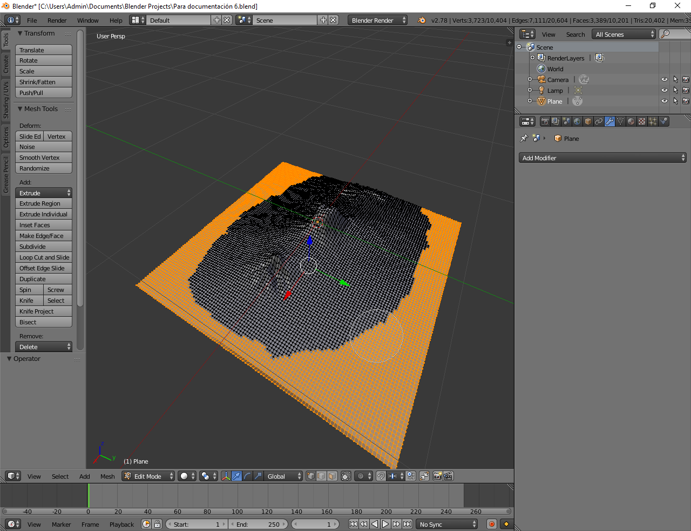

Figura no. 13: Selección de las partes que no representan la montaña.

Para seleccionar algo se hace click izquierdo, para borrar parte de lo seleccionado (lo de anaranjado) se presiona el botón central del Mouse y para volver a usar el cursor estándar (el que no es para seleccionar partes del plano volviéndolas anaranjadas) hay que presionar click derecho. Si se presionó «C» aparece un círculo que indica lo que se va a seleccionar; se puede cambiar el tamaño de este girando la rueda del botón central del mouse.

1. Se puede presionar la tecla «Z» para hacer invisible el plano y facilitar la selección de lo que no representa la montaña.

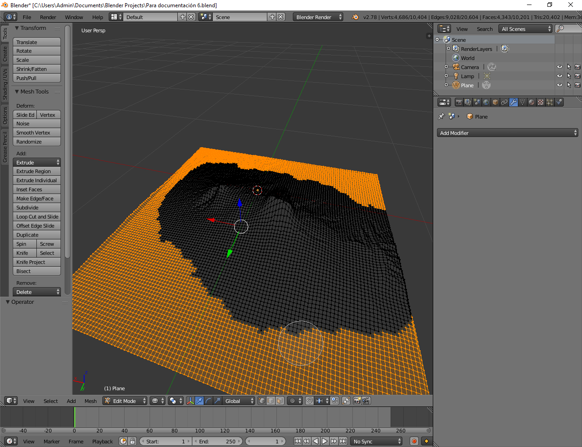

1. Cuando se termina de seleccionar, se presiona click derecho para volver al cursor estándar y luego la tecla «X» y, en el menú desplegable que aparece, se escoge *Faces* para borrar lo que está en anaranjado*.*

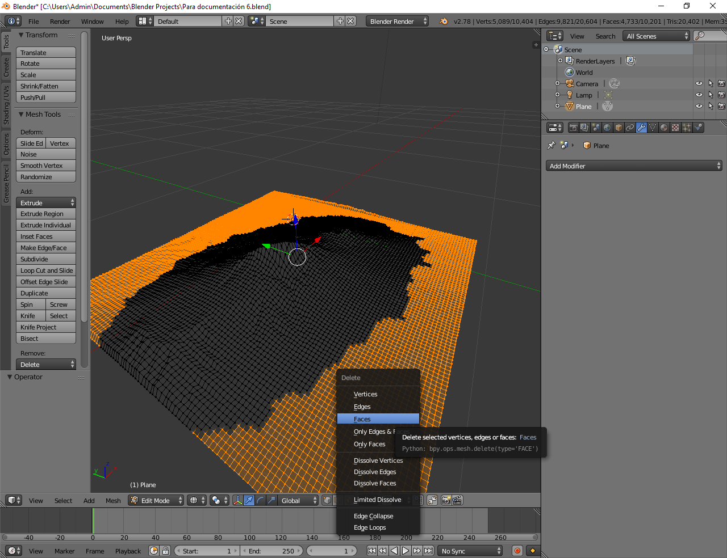

1. Si volvemos al Object Mode presionando *Tab* y volvemos visible la montaña presionando «Z» (en caso de que estuviera invisible), veremos lo que se mantiene del plano.

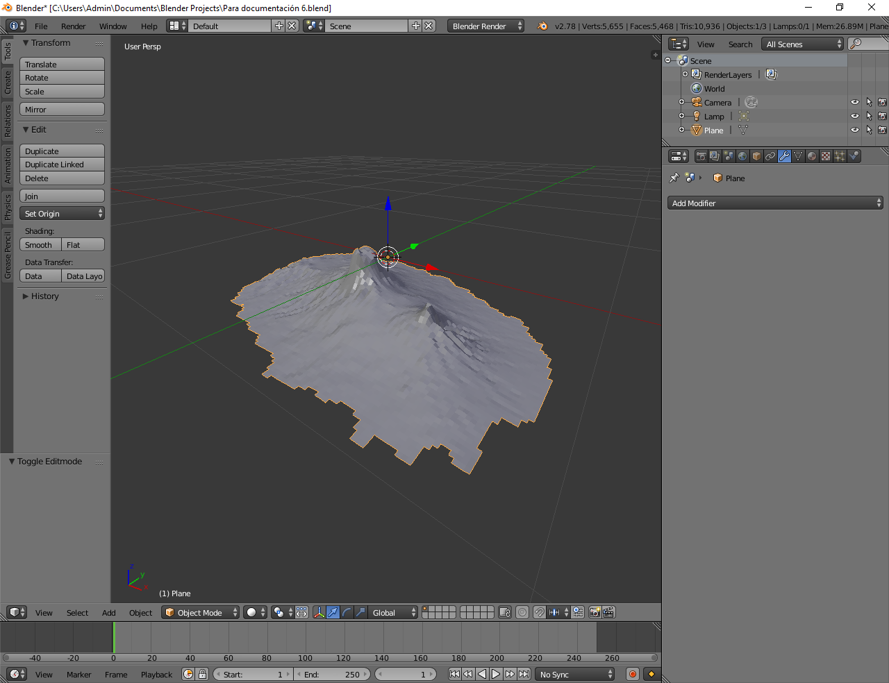

Figura no. 14: Montaña después de quitar las partes que no la representaban.

1. Ahora la vamos a hacerlo Low Poly. Para eso agregamos un modificador *Decimate*: Nos vamos a la pestaña *Modifier* del menú *Properties*, presionamos en *Add Modifier* y escogemos *Decimate*.

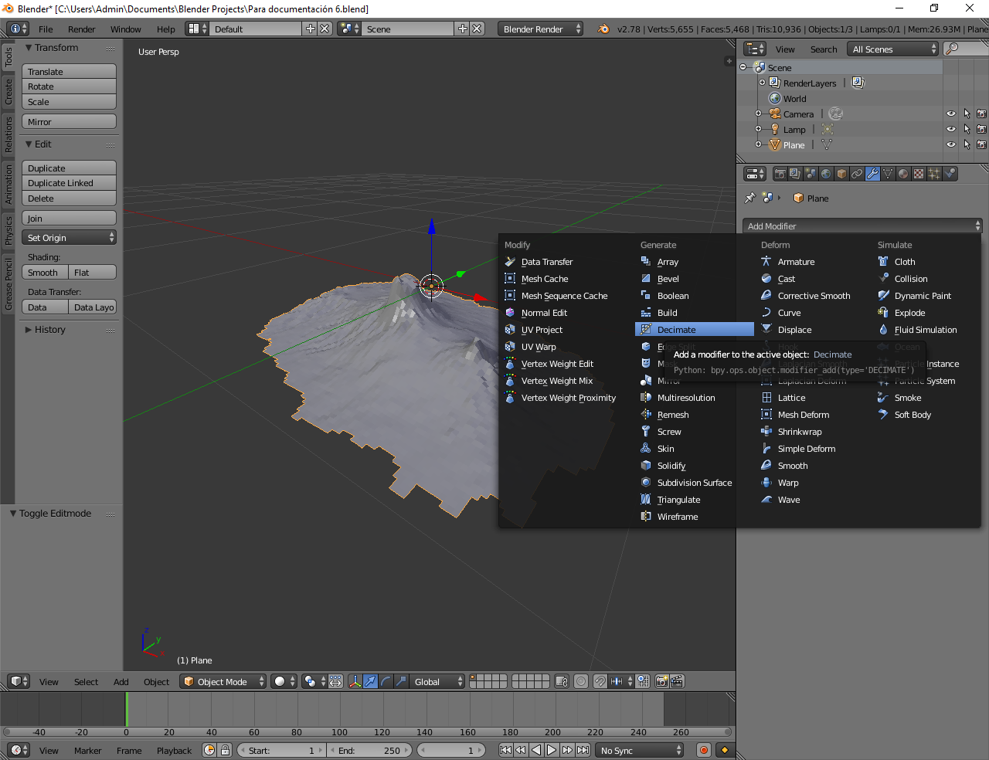

Figura no. 15: Agregando un modificador Decimate.

1. El mouse se arrastra sobre la barra de *Ratio*, para cambiar su valor,hasta que la montaña tenga una apariencia que guste. Se recomienda que no pierda mucha información respecto a la original, pero que se note claramente que es Low Poly. [Nota: En este ejemplo se estableció el *Ratio* en 2131, en algunos casos eso es muy bajo y es mejor *Ratios* más altos como 3 200. Se escogió por tanteo].

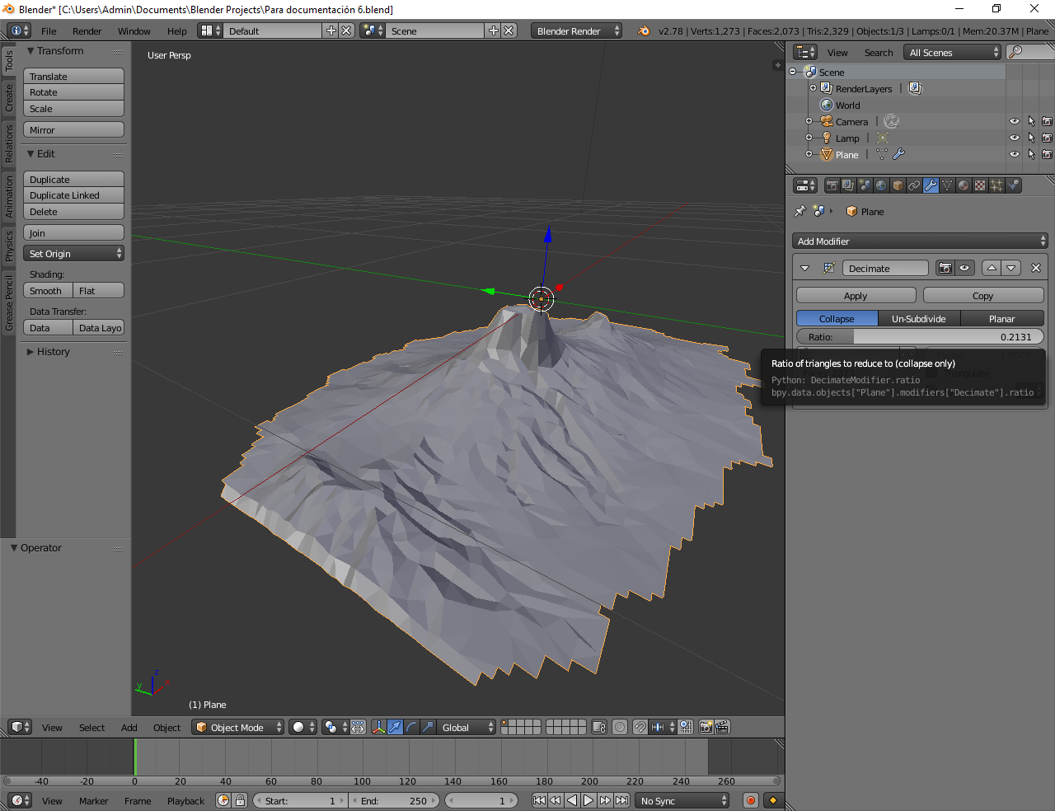

Figura no. 16:Ajustando el Ratio de Decimate.

1. Se presiona *Apply* cuando se tiene el resultado deseado.
2. Se agrega otro plano. Pero Antes de eso, se recomienda centrar el cursor (presionando Shift+S-> Cursor to Center) para que así el plano quede casi en la misma posición que la montaña. Para agregar el plano se presiona Shift+A y se escoge Mesh-> Plane.

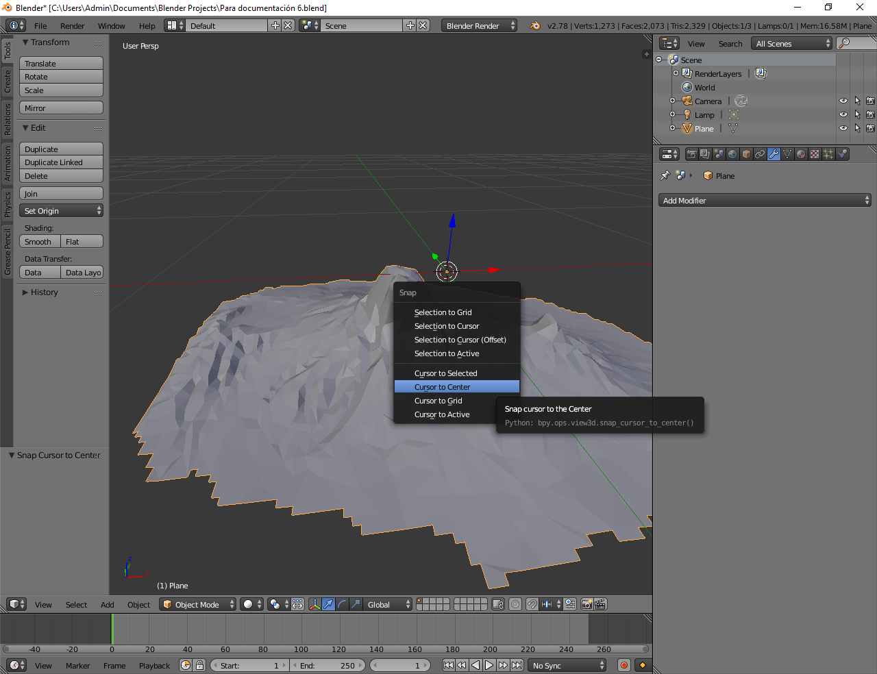 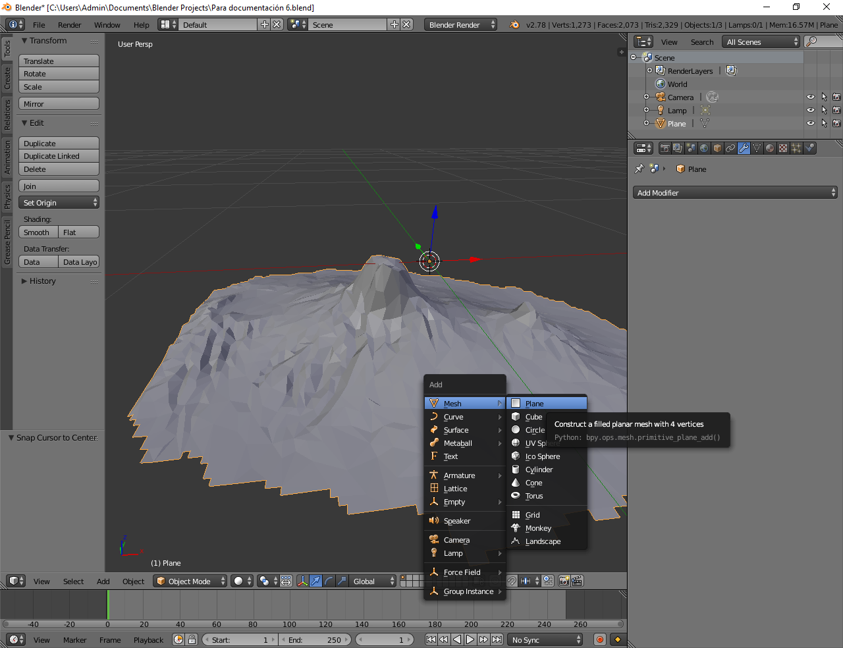

Figura no. 17: Agregando un nuevo plano cerca de la montaña.

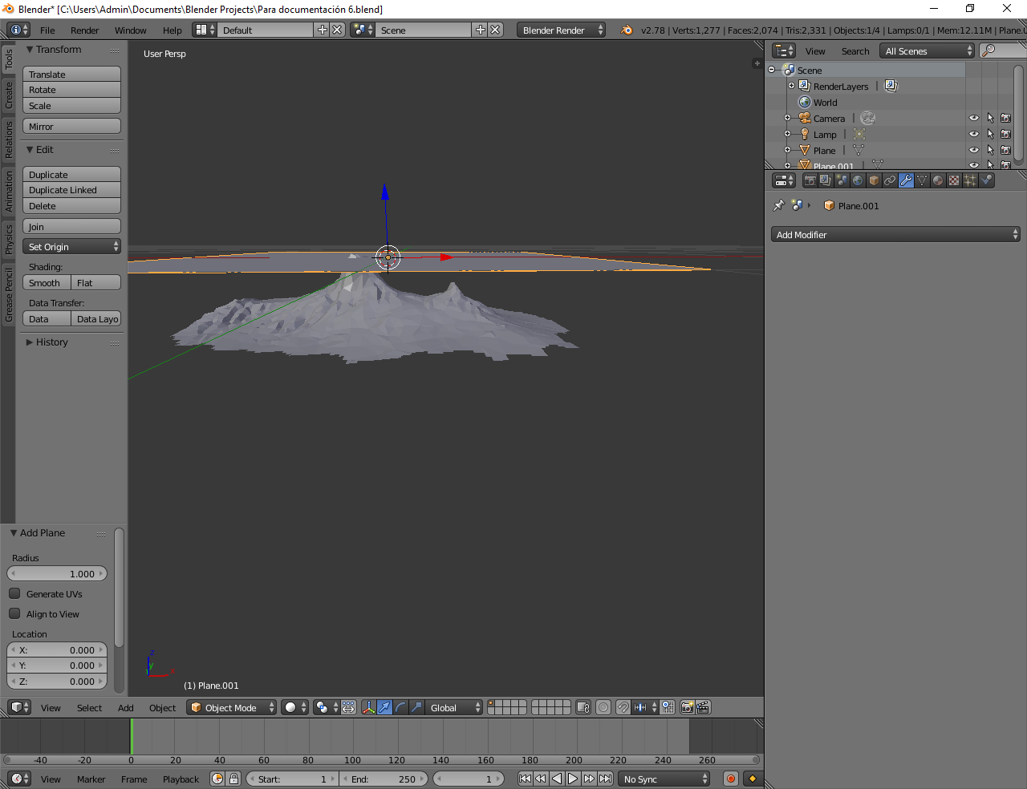

Figura no. 18: Nuevo plano.

1. Teniendo seleccionado el plano nuevo, se acomoda con la flecha azul para que quede como el resto del suelo de la montaña.

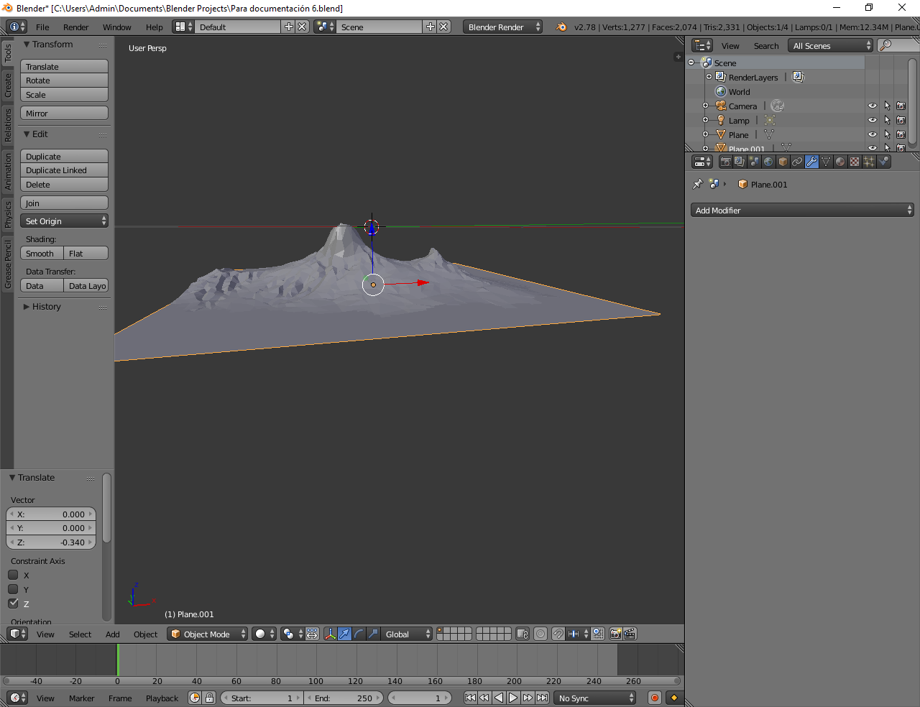

Figura no. 19: Ambos planos unidos.

### Modificando el segundo plano para que coincida bien con el primero

Normalmente queda un espacio entre los planos al ponerlos en contacto. 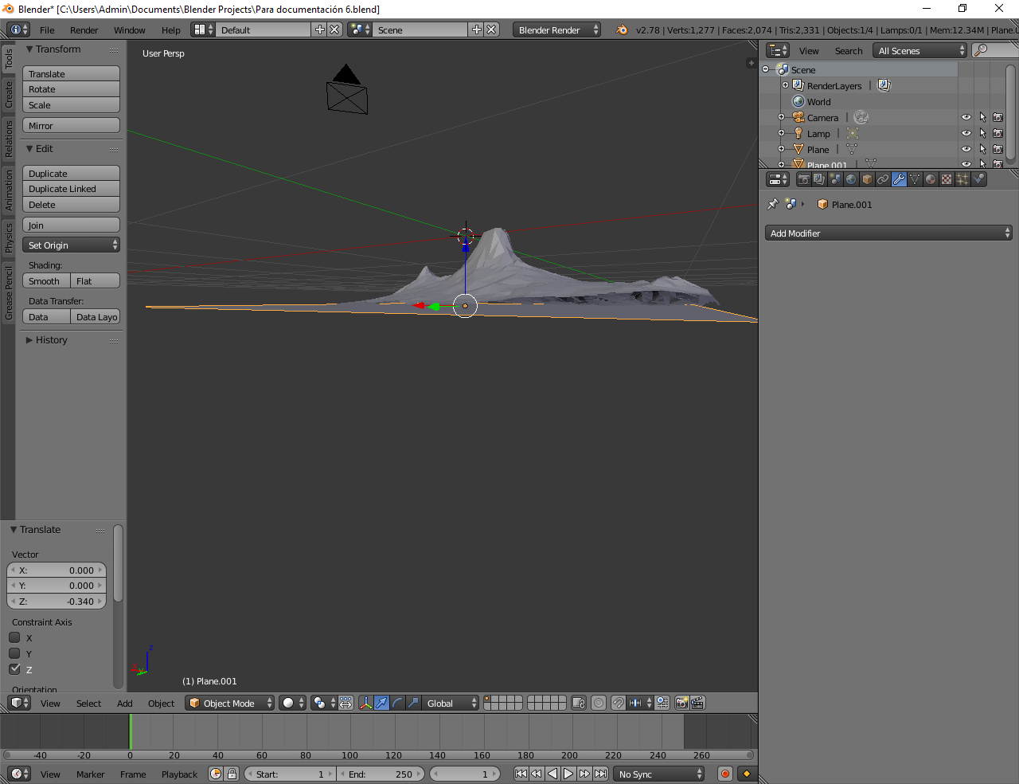

Figura no. 20: Espacio entre planos.

Es útil subir más el que está abajo. Se recomienda subirlo todo lo posible, mientras siga viéndose bien, para facilitar la siguiente solución.

Si es necesario subirlo demasiado para que no se vean esos espacios entre los planos, lo mejor podría ser elevar partes del plano que sirve de suelo para que coincida bien con el de la montaña. Eso se hace así:

1. Se selecciona el plano de abajo y se establece el modo de interacción a Edit Mode presionando *Tab* (si se estuviera en Object Mode u otro modo de interacción con el objeto)
2. Se presiona «W», se escoge Subdivide del menú desplegable que aparece y en *Number of cuts* se pone 50 o un valor aproximado.

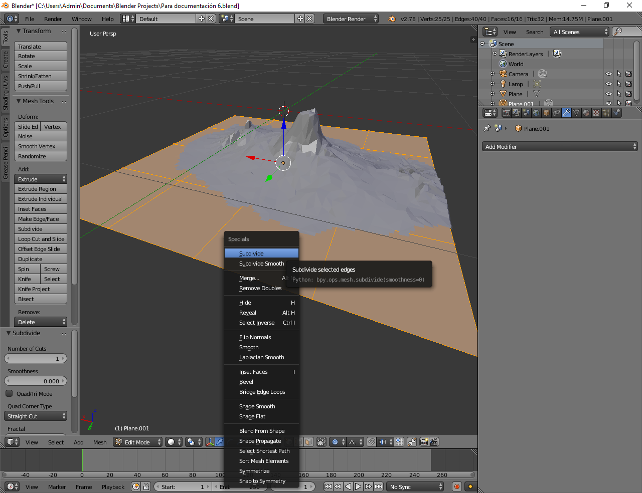 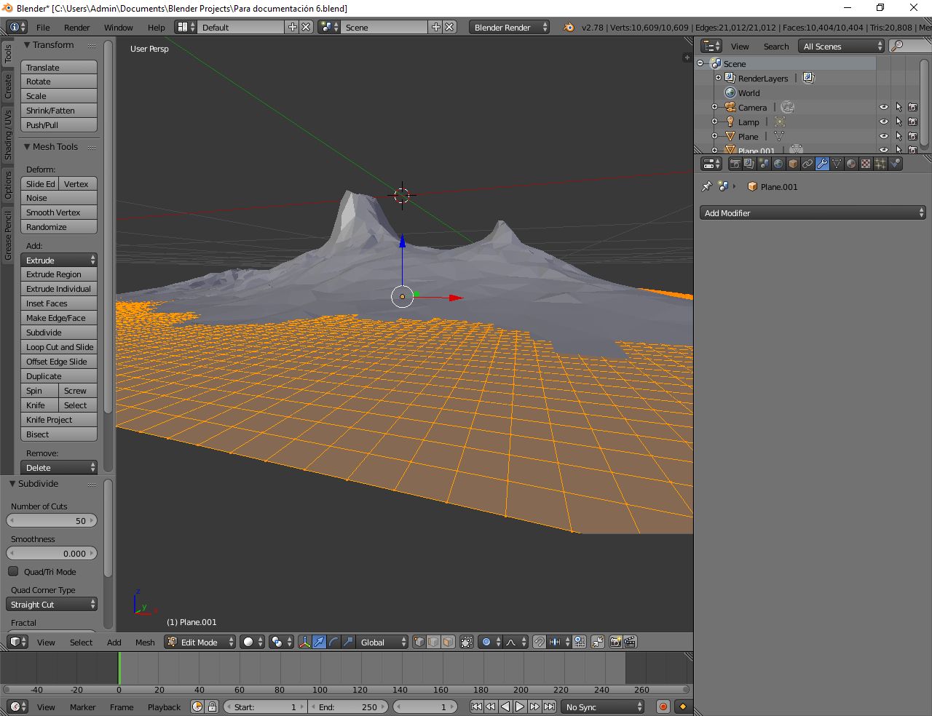

Figura no. 21: Subdividiendo el plano del suelo.

1. Manteniendo Shift presionado, se hace **click derecho** sobre los puntos debajo de, o cercanos a, los espacios [Nota: hay quienes hacen montañas elevando puntos de esa forma; si se gira la rueda del mouse mientras se eleva un vértice, se cambia el grosor de lo que se eleva junto con el vértice]. También se pude usar la tecla *Control* más el click derecho para seleccionar filas de puntos.

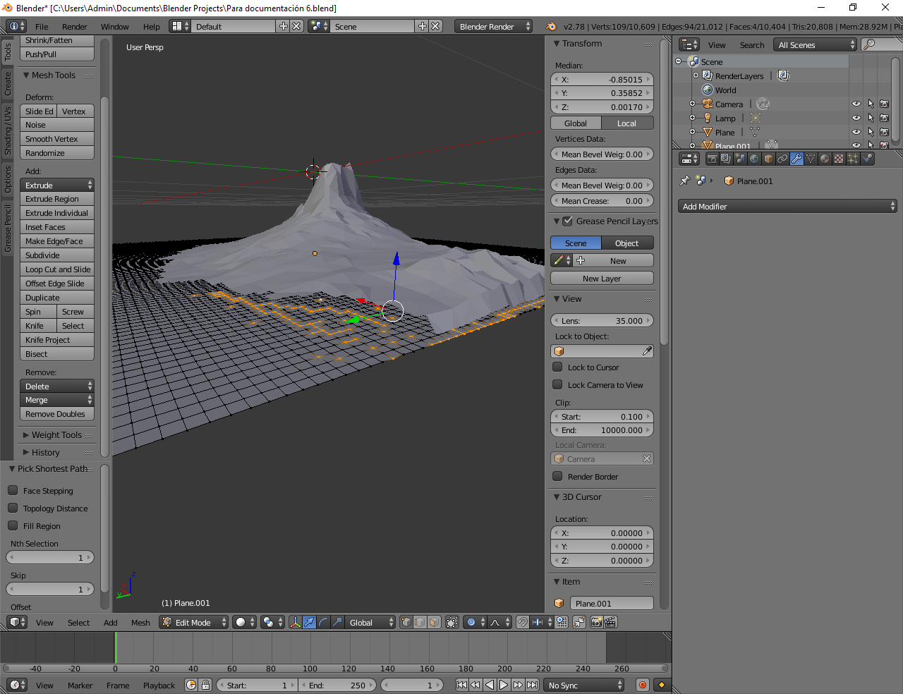

Figura no. 22: Seleccionando vértices del plano del suelo para levantarlos.

1. Se levantan usando la flecha azul.

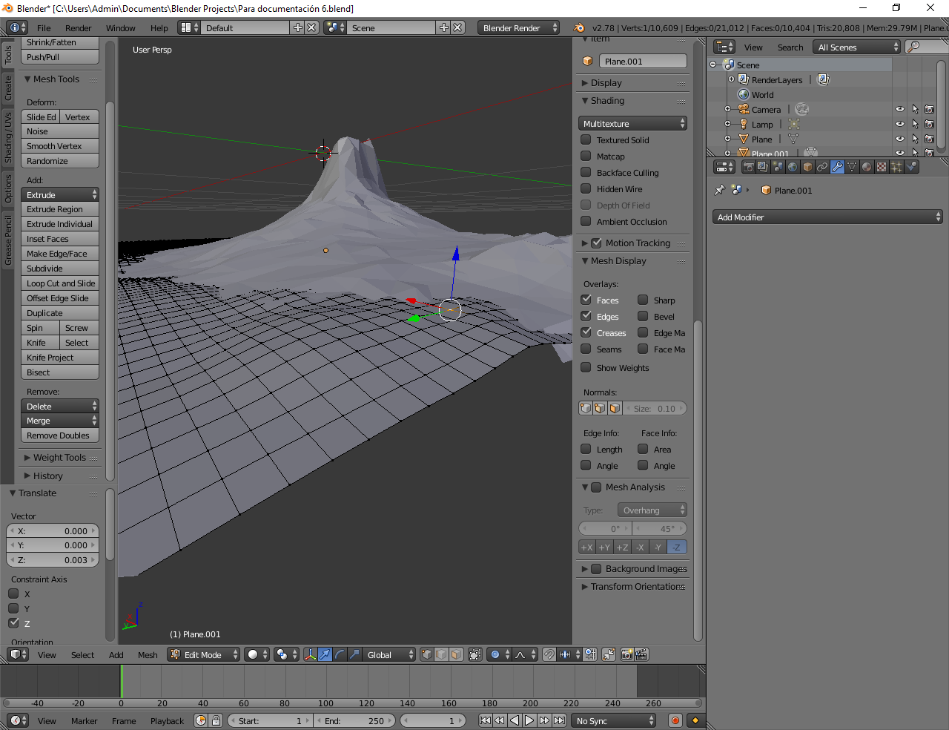

Figura no. 23: Haciendo coincidir ambos planos.

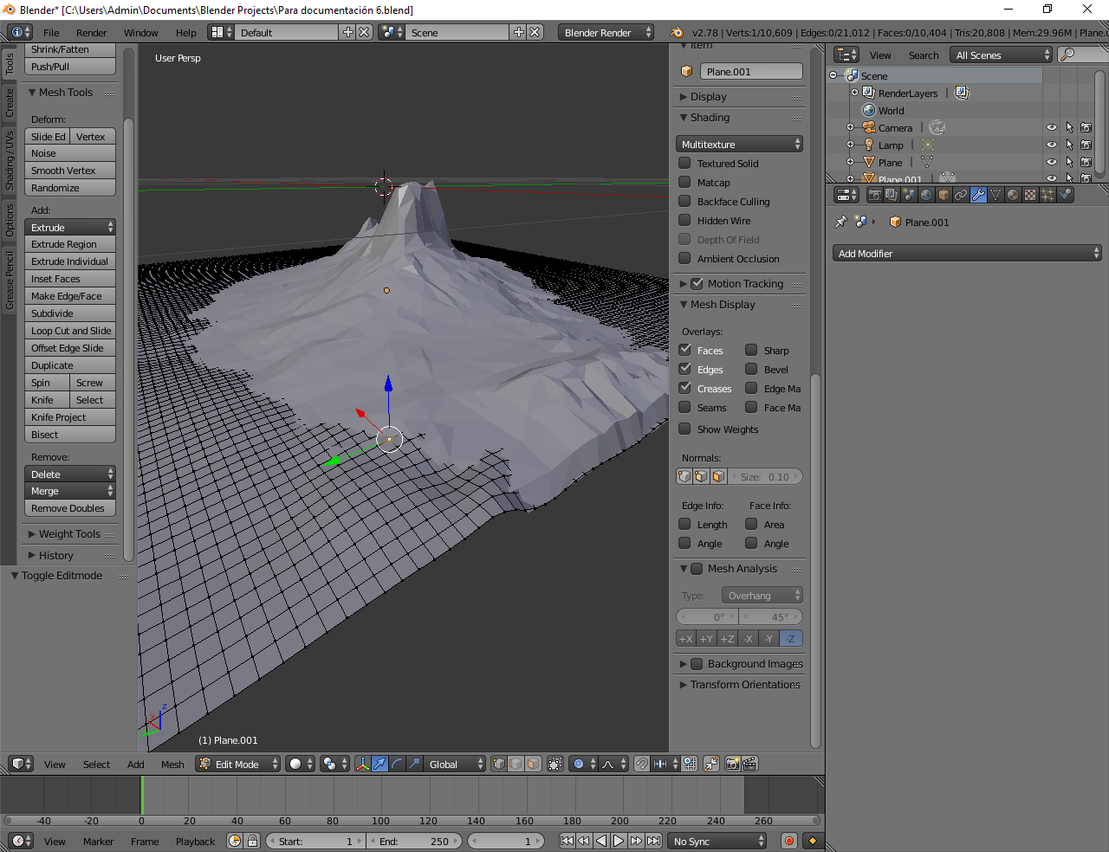

Figura no. 24: Planos coincidiendo.

1. Se puede hacer un renderizado para ver si quedan espacios entre los planos y corregirlos. Nos vamos al menú *Properties-> Render-> Render* con todas las configuraciones por defecto.

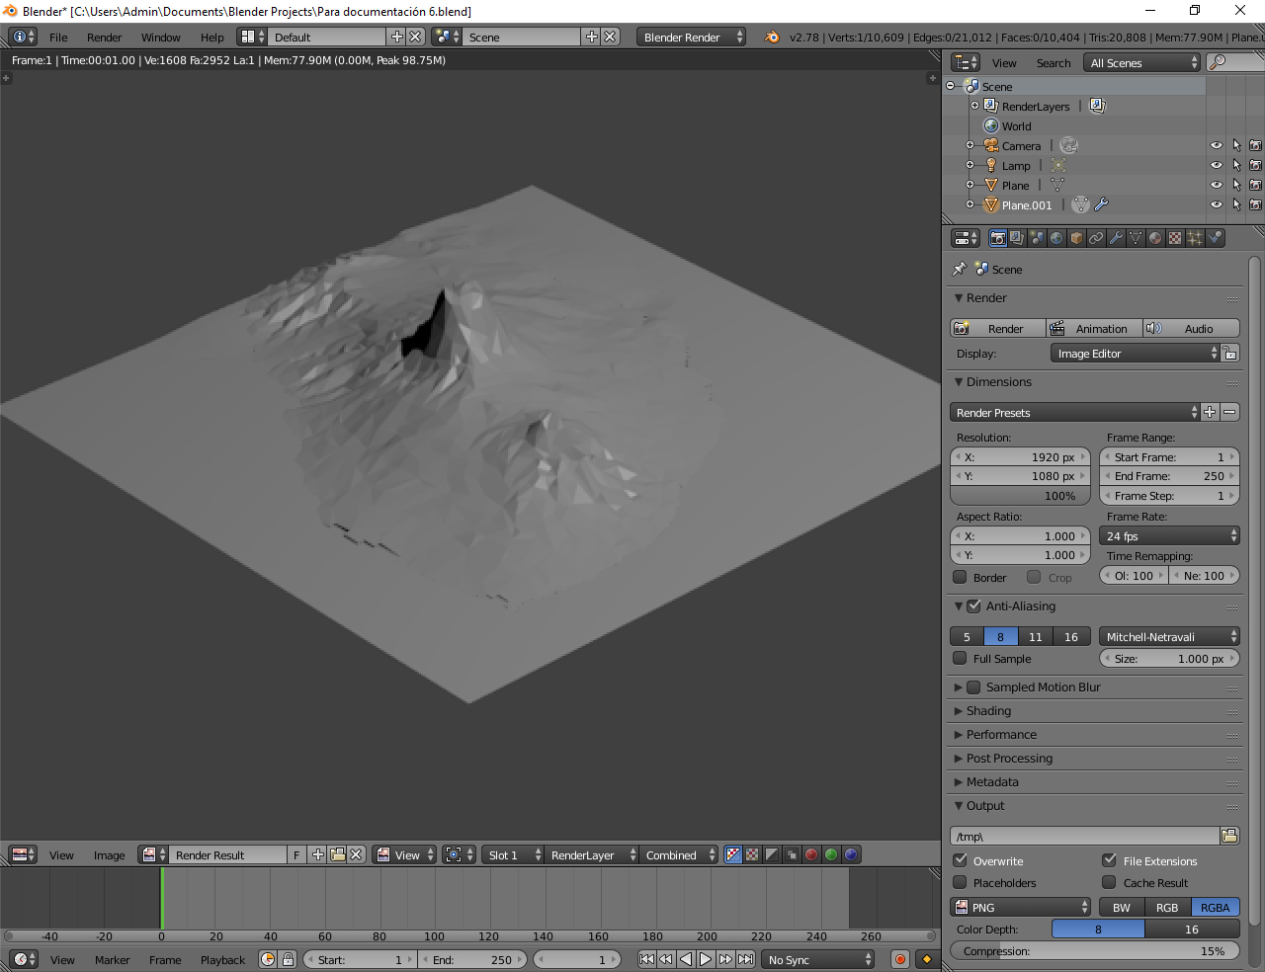

Figura no. 25: Planos renderizados.

Se pueden ver espacios aún entonces salimos del renderizado presionando la tecla «Esc», volvemos al *Edit Mode*, seleccionamos los vértices apropiados y los elevamos.

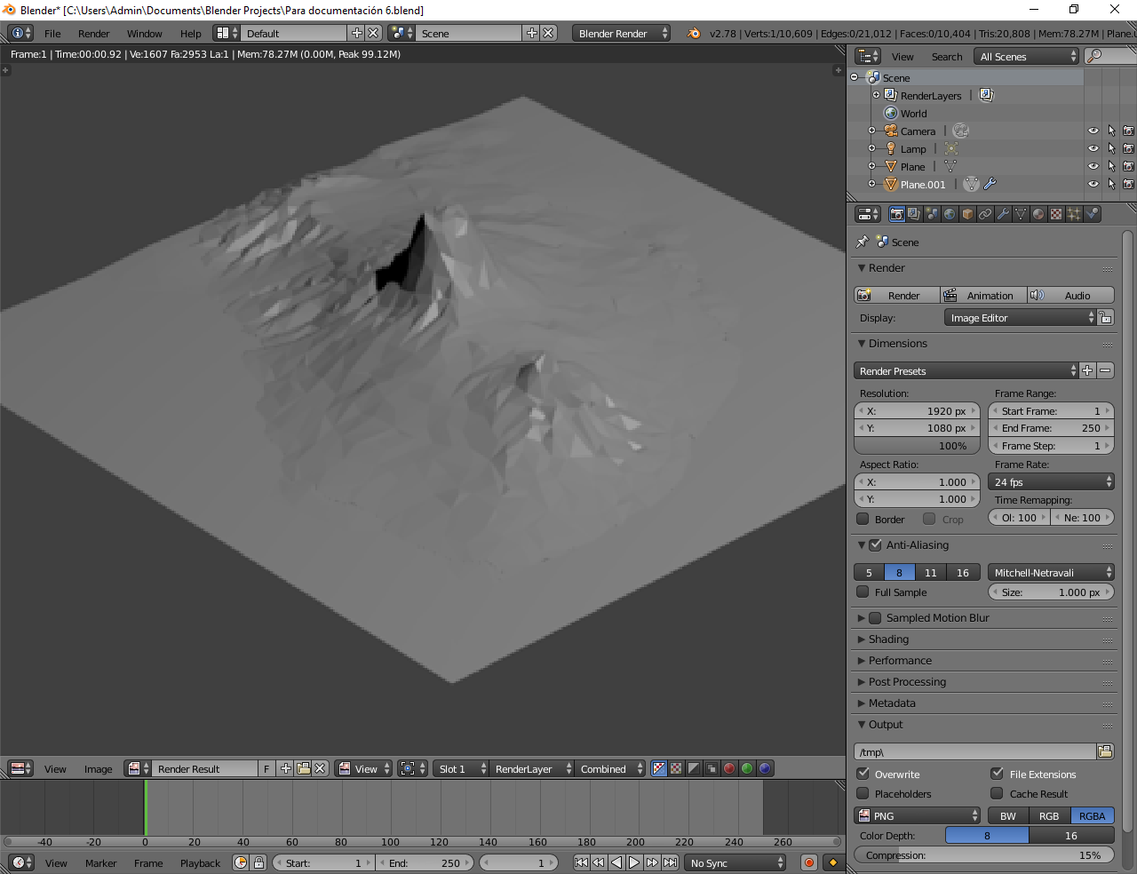

Figura no. 26: Planos renderizados después de corregir espacios vacíos.

1. Se le aplica el modificador *Decimate* al plano del suelo para que se vea más *Low Poly*. Para eso volvemos al Object Mode, presionando *Tab*, Seleccionamos el plano del suelo y en el menú *Properties* en la pestaña *Modifiers* presionamos *Add Modifier* y Selceccionamos *Decimate.*

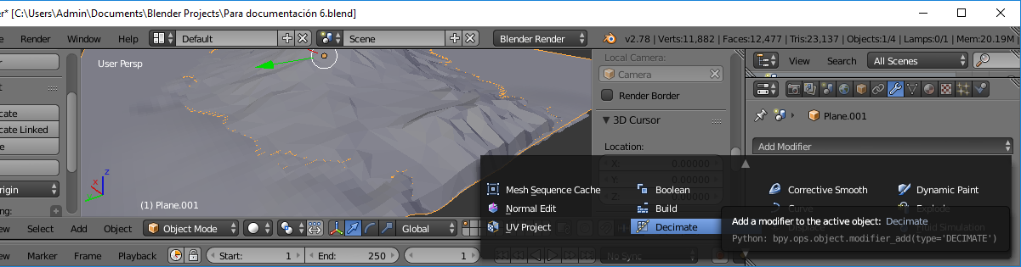

Figura no. 27: Agregando un modificador Decimate al plano del suelo.

1. El Ratio se establece de modo que la apariencia de este plano coincida con la de la montaña. Si algo no nos gusta podemos volver al Edit mode y cambiar la altura de algunos vértices del plano del suelo.

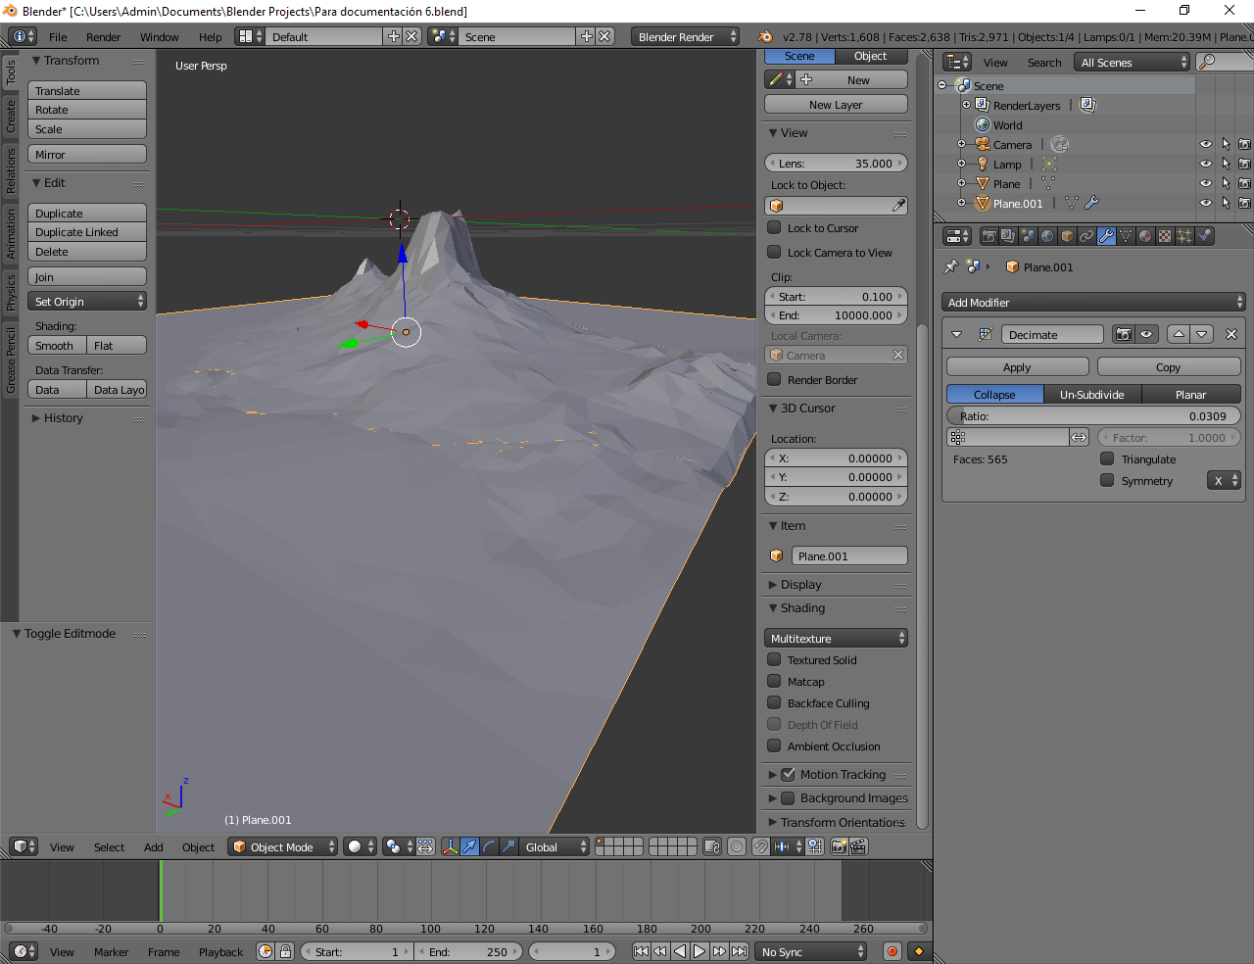

Figura no. 28: Planos coincidiendo y con apariencia Low Poly.

Ya estaría lista la montaña. Ahora hay que ejecutar un proceso para importarlo a Unity y usarlo junto con el *Terrain* del motor.

## Creando un HeightMap del terreno LowPoly

Esta parte se hizo siguiendo el video [*Tutorial: Creating A Heightmap in Blender*](https://www.youtube.com/watch?v=LDqYx0GLcvw&t=193s)(https://www.youtube.com/watch?v=LDqYx0GLcvw&t=193s).

1. En el menú Properties, en la pestaña Scene establecemos Lenght a *Metric*.

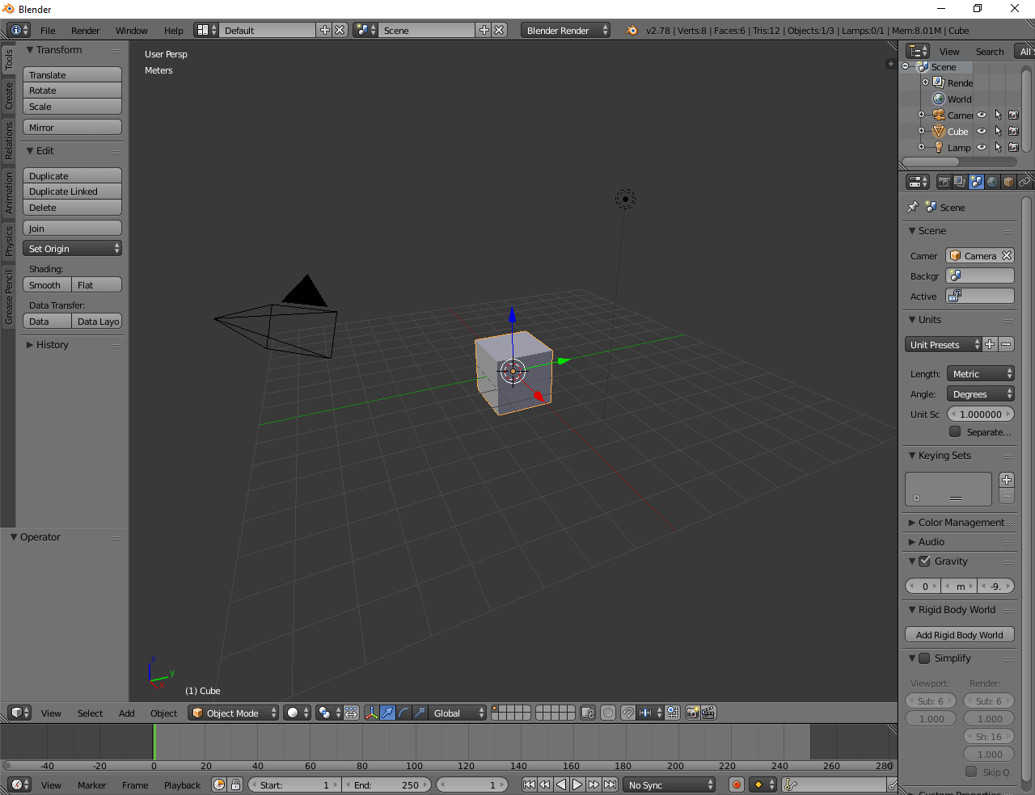

Figura no. 29: Medidas en metros.

1. Se presiona la tecla «N». Aparecerá un nuevo menú. Bajo *View* en el grupo *Clip* se cambia el valor de End a 10km.

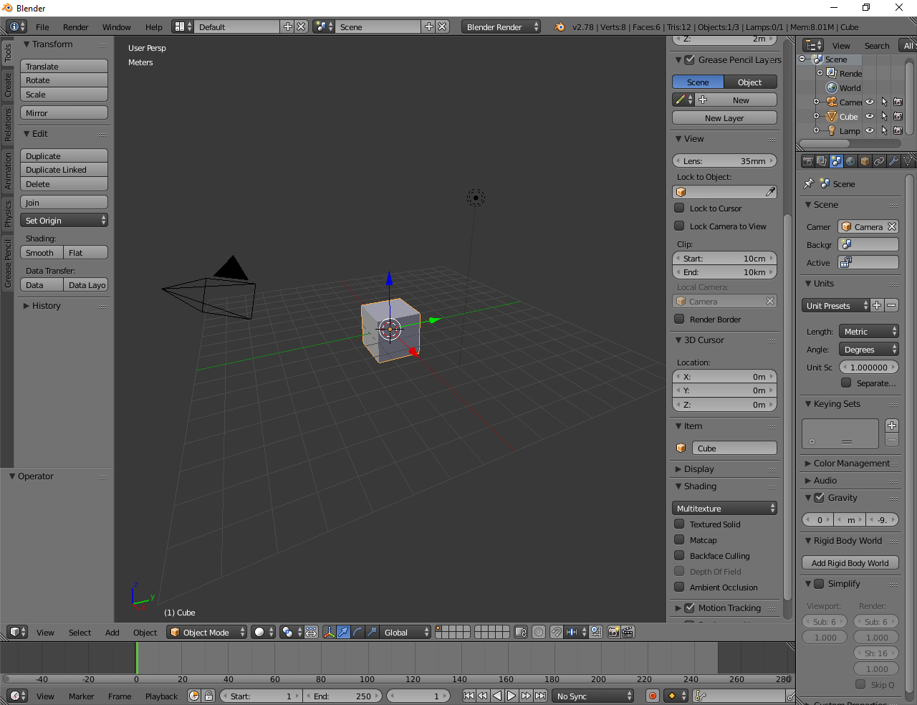

Figura no. 30: View-> Clip-> End a 10 km.

1. El terreno en Unity va a ser de 1Km x 1Km, entonces vemos las dimensiones de los planos y las cambiamos para que queden del tamaño que queremos. Para que las medidas sean exactas se selecciona el plano del suelo porque no ha recibido ningún recorte (al de la montaña se le quitaron las partes que no conformaban la montaña, entonces tiene todas sus dimensiones diferentes).

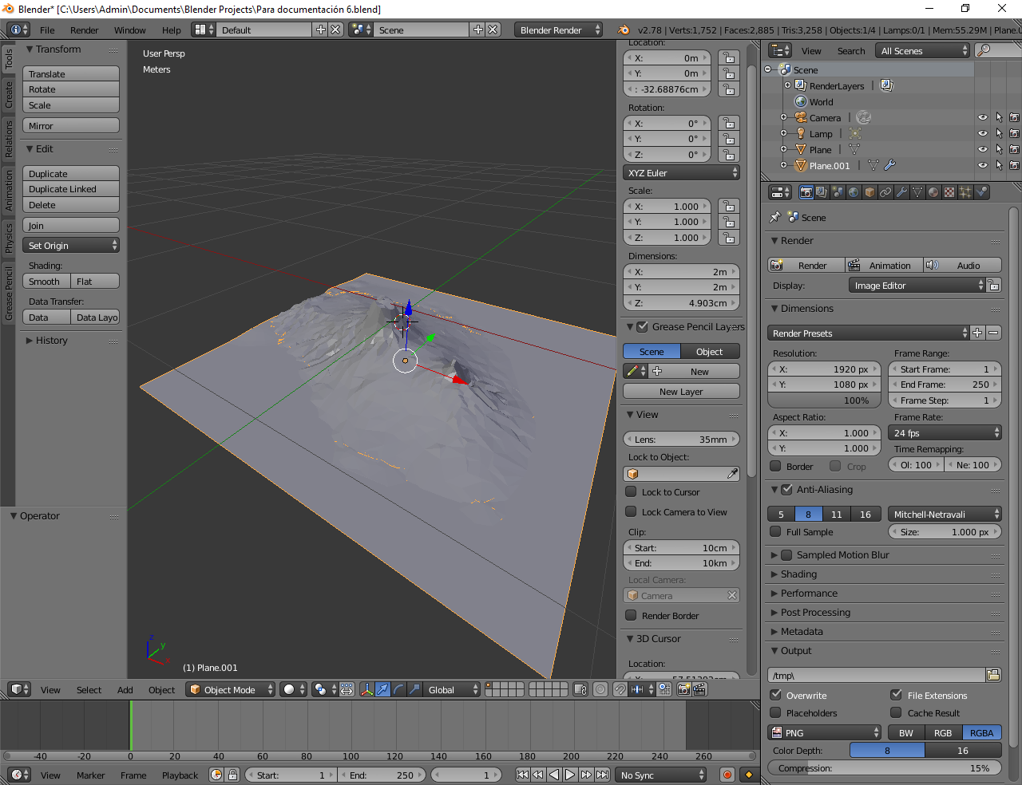

Figura no. 31: Dimensiones del plano del suelo.

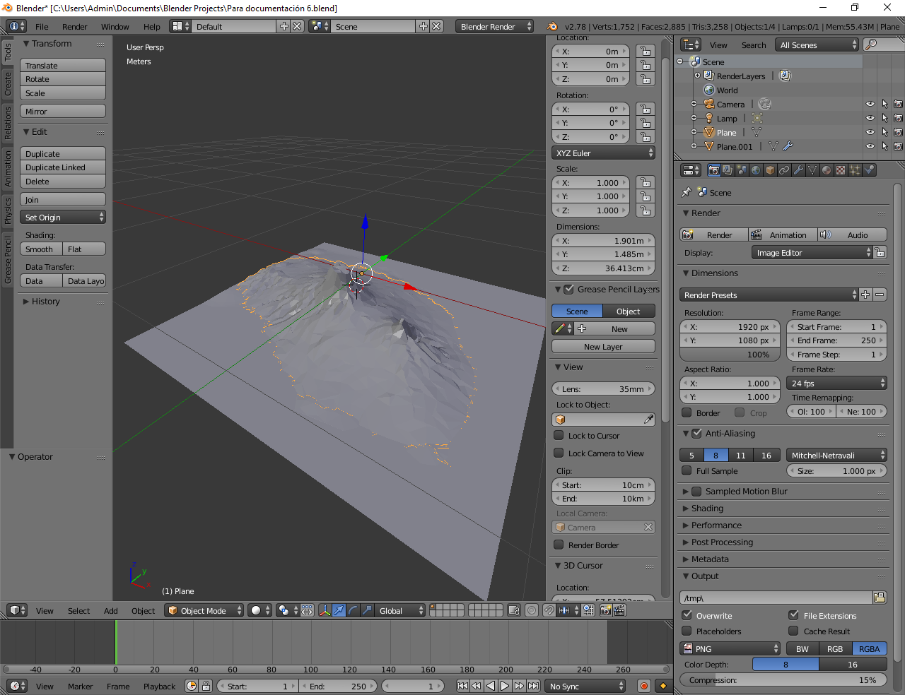

Figura no. 32: Dimensiones del plano de la montaña; no recomendado para calcular el cambio de dimensiones.

En el plano del suelo vemos que las dimensiones respecto a los ejes X y Y son de 2 metros. Para que sean de 1 Km, se deben multiplicar por 500. Nótese que para mantener la correspondencia entre los ejes y que el plano se escale perfectamente, todas las dimensiones deben ser multiplicados por el mismo número, entonces la dimensión respecto al eje Z también se debe multiplicar por 500.

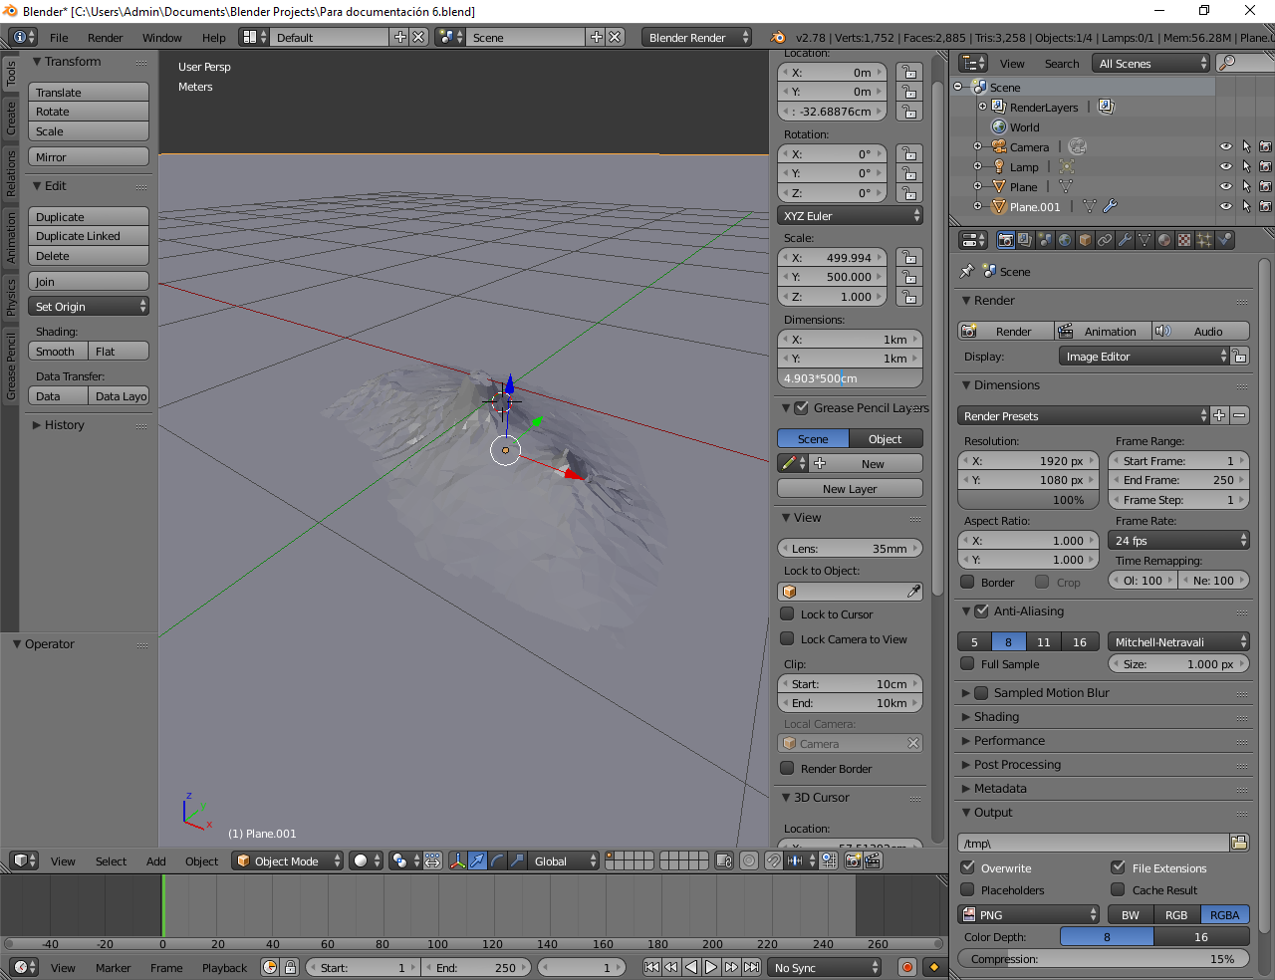

Figura no. 33: Escalando el terreno a para que tenga 1Km lado.

1. Ahora se selecciona el plano de la montaña y se hace lo mismo; se multiplica el valor de cada dimensión por 500 para que así cambien sus dimensiones y mantengan una perfecta correspondencia con las dimensiones del plano del suelo.

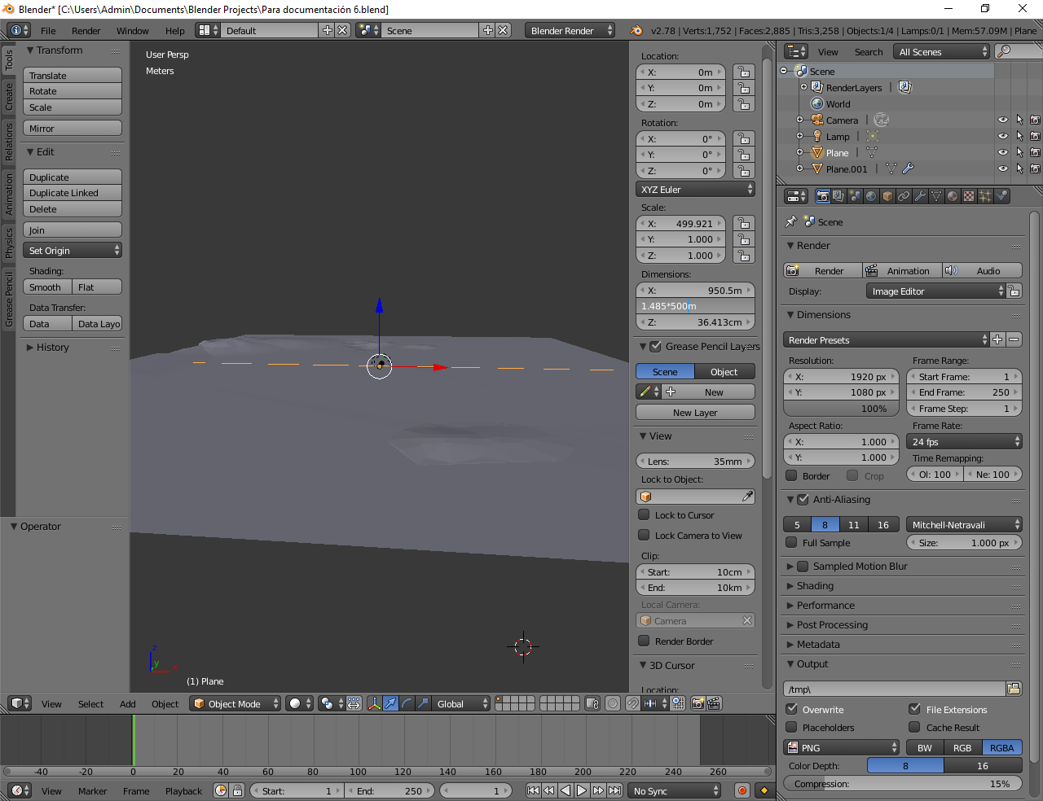

Figura no. 34: Haciéndole un cambio de dimensiones al plano de la montaña proporcional al hecho sobre el plano del suelo.

Como antes habíamos movido el plano del suelo para que se acomodara con el otro, ahora se separaron y hay que bajarlo.

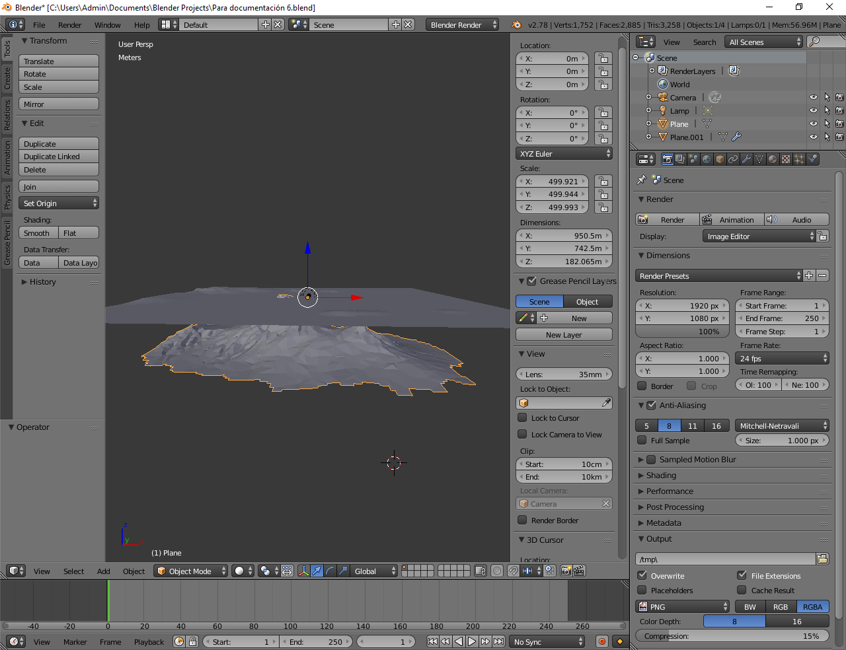

Figura no. 35: Planos con dimensiones incrementadas pero desacomodados.

Como ya arreglamos lo de los espacios entre los planos, solo bajamos el plano del suelo con la flecha azul hasta que queden como antes de aumentarles las dimensiones.

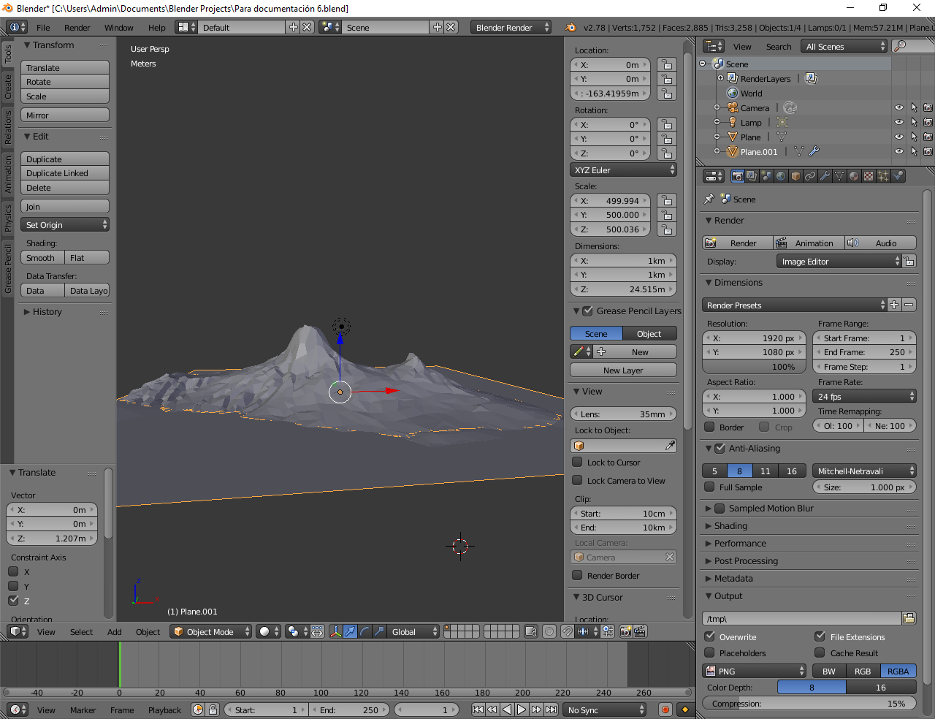

Figura no. 36: Planos con dimensiones incrementadas y acomodados.

1. Ahora se crea un Material especial. Teniendo alguno de los planos seleccionados, nos vamos al menú Properties-> Material y creamos un nuevo Material.

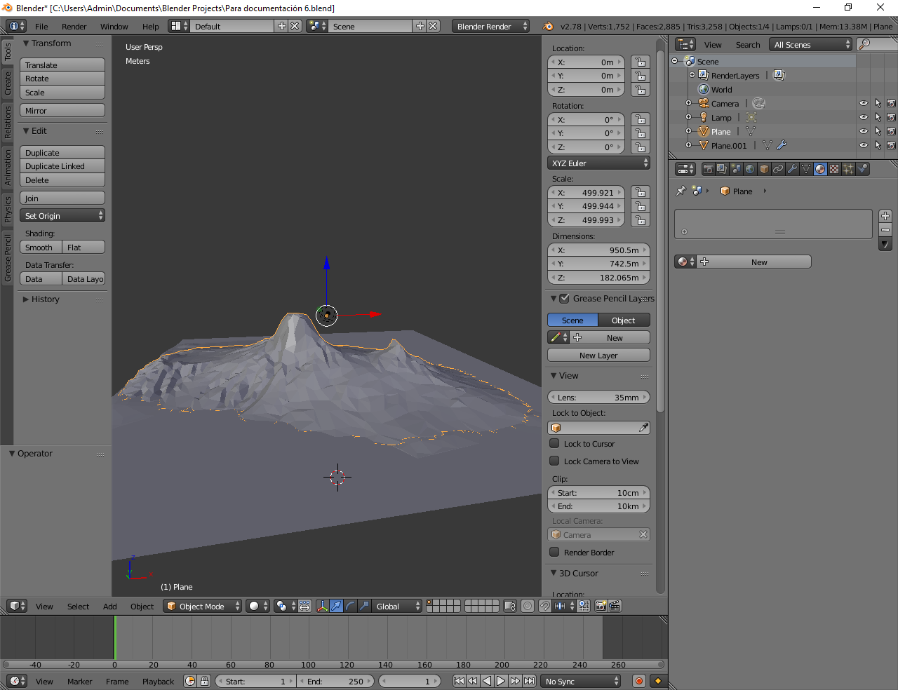

Seleccionado

Figura no. 37: Nuevo Material en Blender.

1. En el *Material* creado, en el grupo *Shading* ponemos el check en *Shadeless*.

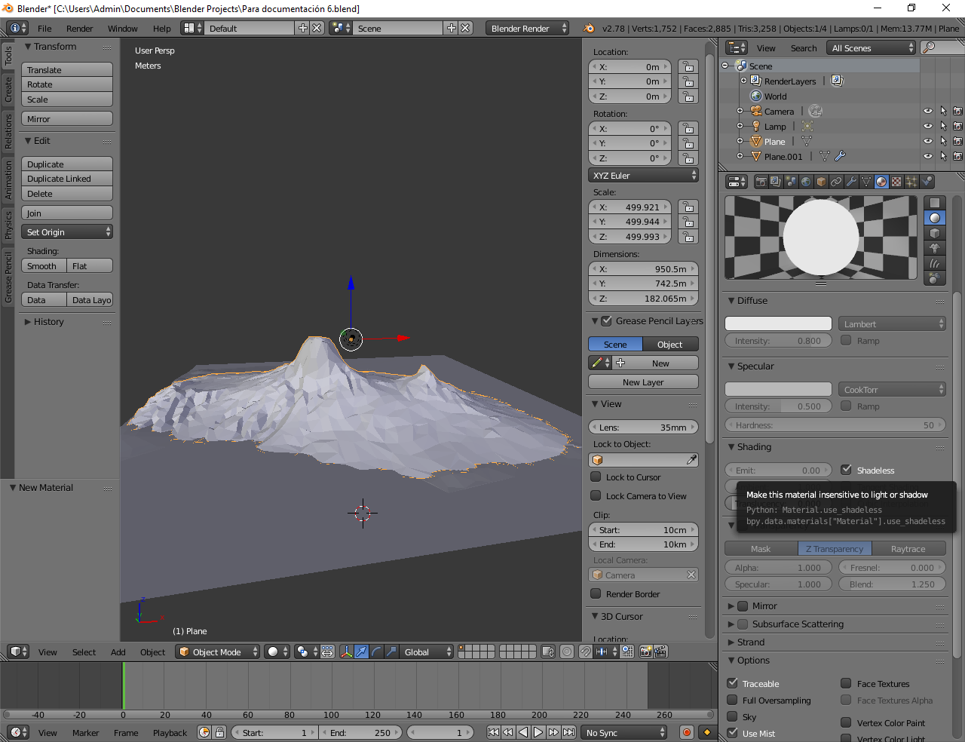

Figura no. 38: Shadeless Material.

1. Nos vamos a la pestaña *Texture* y creamos una nueva textura.

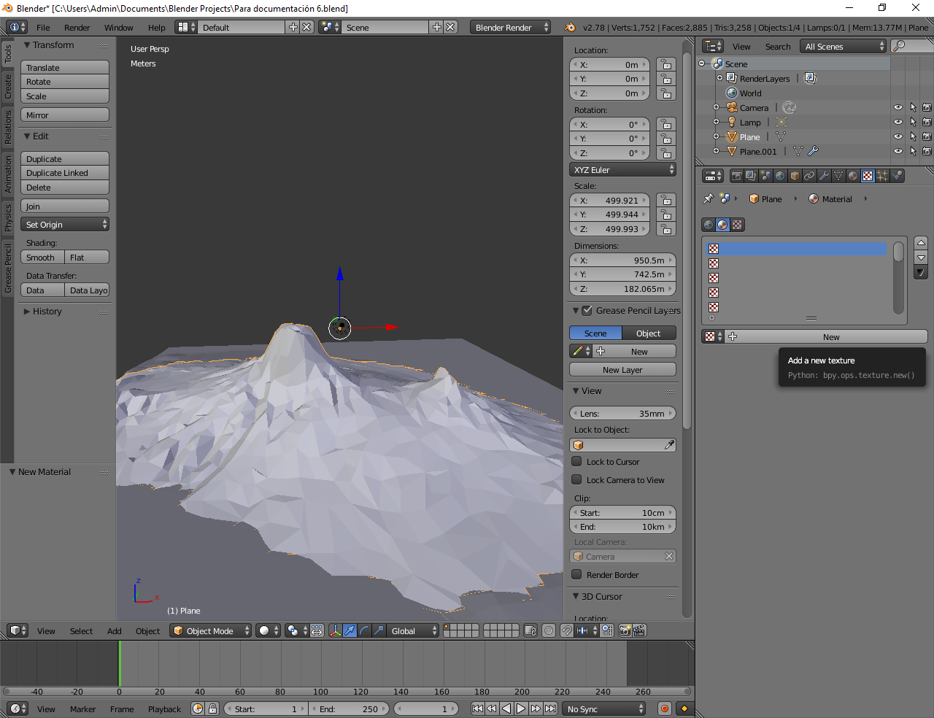

Figura no. 39: Nueva textura para el Material.

1. En la nueva textura, establecemos *Type* a *Blend.*

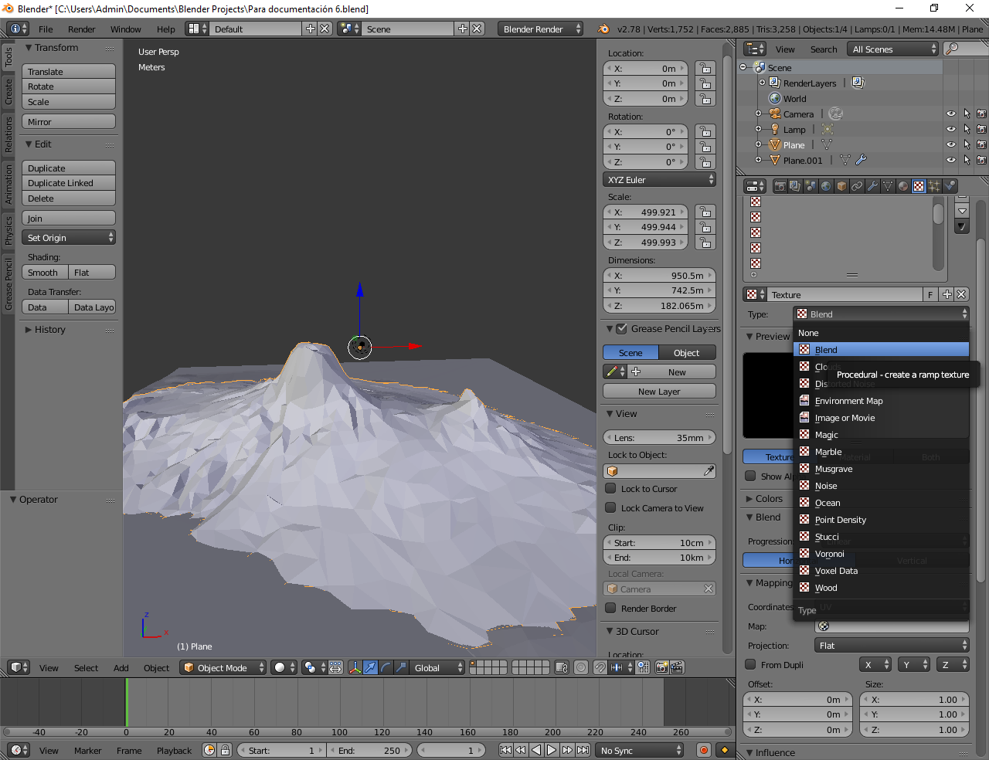

Figura no. 40: Textura tipo Blend.

1. Expandimos el grupo *Colors*, ponemos el check en *Ramp* y presionamos la segunda barra de colores (la encuadrada en rojo en la siguiente imagen).

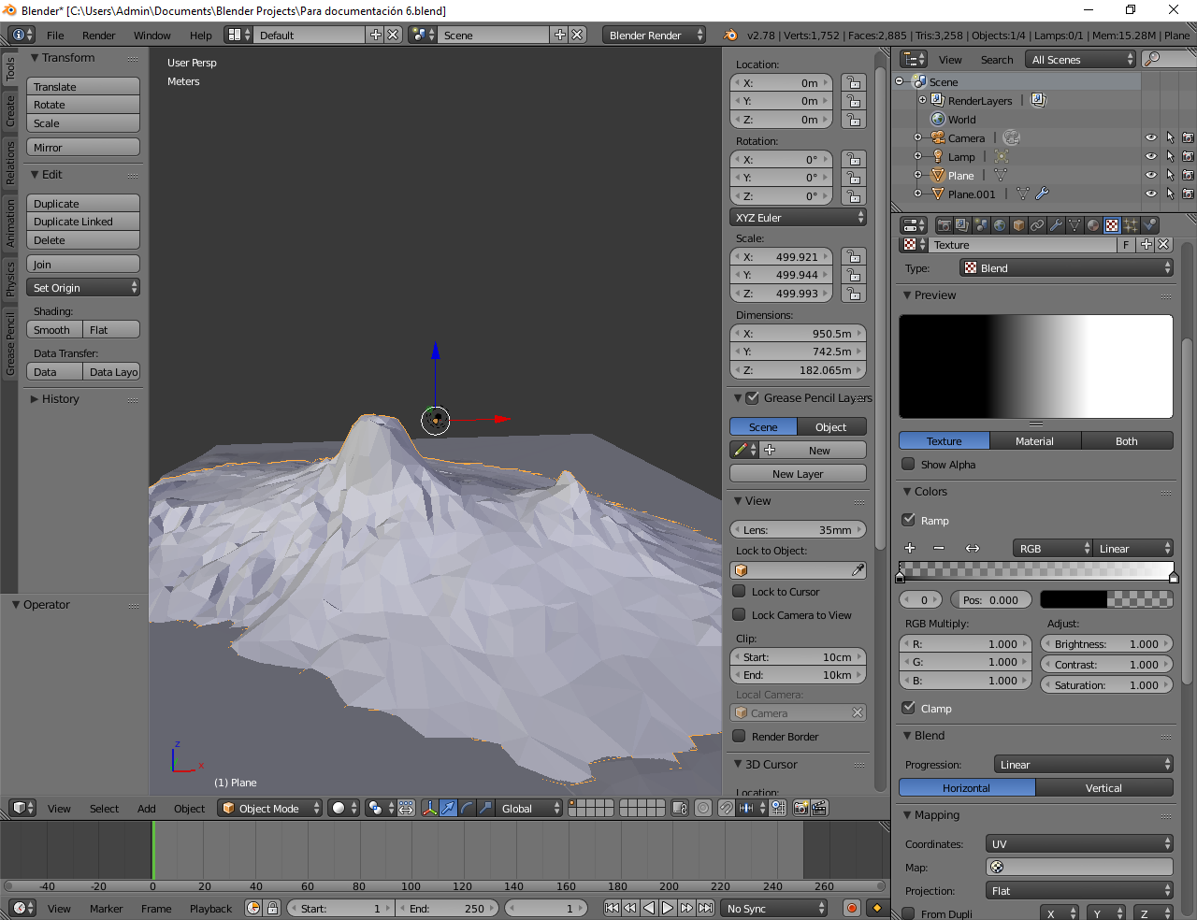

Figura no. 41: Modificando el color de la textura.

1. En la ventana que se abre al presionar sobre la barra de colores, establecemos *A* (de Alpha o transparencia) a 1.

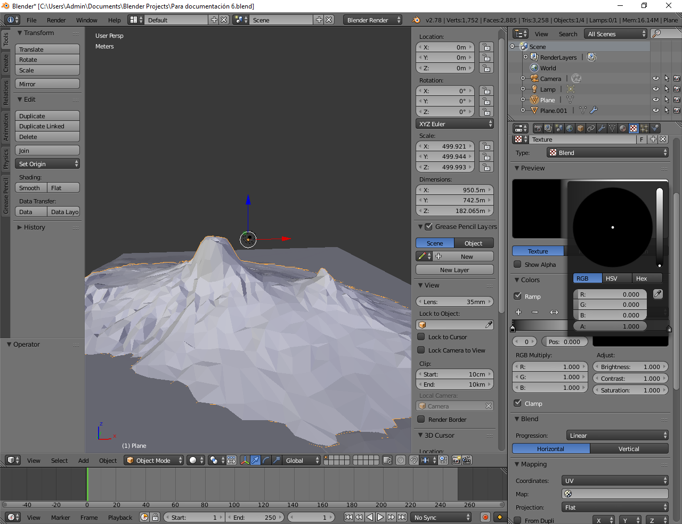

Figura no. 42: Alpha a 1.

1. En el grupo Mapping establecemos *Coordinates* a *Generated*.

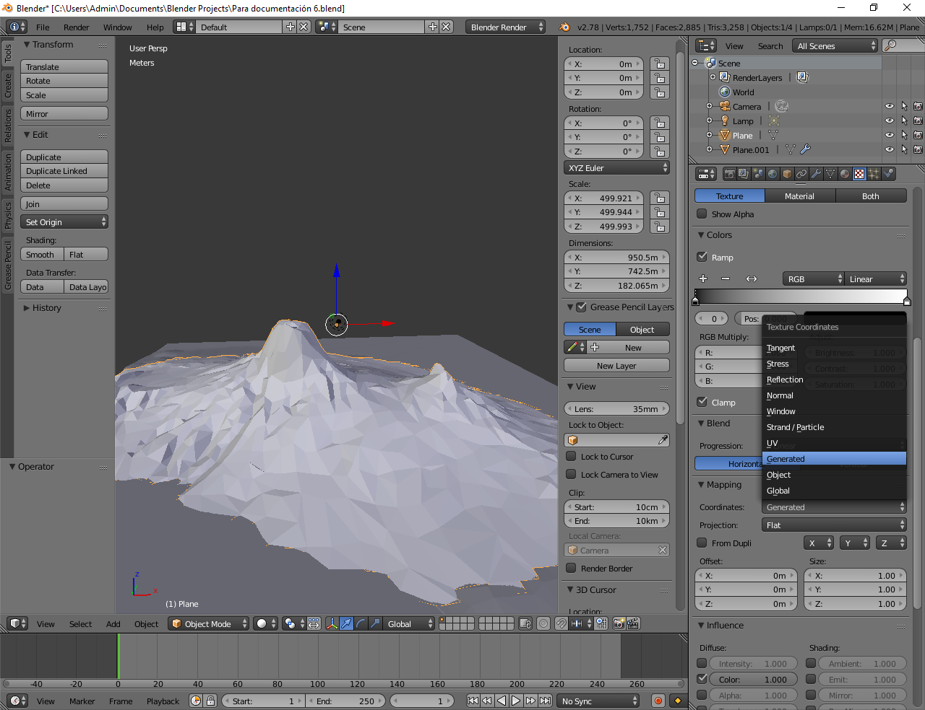

Figura no. 43: Mapping a Generated.

1. Se establecen todos los ejes marcados arriba a Z.

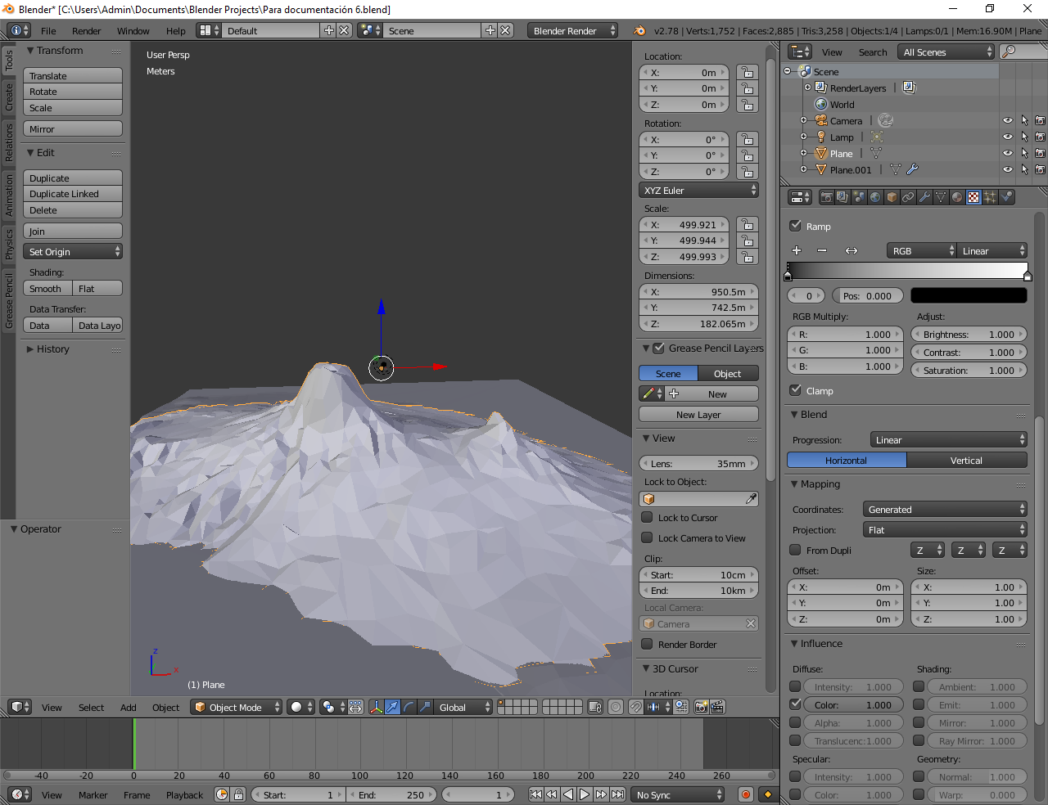

Figura no. 44: Ejes a Z.

1. Ahora se le pone ese mismo Material al otro plano. Para eso, seleccionamos el otro plano, nos vamos a la pestaña *Material* la esfera pequeña al lado del botón *New*. Así se nos muestran los materiales que han sido creados en el proyecto.

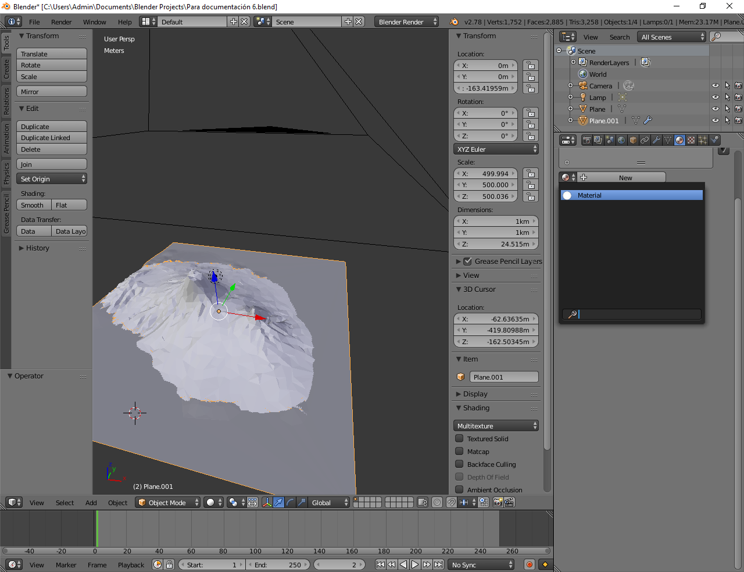

Figura no. 45: Lista de materiales creados en el proyecto en Blender.

1. Seleccionamos el material correspondiente.

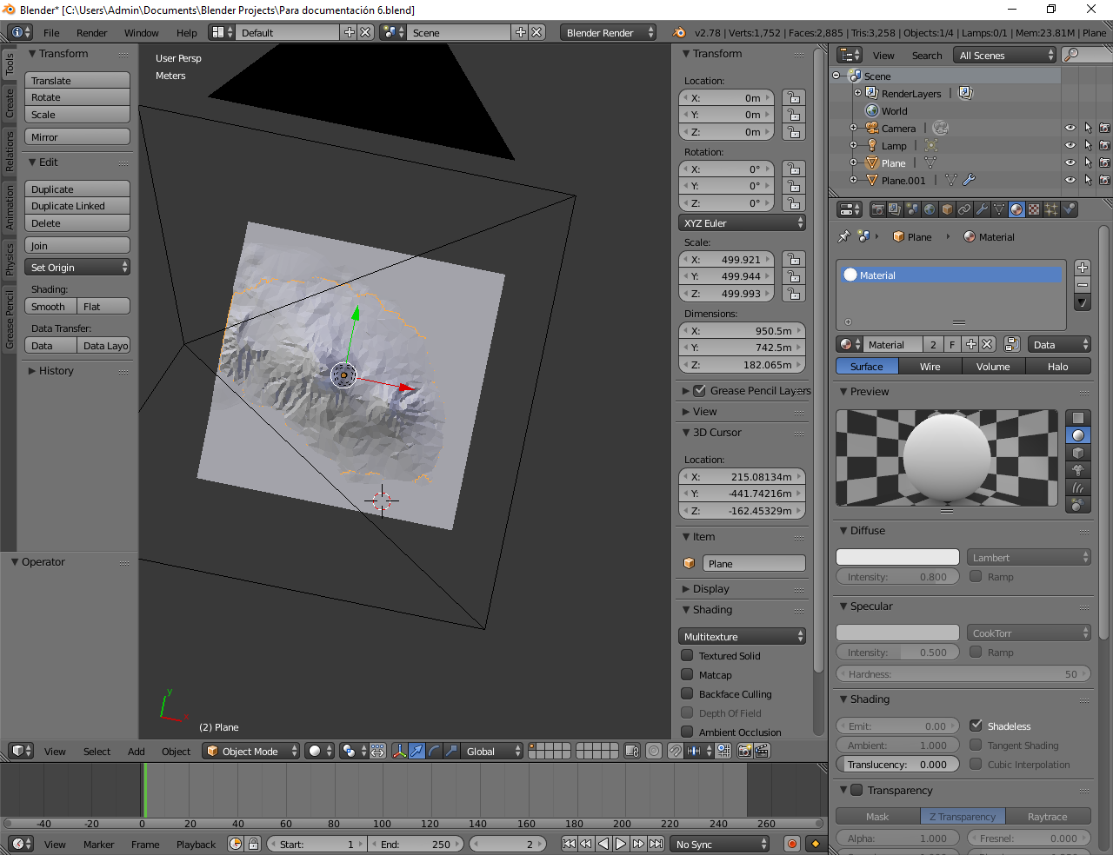

Figura no. 46: Asignación del Material también para el segundo plano.

1. Seleccionamos la cámara, nos vamos la pestaña *Data* delmenú de propiedades, escogemos el tipo de cámara ***Orthographic****, en Orthographic Scale* ponemos lo que mide nuestro terreno en metros (en este caso 1000) y en *End* ponemos un valor grande como 10Km -*End* es el alcance de la cámara.

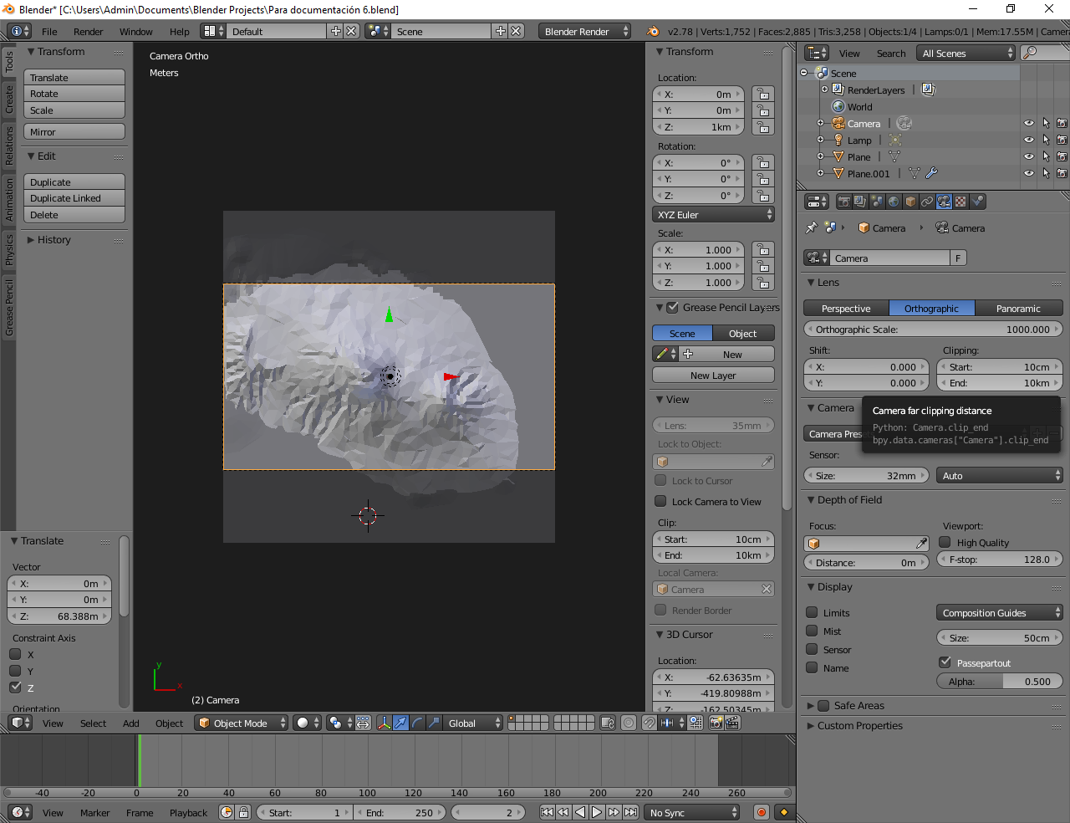

Figura no. 47: Configurando la cámara.

1. Teniendo la cámara seleccionada, se presiona «N» para que aparezca una ventana que incluye propiedades de la cámara -con «N» se alterna entre la aparición y desaparición de la ventana. Se establecen todos los valores de rotación y localización a 0, excepto la localización respecto al eje Z que debe ser suficientemente alto como para que la cámara quede sobre el plano de la montaña (en este ejemplo se estableció a 1 Km).

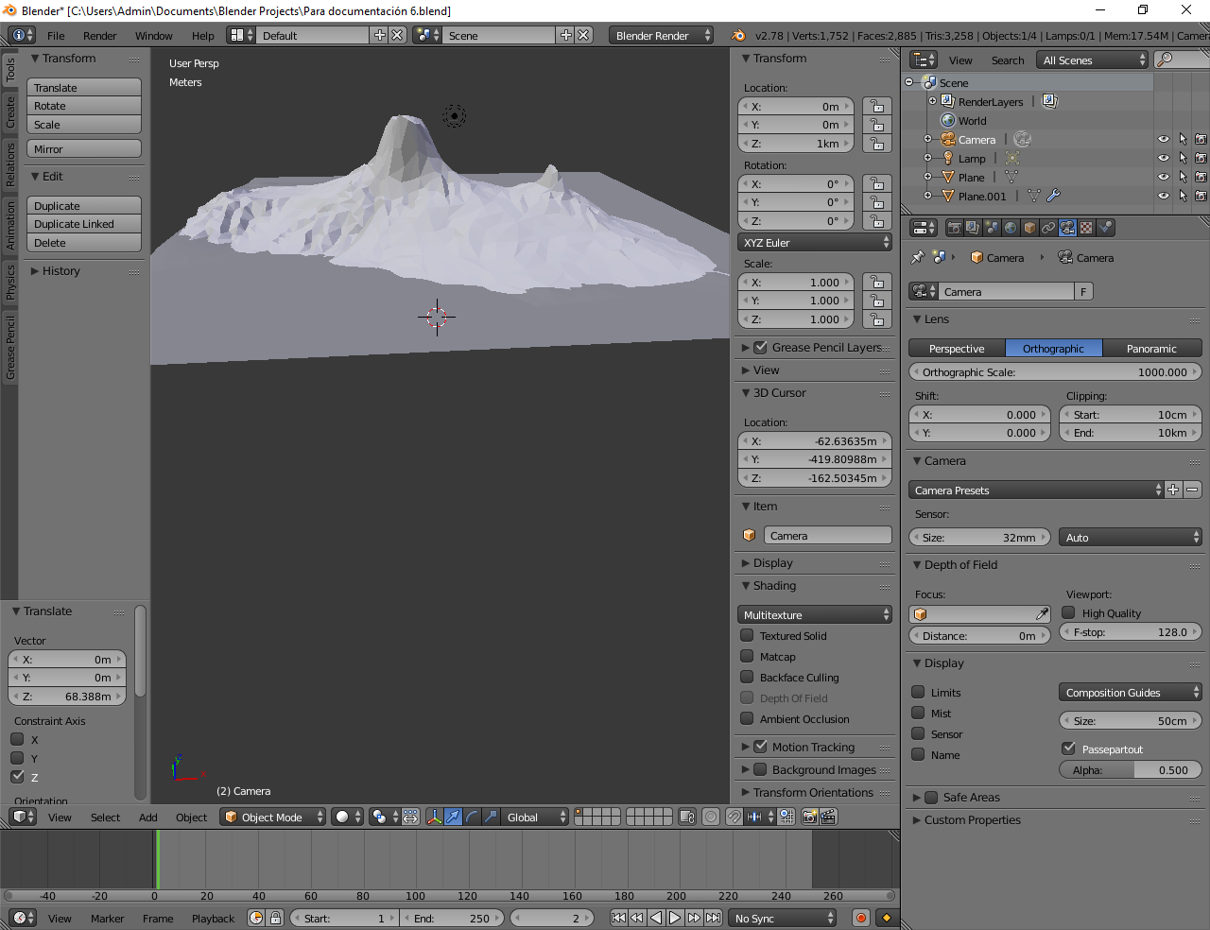

Figura no. 48: Configurando la rotación y localización de la cámara.

1. También se puede seleccionar la cámara y arrastrarla usando la flecha azul del eje Z para subir visualmente la cámara a una altura adecuada.

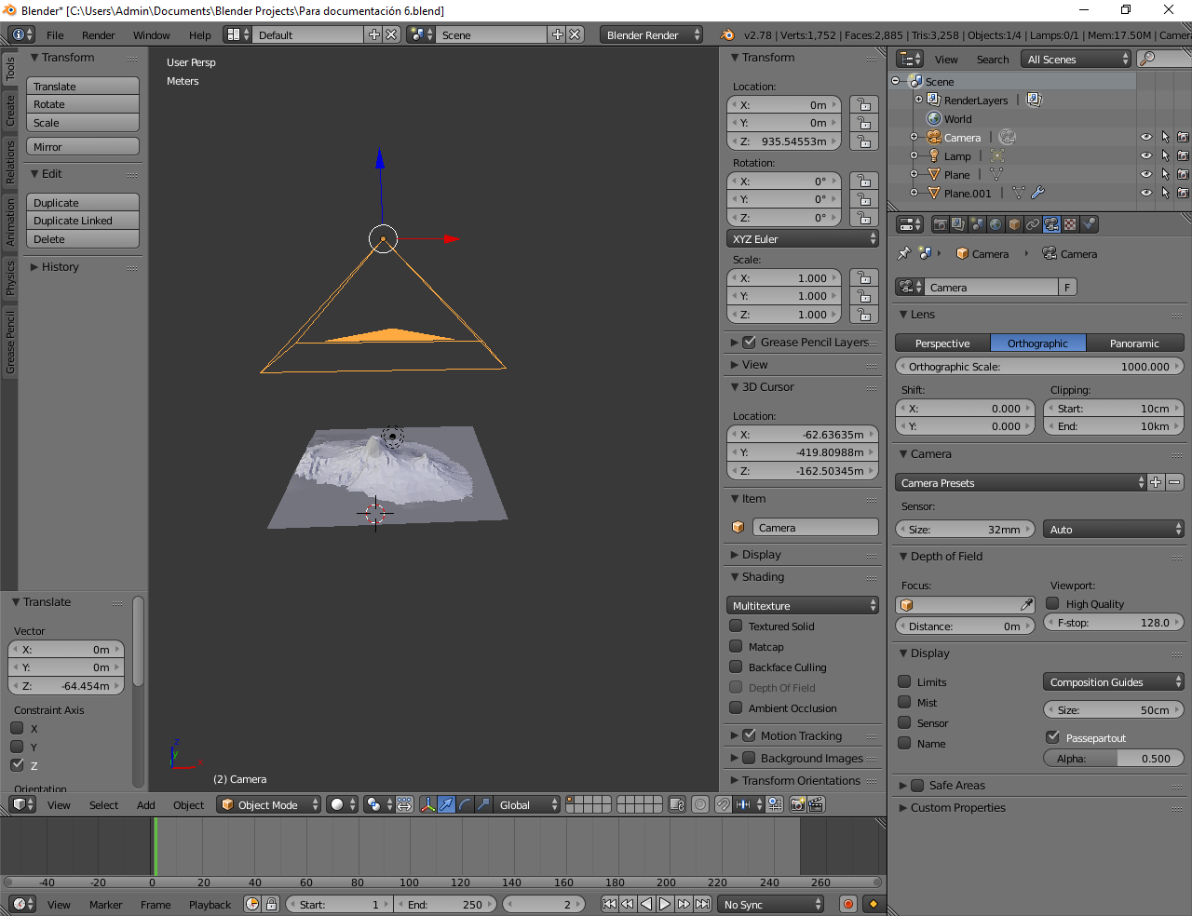

Figura no. 49: Subiendo la cámara visualmente.

1. Se puede presionar el número 0 para ver lo que ve la cámara y así saber si está bien colocada. Se presiona el número 0 nuevamente para salir de la vista de la Cámara.

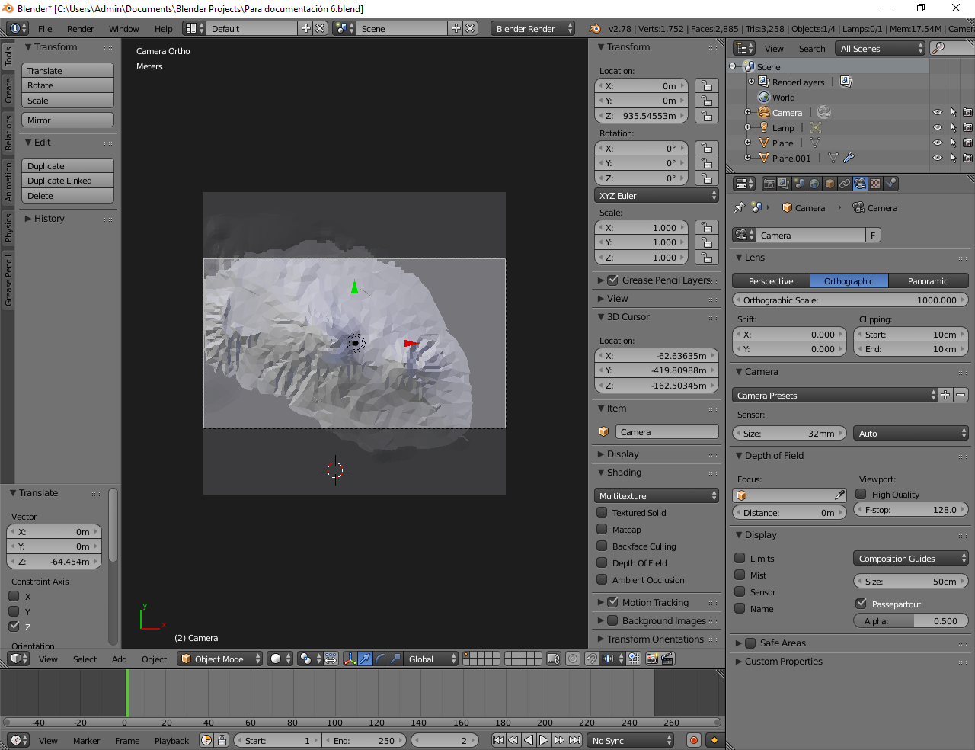

Figura no. 50: Cámara correctamente puesta.

La cámara está bien puesta en este caso.

1. Nos vamos a la pestaña *Render* del menú *Properties* y establecemos la resolución a 513 x 513 (la resolución de los HeihtMaps son una potencia de 2 + 1) y el porcentaje debajo de las resoluciones se establece a 100%. Una resolución mayor a 513 x 513 podría reducir la exactitud del HeightMap.

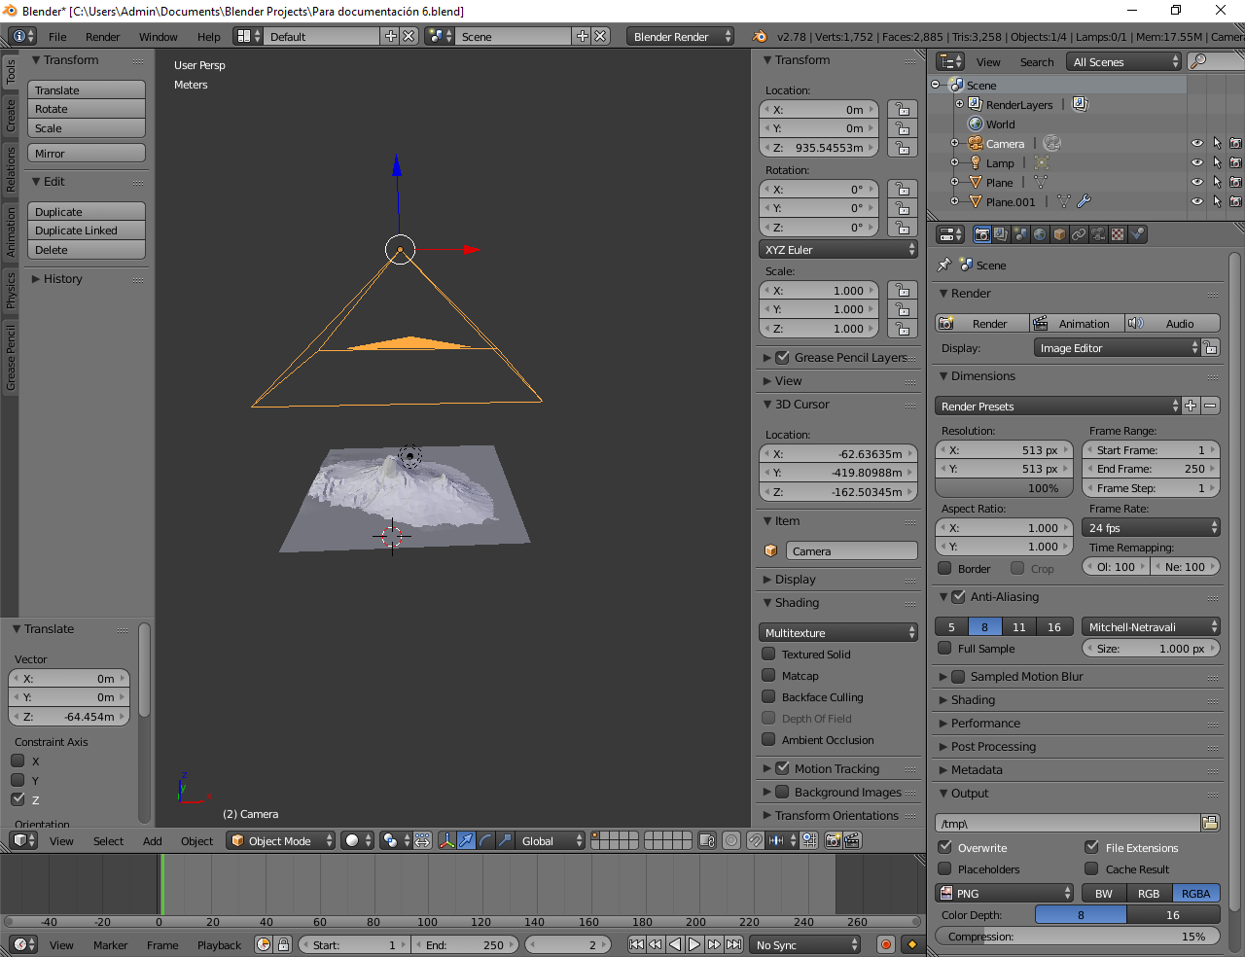

Figura no. 51: Resolución del HeightMap.

1. Abajo, en el grupo Output, se marca BW que es para imágenes de escalas de grises.

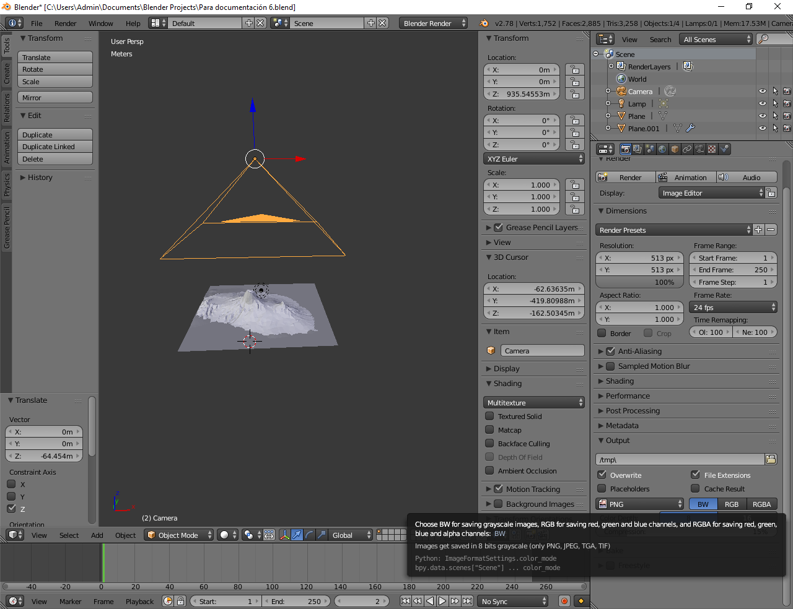

Figura no. 52: Marcando BW para renderizar imágenes de escalas de grises.

1. Seleccionamos los dos Planos presionando Alt + Click Derecho en uno y luego igualmente Alt + Click Drecho en el otro. Luego en el menú *Transform* se presiona el botón *Join* para componer un solo objeto de los dos meshes y que el HeightMap se renderice bien.

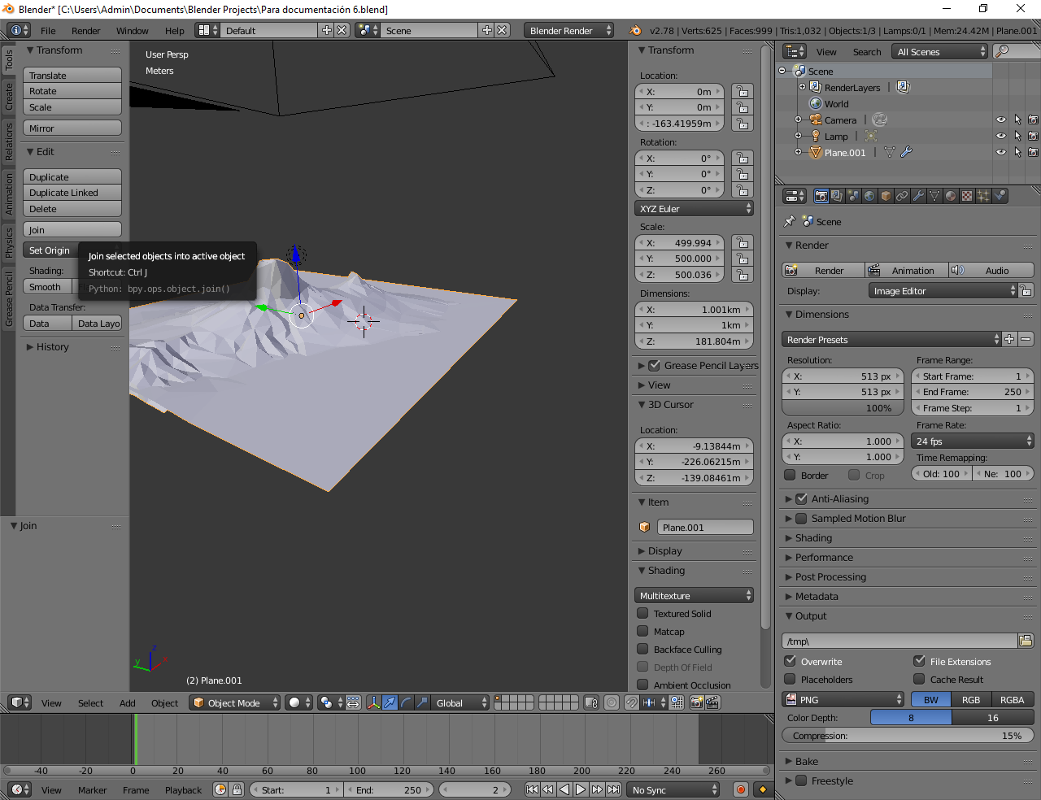

Figura no. 53: Uniendo los dos planos.

1. Volvemos a la pestaña *Render* del menú *Properties* y presionamos el botón *Render* y ya tendríamos el HeightMap*.*

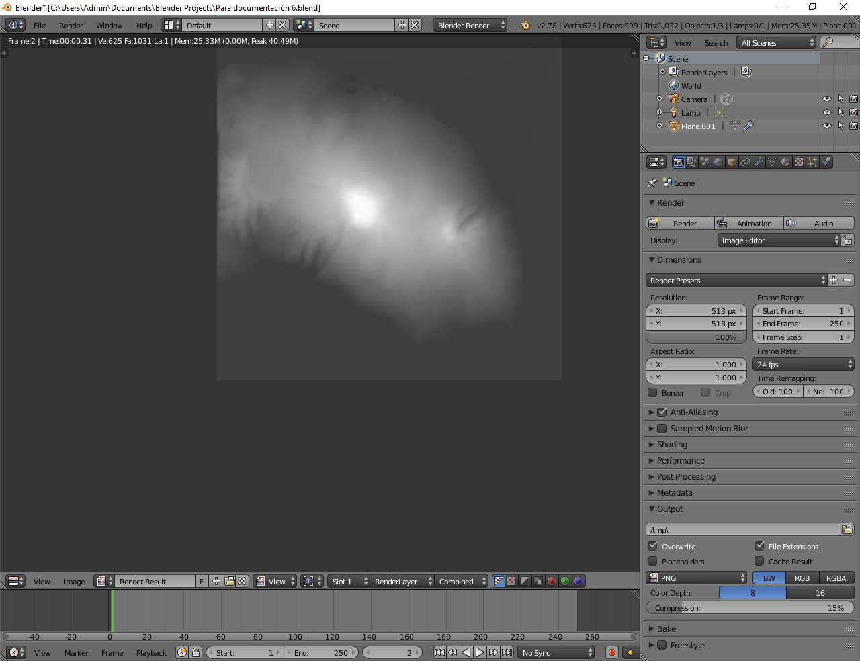

Figura no. 54: HeightMap desde Blender.

1. Presionamos la tecla F3 para guardarlo. Luego presionamos la tecla *ESC* para volver y guardamos el proyecto con Ctrl+S.

El HeightMap se guarda en formato .png hay que convertirlo a .raw que es el que usa Unity para los HeightMaps. Usaremos Photoshop para convertirlo, pero primero vamos a exportar el modelo 3D.

## Exportando el modelo 3D de la montaña

1. Temporalmente borramos la cámara, la lámpara y cualquier otra cosa que no sea el modelo que vamos a exportar -en este ejemplo solo hay que eliminar la cámara y la lámpara. Para borrarlos, se seleccionan -puede ser desde el *Outliner* y luego colocando el cursor en la ventana donde está el modelo 3D- y se presiona la tecla «X» o la tecla *Supr.*

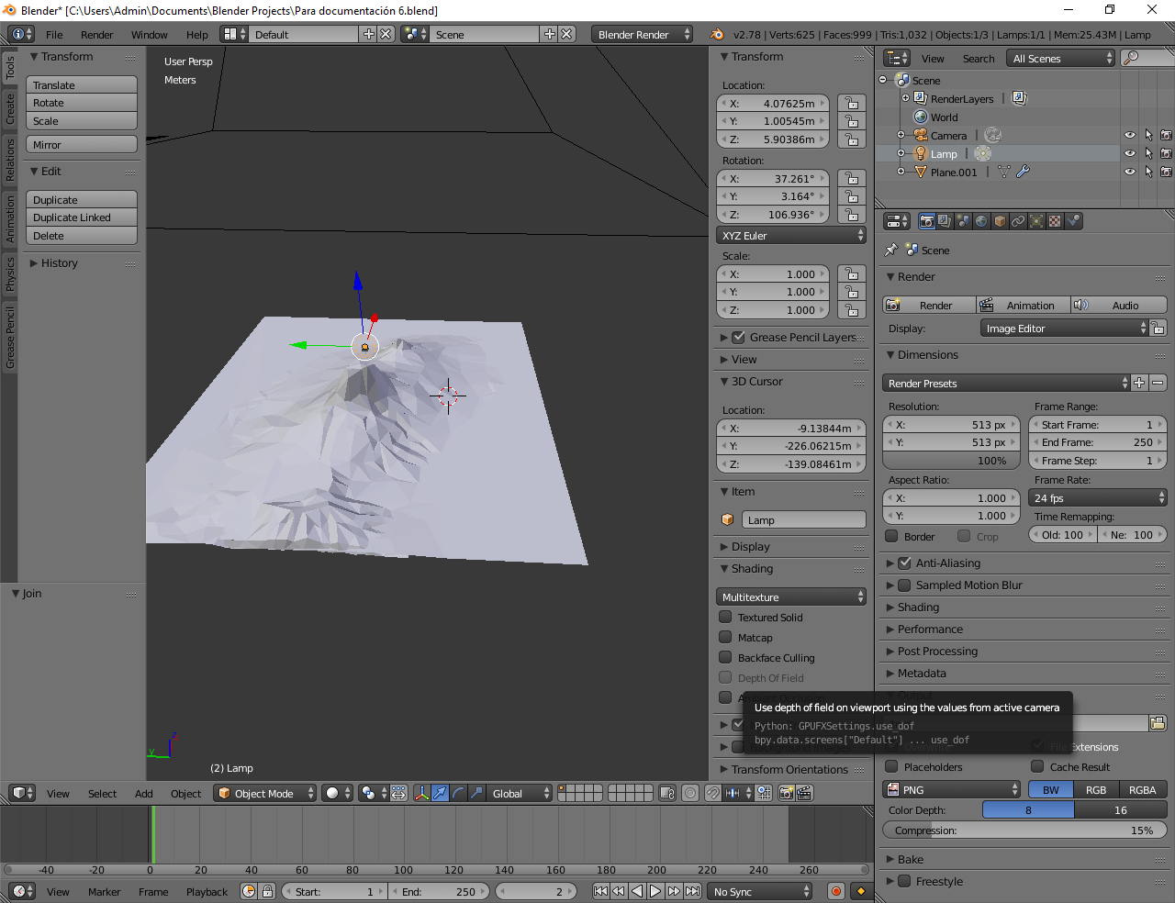

2.Desde aquí se presiona «X».

1.Se selecciona lo que se va a borrar.

Outliner

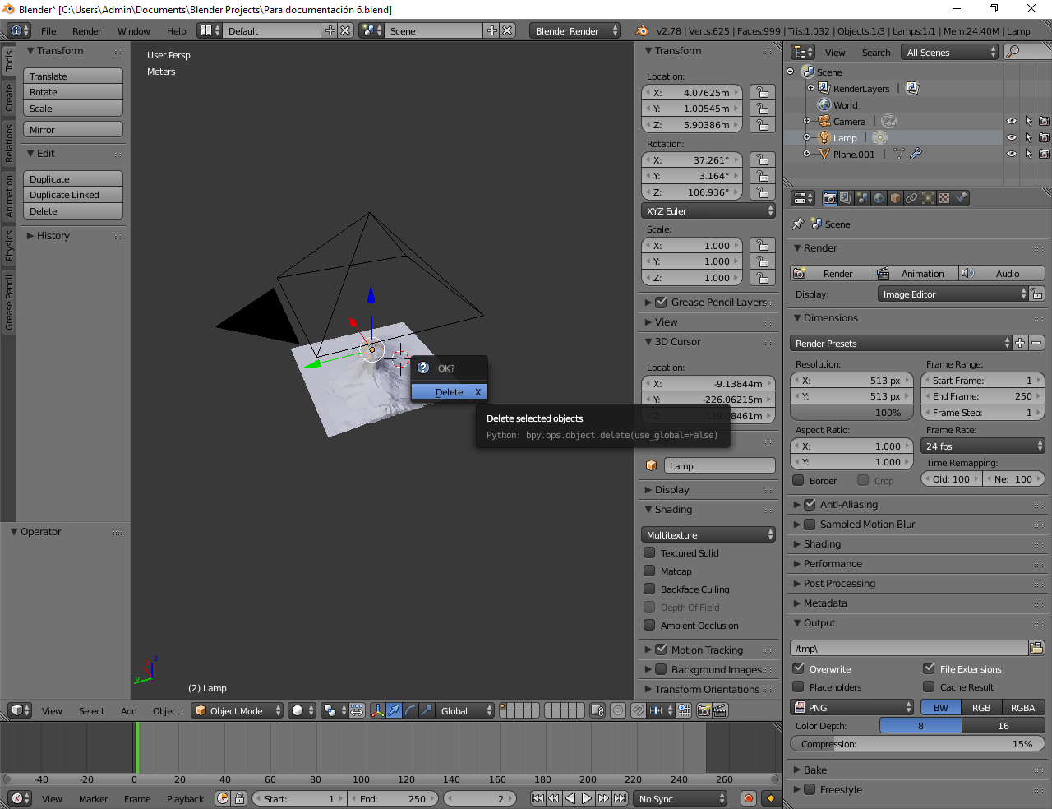

Figura no. 55: Borrando objetos innecesarios para el Modelo 3D exportado.

1. En el menú *Info* nos vamos a File-> Export-> FBX (.fbx) y lo exportamos.

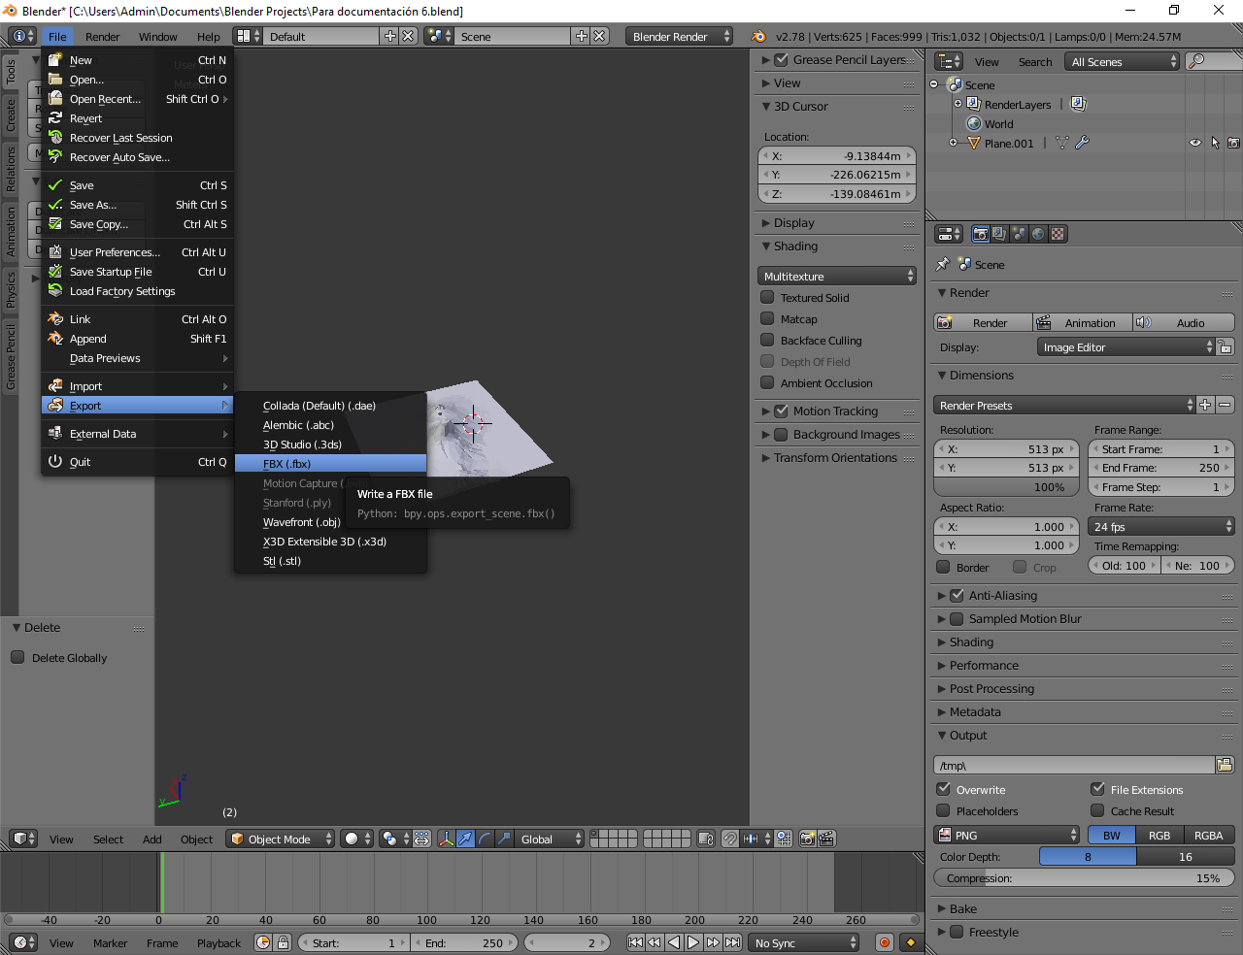

Info

Figura no. 56: Exportando montaña en formato FBX.

1. Presionamos Control + Z (Redo o deshacer) para recuperar los objetos que eliminamos hace un momento. Si deshicimos muchos cambios, podemos presionar Alt + Control + Z (Undo o rehacer) para rehacer los cambios necesarios.

## Convirtiendo el formato del HeightMap de .png a .raw

1. Se abre la imagen en Photoshop del HeightMap exportado desde Blender.
2. En Filter se escoge *Camera Raw Filter*.

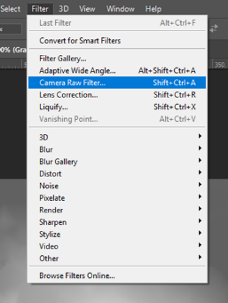

Figura no. 57: Camera to Raw Filter.

1. En la ventana que aparece solo se presiona en Ok.

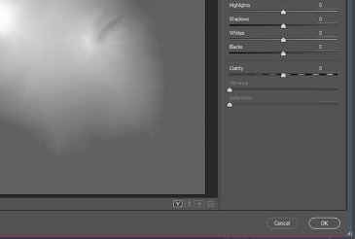

Figura no. 58: Aplicando Camera to Raw Filter.

## Girando la imagen horizontalmente y guardando el archivo Raw

Si se importa a Unity, el HeightMap sin girarlo, no coincide con el modelo hecho en blender: es necesario girar horizontalmente la imagen del HeigtMap.

1. Se selecciona la imagen presionando Control+A.

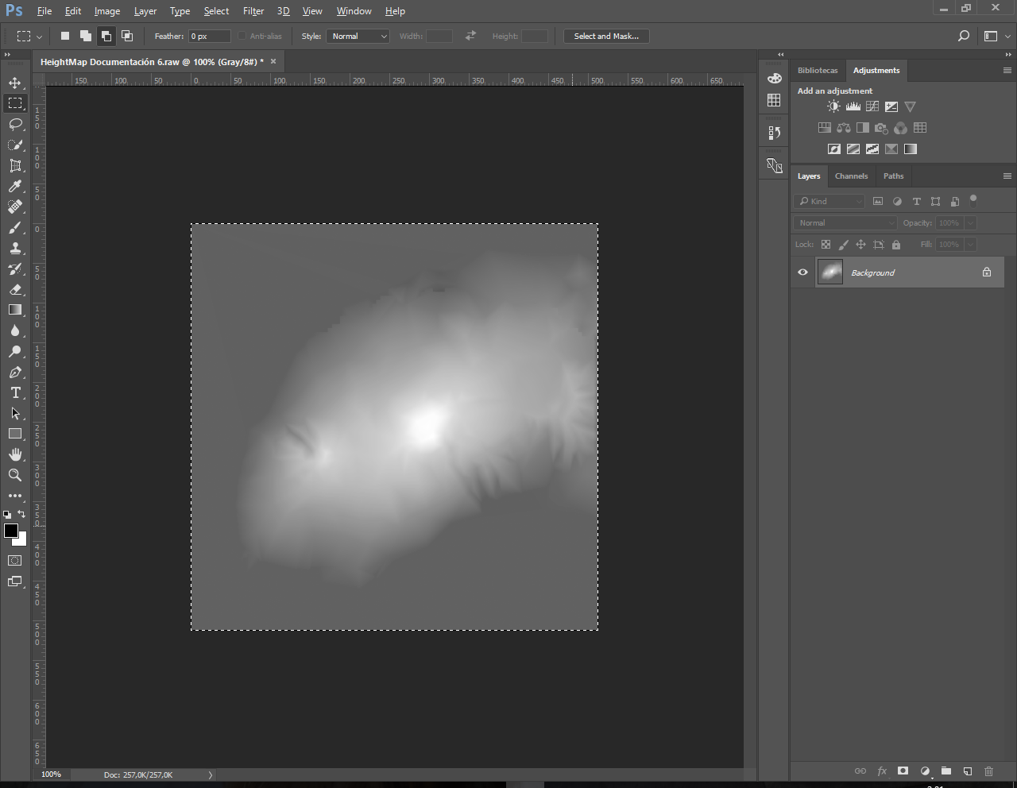

Figura no. 59: Imagen seleccionada en Photoshop.

1. Nos vamos a Edit-> Transform-> Flip Horizontal.

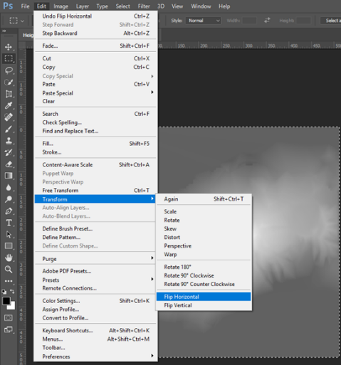

Figura no. 60: Girando imagen horizontalmente usando Photoshop.

1. Se guarda con formato *Photoshop Raw* (File-> Save as y en tipo se escoge Photshop Raw).

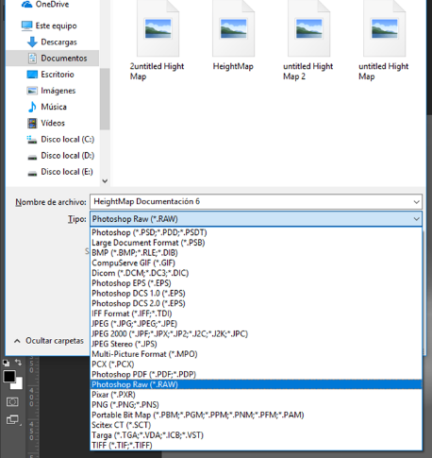

Figura no. 61: Guardando imagen en formato Raw.

## Aplicando en Unity lo creado

1. Se importa el modelo 3D de la montaña a Unity.

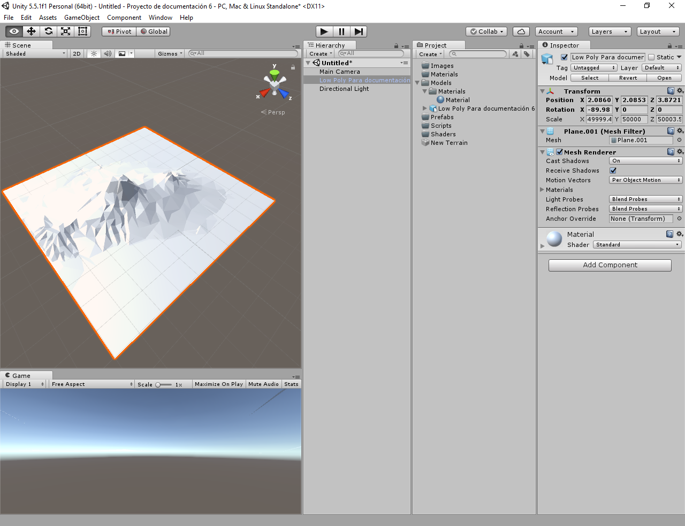

Figura no. 62: Terreno Low Poly importado a Unity.

### Aplicando HeightMap a terreno en Unity

1. En Unity creamos un terreno (Game Object-> 3D-> Terrain) y le aplicamos el HeightMap. Para aplicarlo nos vamos a la pestaña de configuración del editor de terrenos y bajamos hasta el grupo HeigtMap, presionamos el botón *Import Raw…* e importamos el archivo del heightMap hecho en Blender y convertido a RAW en Photoshop.

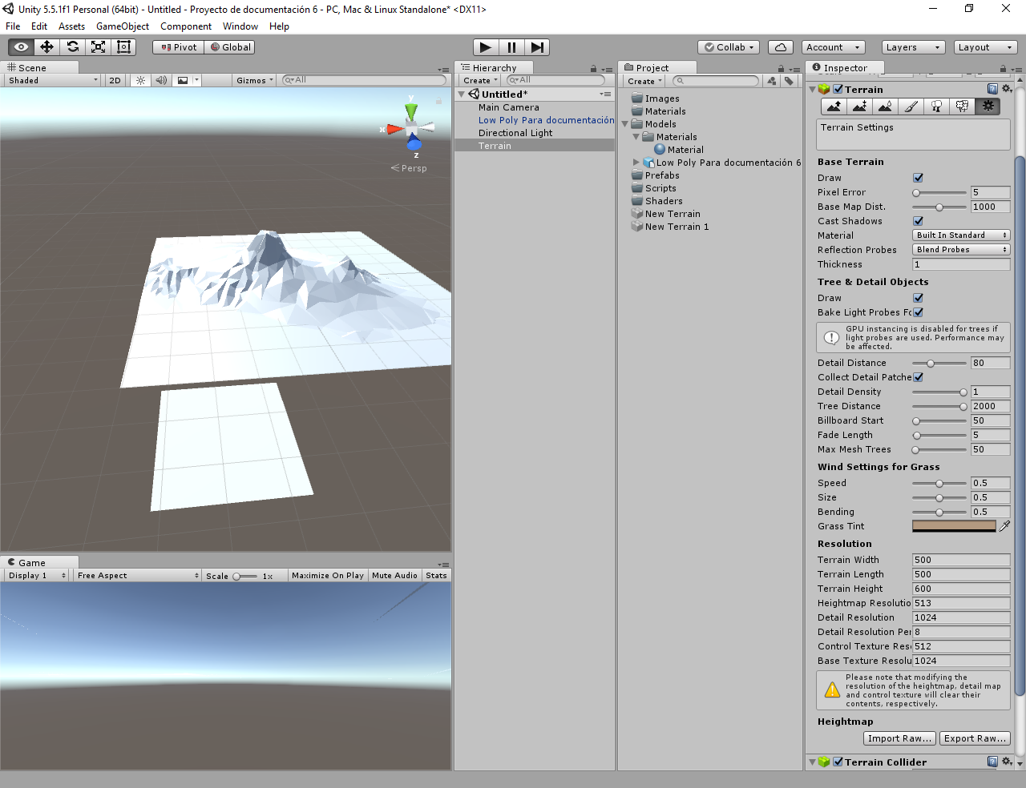

Figura no. 63: Importar HeightMap en Unity.

1. En la ventana que aparece se deja todo como está y se presiona *Import*.

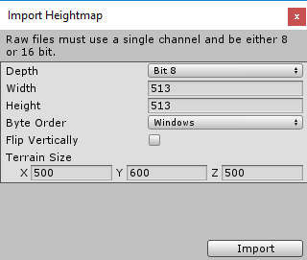

Figura no. 64: Importando HeightMap.

1. En la pestaña de configuración del Editor de Terrenos, establecemos *Terrain* *Width, Terrain Length* y *Terrain Height* a los mismos valores de las dimensiones del modelo en Blender (se selecciona el modelo 3D en Blender y se presiona «N» para ver sus dimensiones) como corresponda.
2. 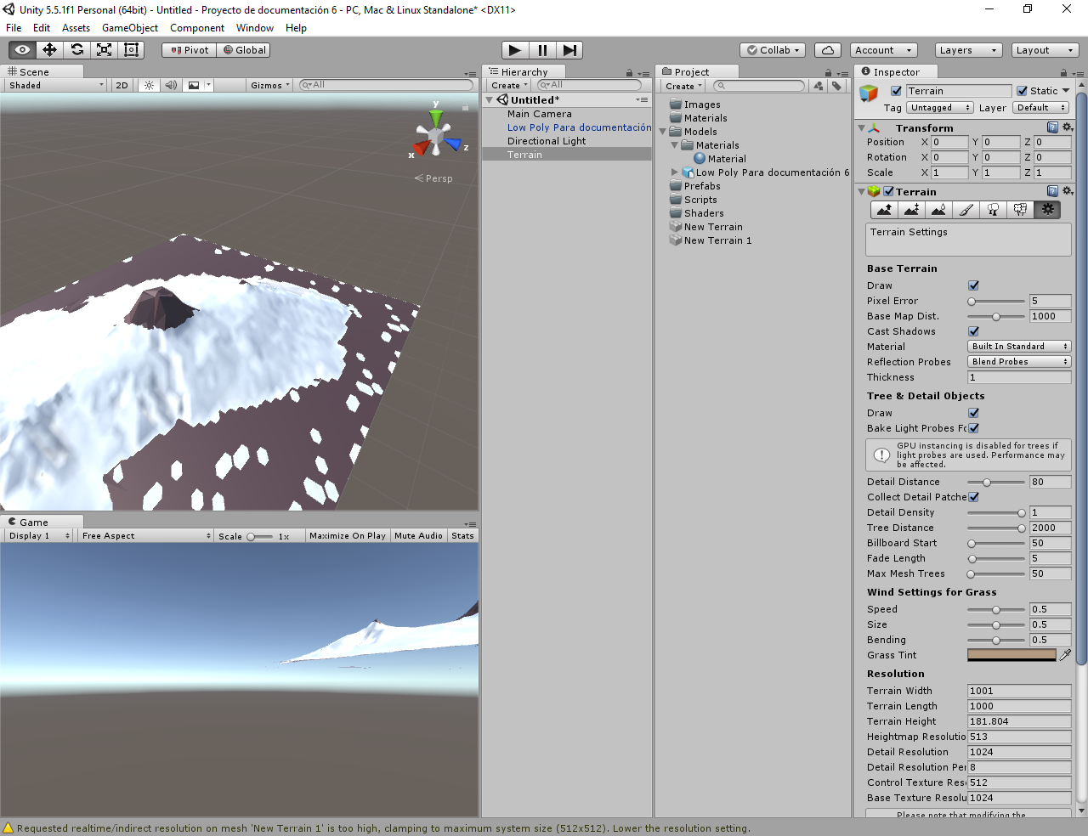 b) 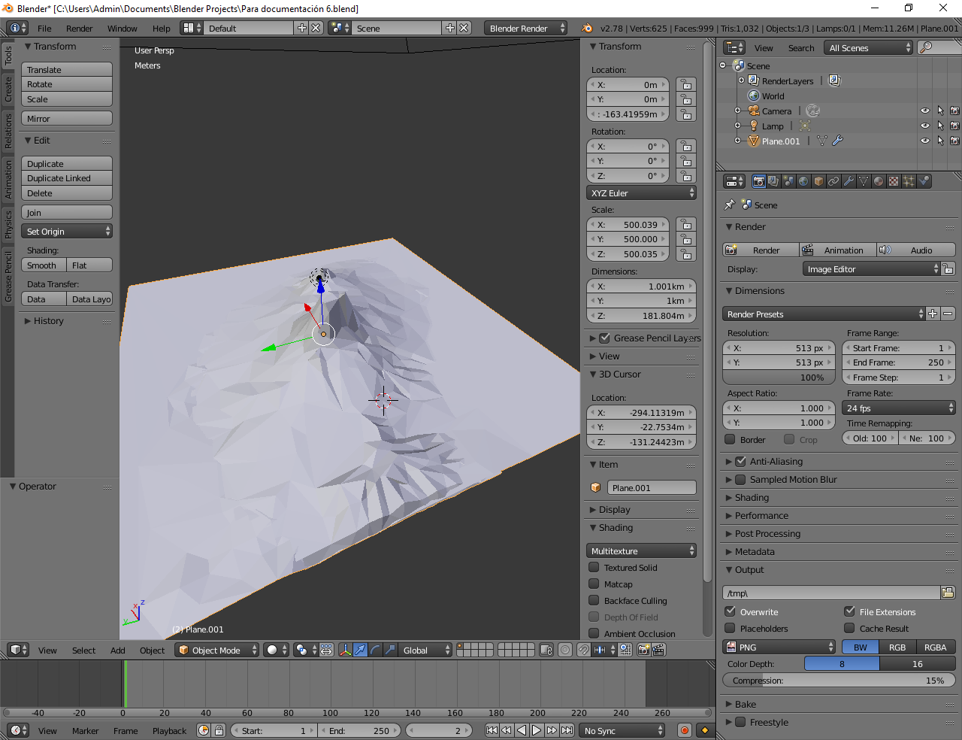

Figura no. 65: Dimensiones del terreno en Unity, b) dimensiones del terreno Low Poly en Blender.

En unos pasos más adelante, después de poner el personaje, se descubrió que las dimensiones eran muy grandes, por lo que se dividión cada valor entre 4 (Terrain Width = 250.25, Terrain Length = 500 y Terrain Height = 45.451).

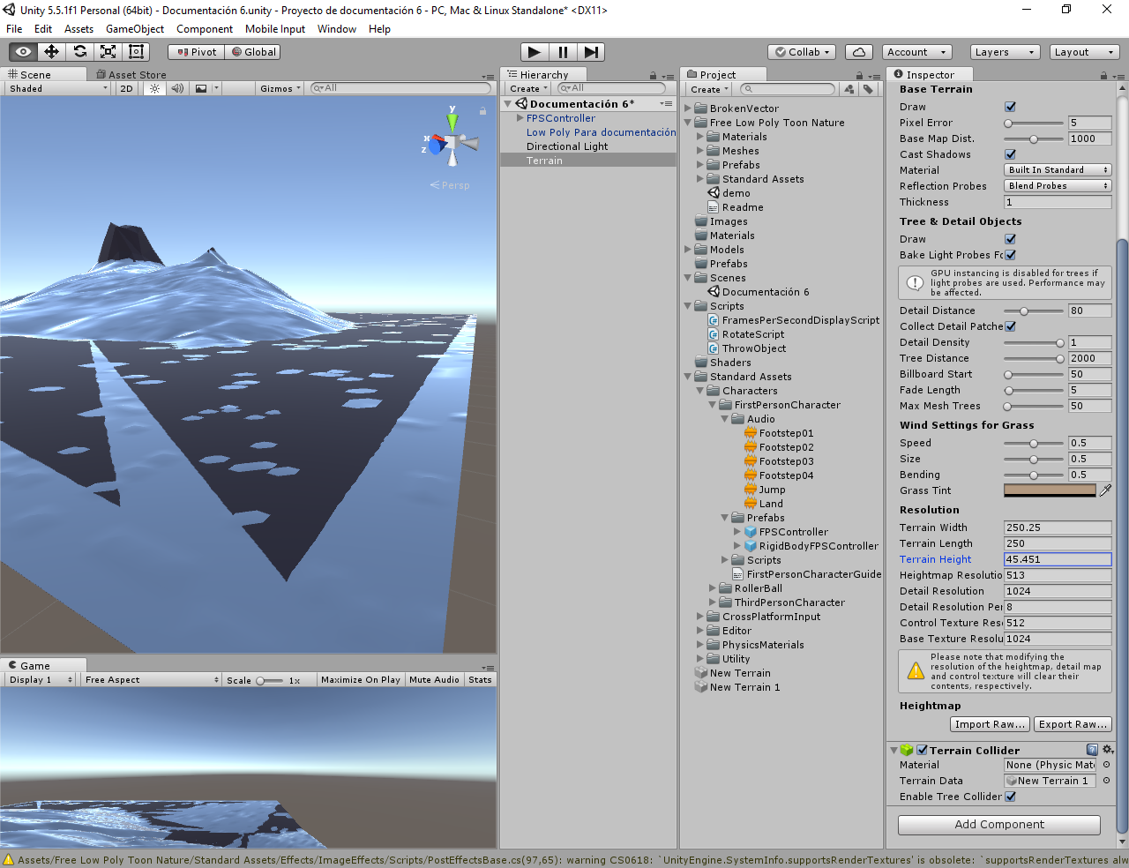

Figura no. 66: Dimensiones a 1/4 de su valor original.

1. En Unity, arrastramos el modelo 3D Low Poly a la escena y le cambiamos el color al Material -para que sea fácil de distinguir respecto al terreno de Unity

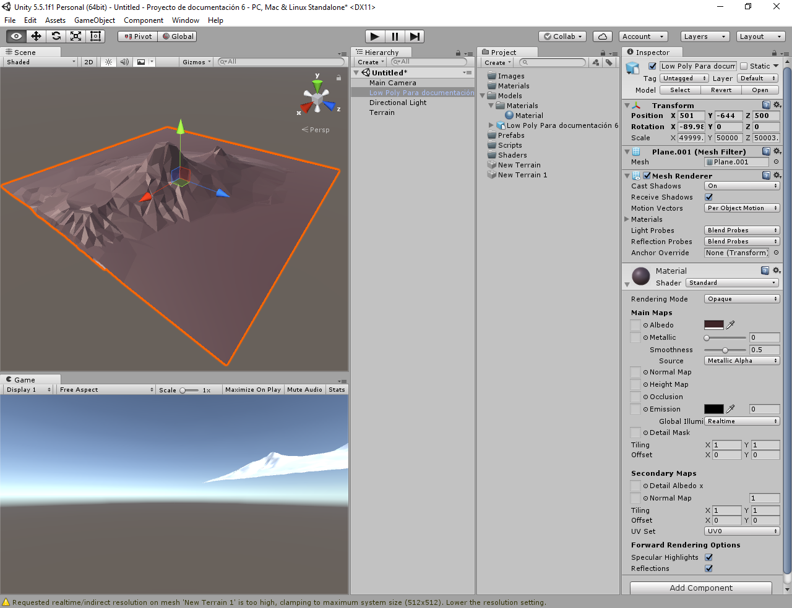

Figura no. 67: Terreno Low Poly en Unity.

1. Lo ponemos donde está el *Terrain* de Unity y lo escalamos visualmente hasta que tengan el mismo tamaño. Con la herramienta de escalado se selecciona el cubo en medio del *gizmo* para escalar y se arrastra con el mouse, así se escala respecto a los 3 ejes (X, Y y Z).

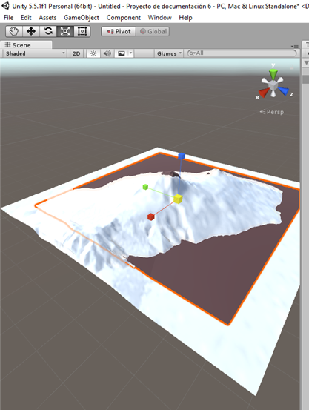

Figura no. 68: Escalando terreno Low Poly.

1. Se escala usando el cubo mencionado antes -para que todo se escale proporcionalmente- y se posiciona visualmente o desde el componente *Transform* en el *Inspector* hasta quede igual de grande y en la misma posición que el *Terrain* hecho en Unity.

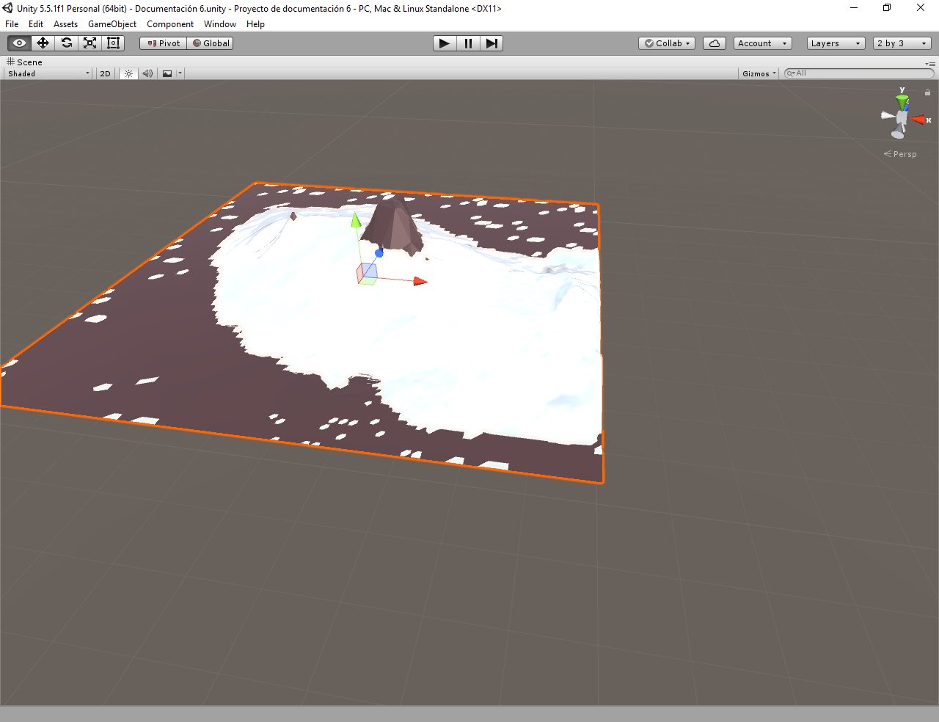

Figura no. 69: Ambos terrenos iguales de grandes y en la misma posición.

Es útil fijarse si hay espacios entre los terrenos para subir o bajar alguno y que queden en la misma posición.

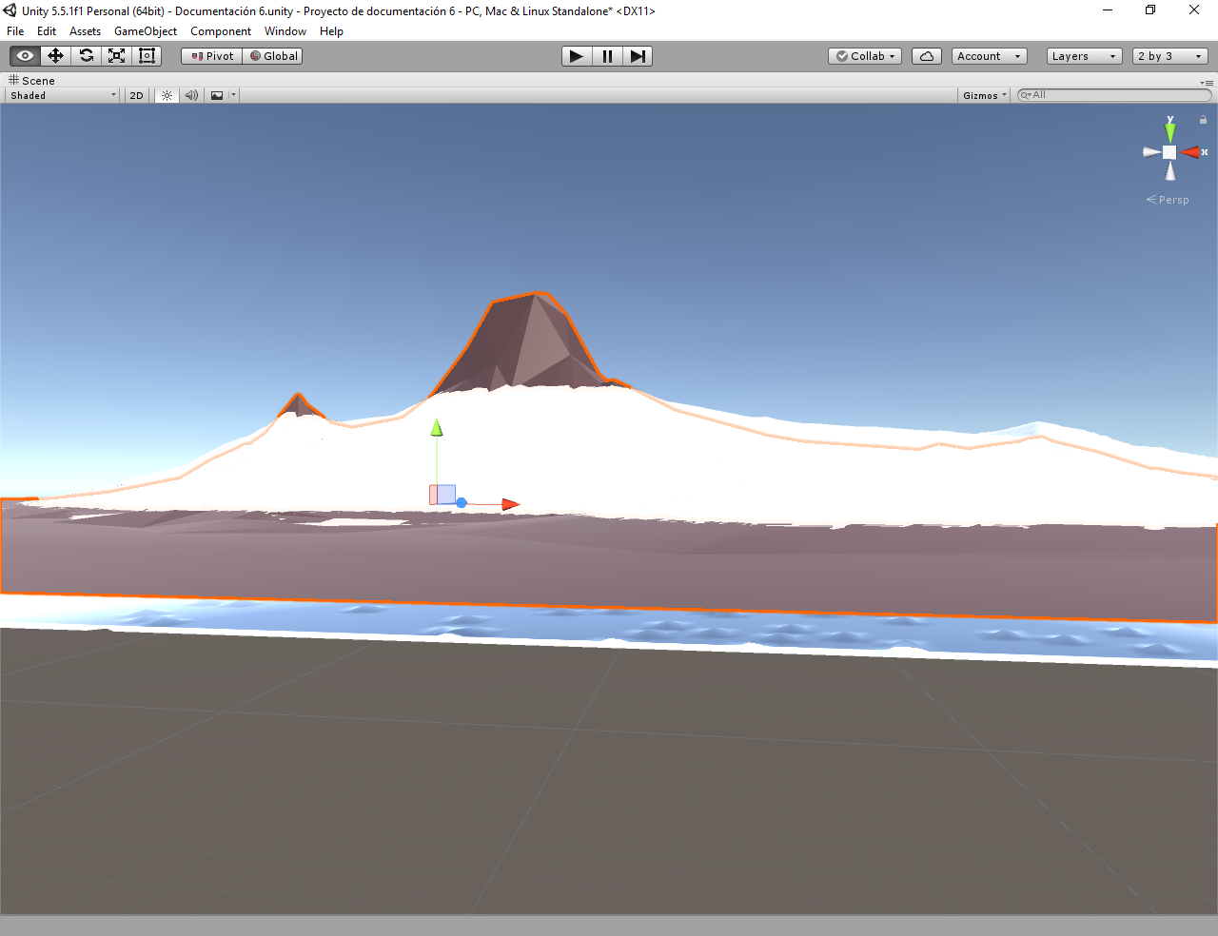

Figura no. 70: Espacio entre los terrenos.

Cuando están en la misma posición, además de no haber espacios entre los terrenos, se ve parte del suelo o de la zona más baja de cada terreno al mismo tiempo.

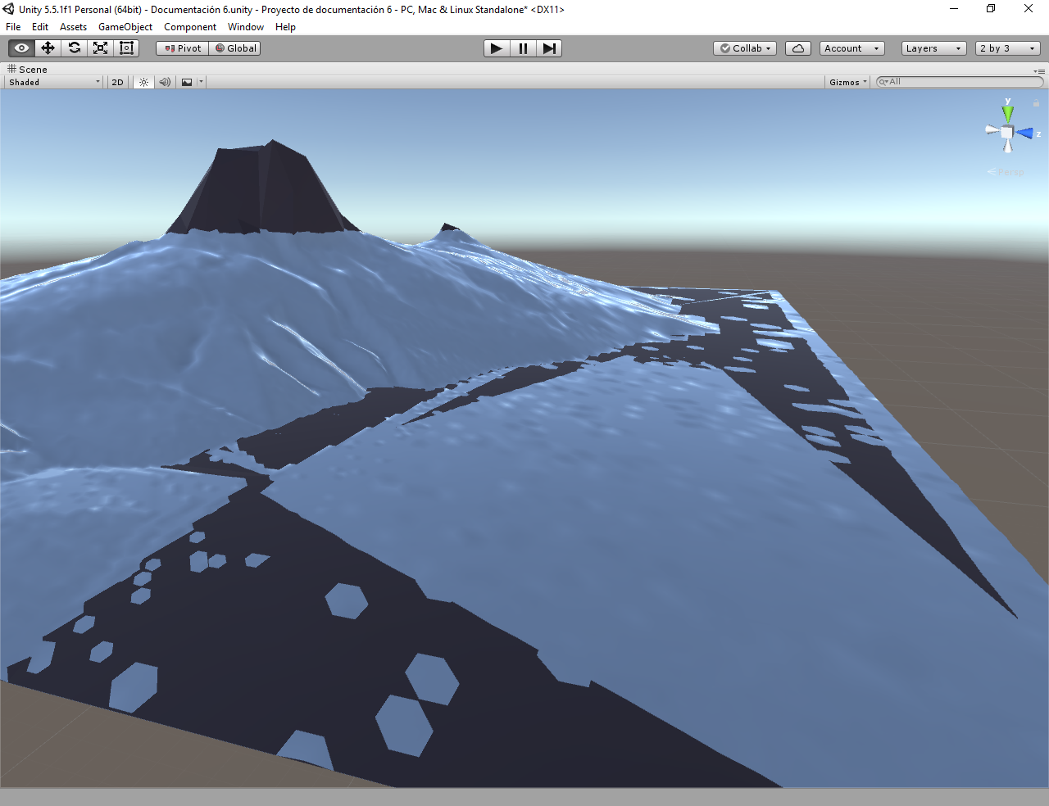

Figura no. 71: Terrenos en la misma posición.

También puede ser útil poner el Personaje y moverlo a los extremos para ver si están en la misma posición respecto a los ejes X y Z.

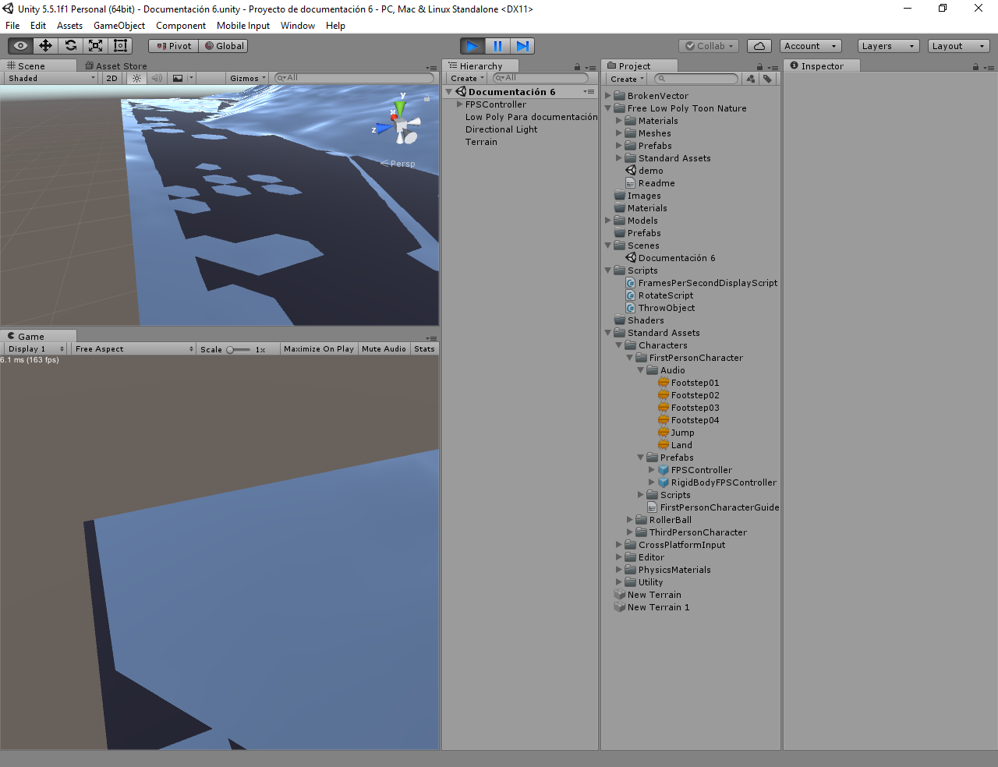

Figura no. 72: Terrenos ligeramente separados respecto al eje X.

1. Se le pone al Terreno Low Poly un Mesh Collider. Para eso seleccionamos dicho terreno y, en el inspector, presionamos *Add component* y escogemos Physics-> Mesh Collider.

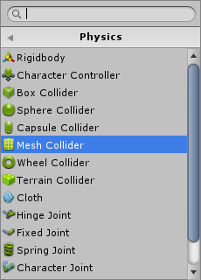

Figura no. 73: Poniéndole un Mesh Collider al terreno Low Poly.

# Sembrando árboles

Primero se puede eliminar la cámara que viene por defecto y poner un personaje sobre el terreno (seleccionando en el menú Assets-> Import Package-> Characters y arrastrando el *FPSController* sobre el terreno desde el *Project Panel* Standard Assets-> Characters-> FirstPersonCharacter-> Prefabs).

Los árboles se siembran sobre el Terreno hecho en Unity y después se desactiva su dibujado -desaparece de la vista, pero sigue ahí- y su collider. Se puede hacer esto para sembrar árboles:

1. Se importan los árboles. Para este ejemplo se usaron unos gratuitos de la Asset Store (*Free Low Poly Toon Nature* y *Free Low Poly Pack*).

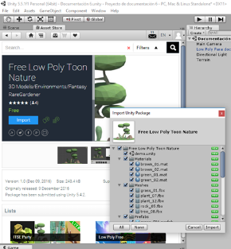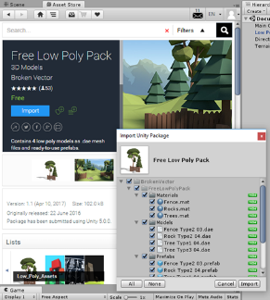

Figura no. 74: Paquetes de Assets Low Poly importados. Integran árboles..

1. Se siembran usando el editor de terrenos del *Terrain* hecho en Unity. Cuando se agregan árboles, es preferible arrastrar los *Prefabs* de los árboles desde el *Project* *Panel* porque cuando se seleccionan desde la ventana «Select Game Object», se pueden estar seleccionando los Modelos 3D directamente y no los *Prefabs* -los cuales viene mejor configurados.

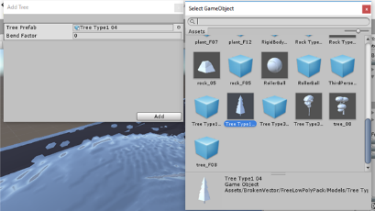

Figura no. 75: Agregando árboles al editor de terrenos por medio de la ventana «Select Game Object».

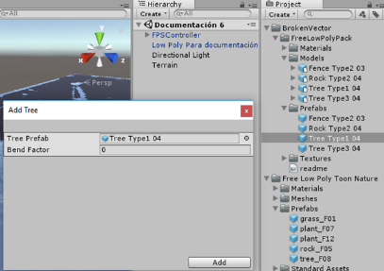

Figura no. 76: Agregando árboles al Editor de terrenos mediante el arrastre de estos.

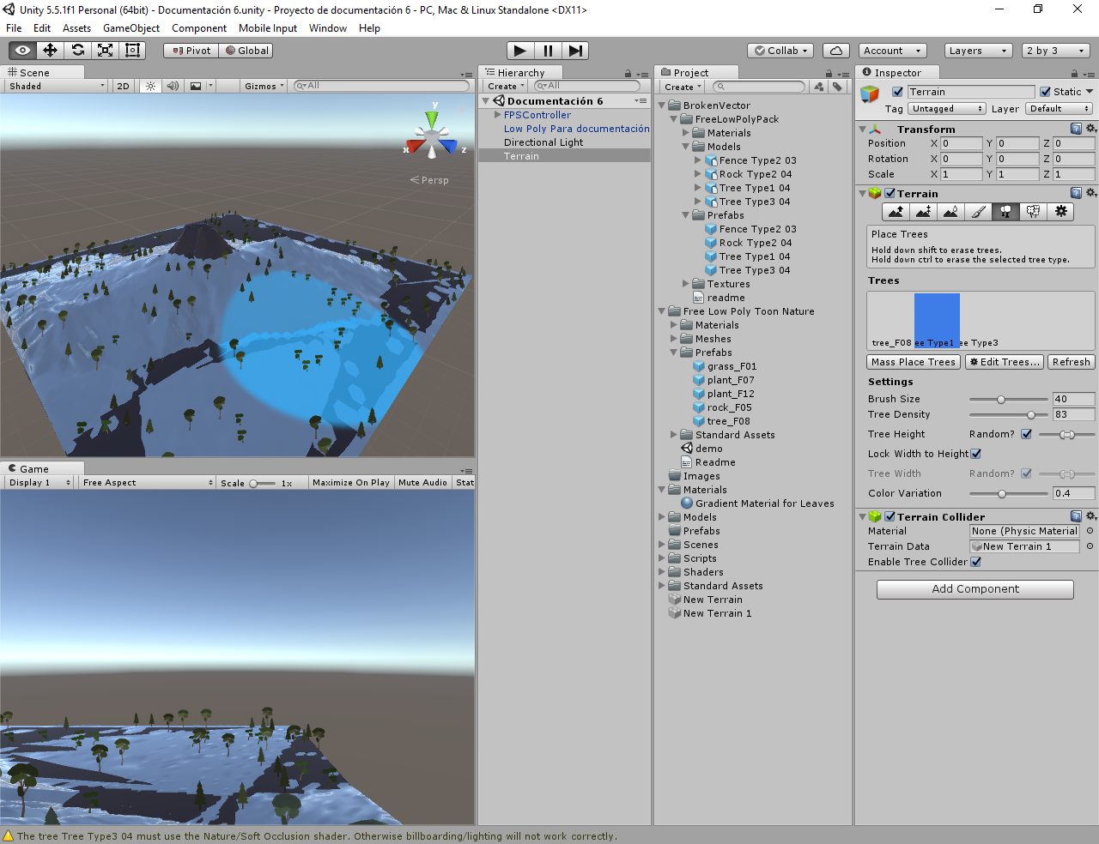

Figura no. 77: Sembrando árboles con el Editor de Terrenos del Terreno hecho en Unity.

### Poniéndoles un Shader personalizado a los árboles

Se hicieron 2 Shaders. Uno es de un gradiente de colores que no es afectado por luces ni sombras [ubicado en Shaders-> Gradient 3 en el *Project Panel*]. El otro es una versión personalizada del Shader *Tree Soft Occlussion Leaves* de Unity que incluye un gradiente similar al del primer Shader pero es afectado por la luz y sombra de manera semejante al susodicho Shader incorporado de Unity [este otro shader aparece como Gradient - Soft Oclclussion Leaves en el *Project Panel*].

Para usar ese Shader en los árboles, se selecciona el *Prefab* de cada árbol o el objeto (si se puso el árbol manualmente) y en el Material asociado a la parte de las hojas se escoge el Shader Nature-> *Tree Soft Occlussion Leaves* 2 -note que el nombre del Shader en el inspector puede ser diferente a como aparece en el *Project Panel* en donde están todos los Assets. Para el tronco lo mejor es seguir usando el Shader incorporado de Unity (Nature-> Tree Soft Occlussion Bark).

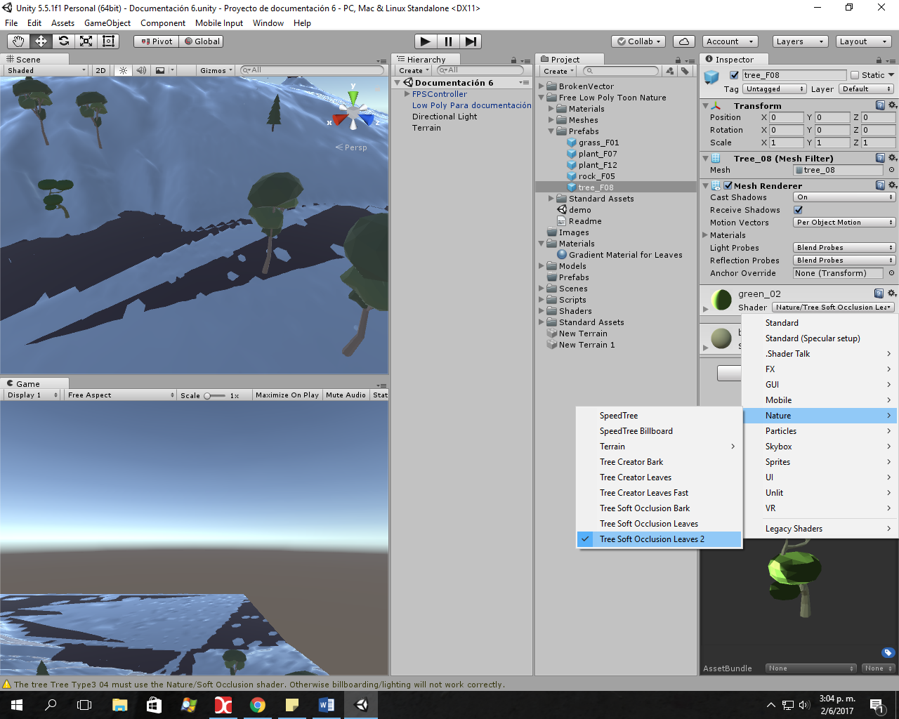

Figura no. 78: Shader personalizado para las hojas.

#### Escogiendo los colores de los gradientes

En el Shader, los colores se van agregando y se va alterando el espacio que van a pintar mediante el cambio del valor de lo que se llamó *Top Gradient’s Start* y de *End of The Bottom Gradient*. Algunas veces es recomendable dejar el *Main Color* de blanco.

Para este ejemplo se usó esta paleta de colores:

http://www.colourlovers.com/palette/1956378/Painted_Fall



Figura no. 79: Paleta de colores usada.

Para pintar los árboles, se trataba de imitar este ejemplo en que se usó la paleta (está disponible en el link de esta):

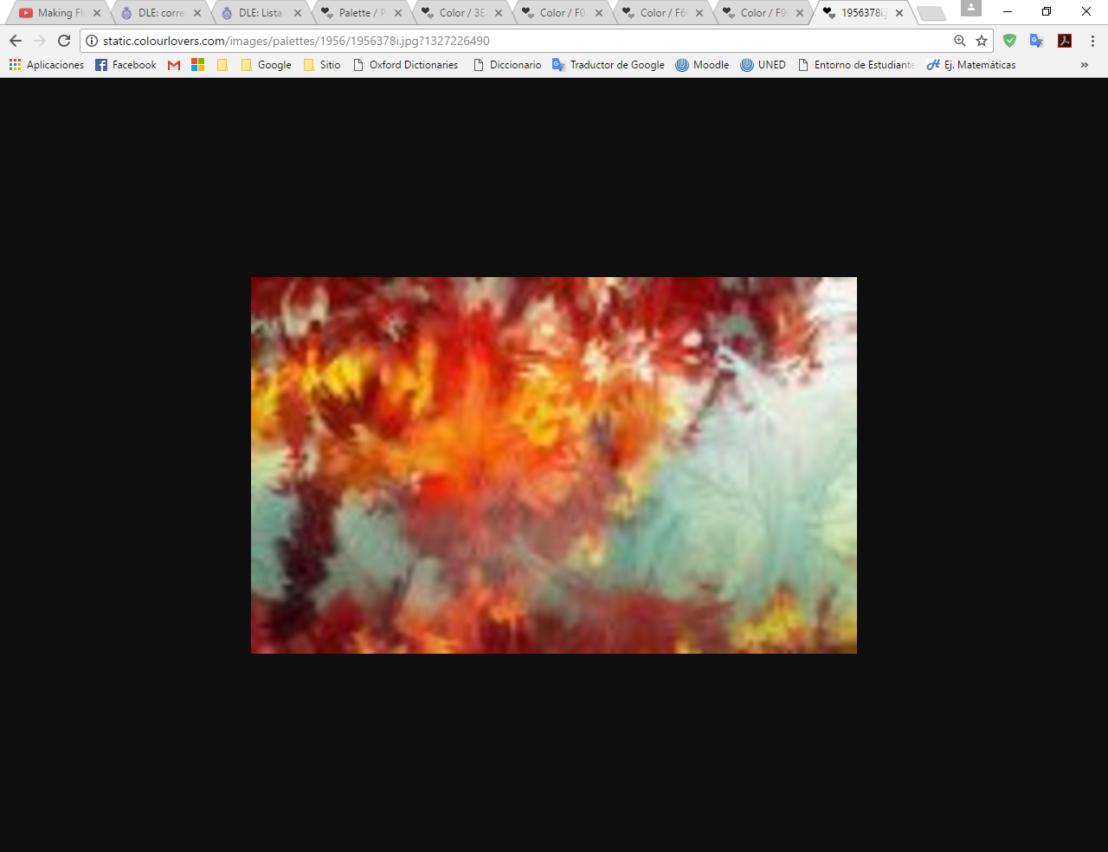

Figura no. 80: Imagen que se trataba de imitar al pintar los árboles con el Shader creado.

Inicialmente se agregó cada color de la paleta -menos el que es entre verde y celeste porque se dejó solo para el Skybox y el agua- a un diferente espacio para colores en el Shader.

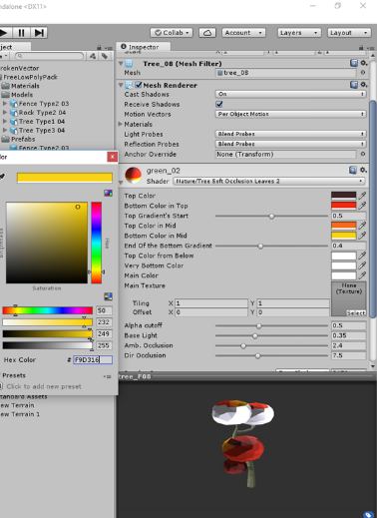

Figura no. 81: Agregando los colores de la paleta.

Si hay árboles sembrados con el Editor de Terrenos, para ver los cambios hay que ir a este Editor y en la pestaña *Place Trees* presionar el botón *Refresh*.

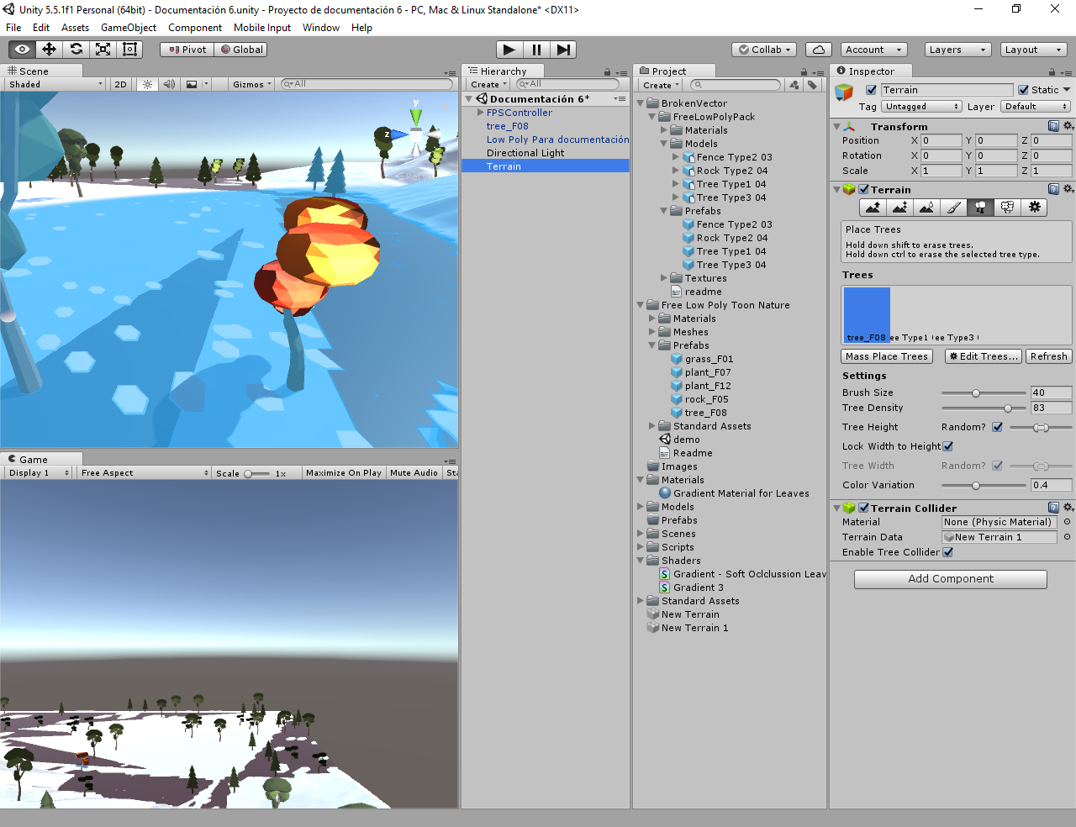

Figura no. 82: Refresh para que los cambios hechos al Prefab de los árboles sembrados los afecten.

Estar presionando *Refresh* cada vez que se hace un cambio al árbol es tedioso e ineficiente*.* Para ver en la escenaen tiempo real los cambios que se hagan en el árbol, es preferible crear manualmente un Game Object del árbol sacándolo del mismo *Prefab* usado en el Editor de Terrenos.

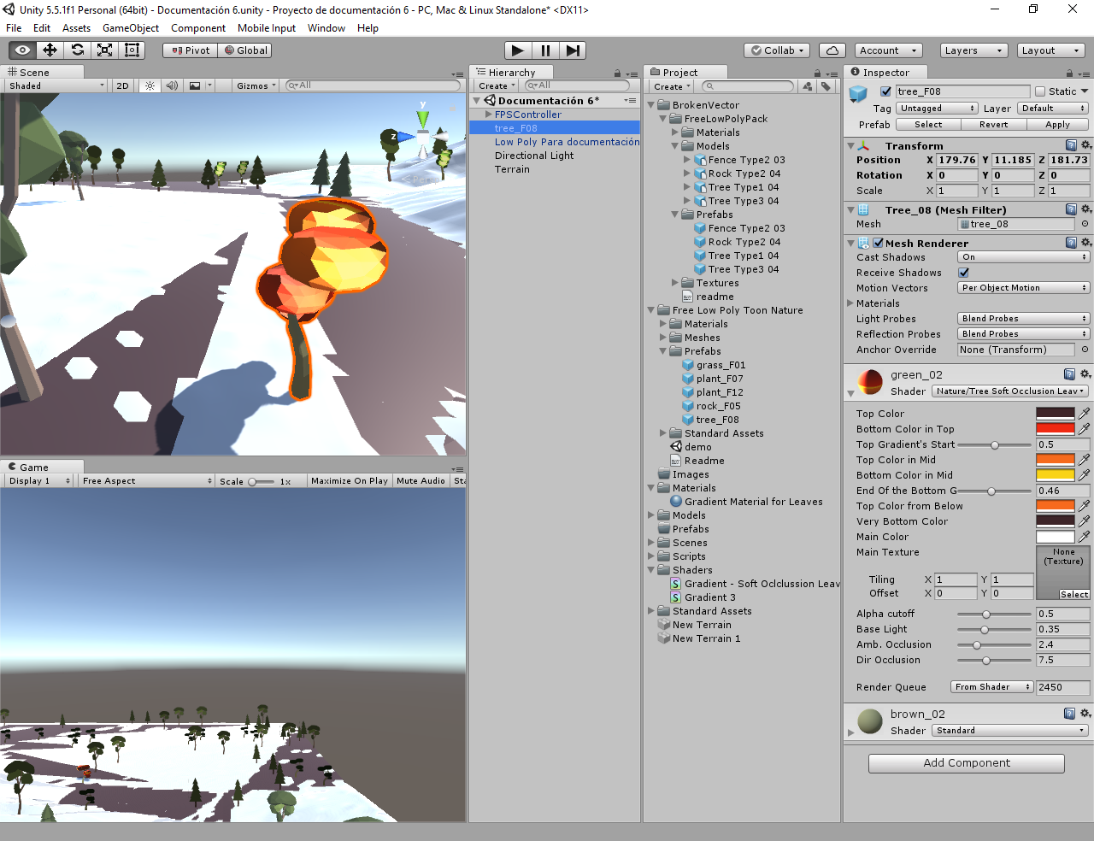

Figura no. 83: Árbol creado manualmente para ver los cambios en sus Shaders en tiempo real.

Ahora se pueden modular los valores del Shader **en el Prefab** e ir viendo de una vez cómo queda el árbol.

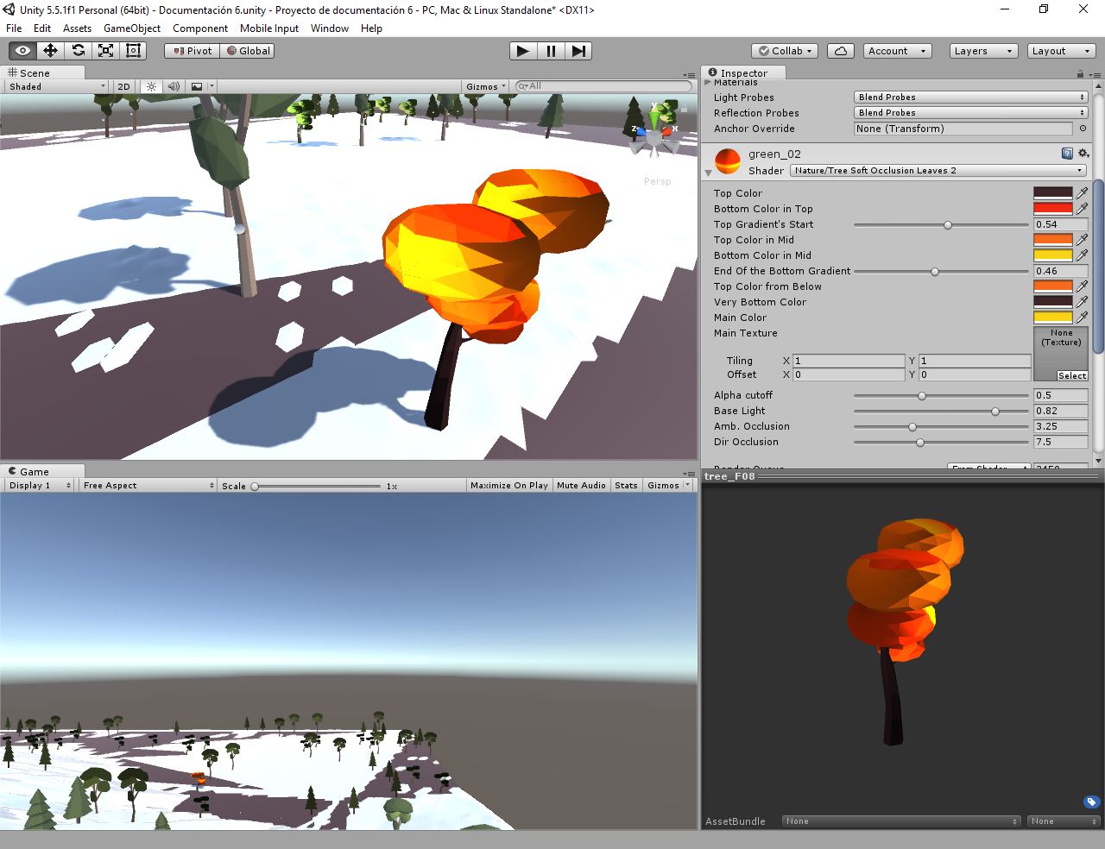

Figura no. 84: Parte de las hojas del árbol pintada con Shader personalizado.

Gustó como quedó este.

Además de agregar los colores, se puede cambiar dónde empiezan a aparecer y dónde dejan de aparecer moviendo la «slider bar» de *Top Gradient’s Start* y de *End of The Bottom Gradient*; el Shader contiene tres gradientes con esas barras deslizantes se escoge dónde empieza y termina cada uno. También se pueden cambiar los valores de *Base Light*, *Amb. Occlussion* y *Dir. Occlussion* que actúan de la misma forma que en el Shader *Tree Soft Occlussion Leaves* incorporado de Unity.

Ahora si se puede presionar Refresh en la pestaña *Place Trees* del editor de terrenos y todos los árboles pintados usando ese Prefab recibirán el cambio.

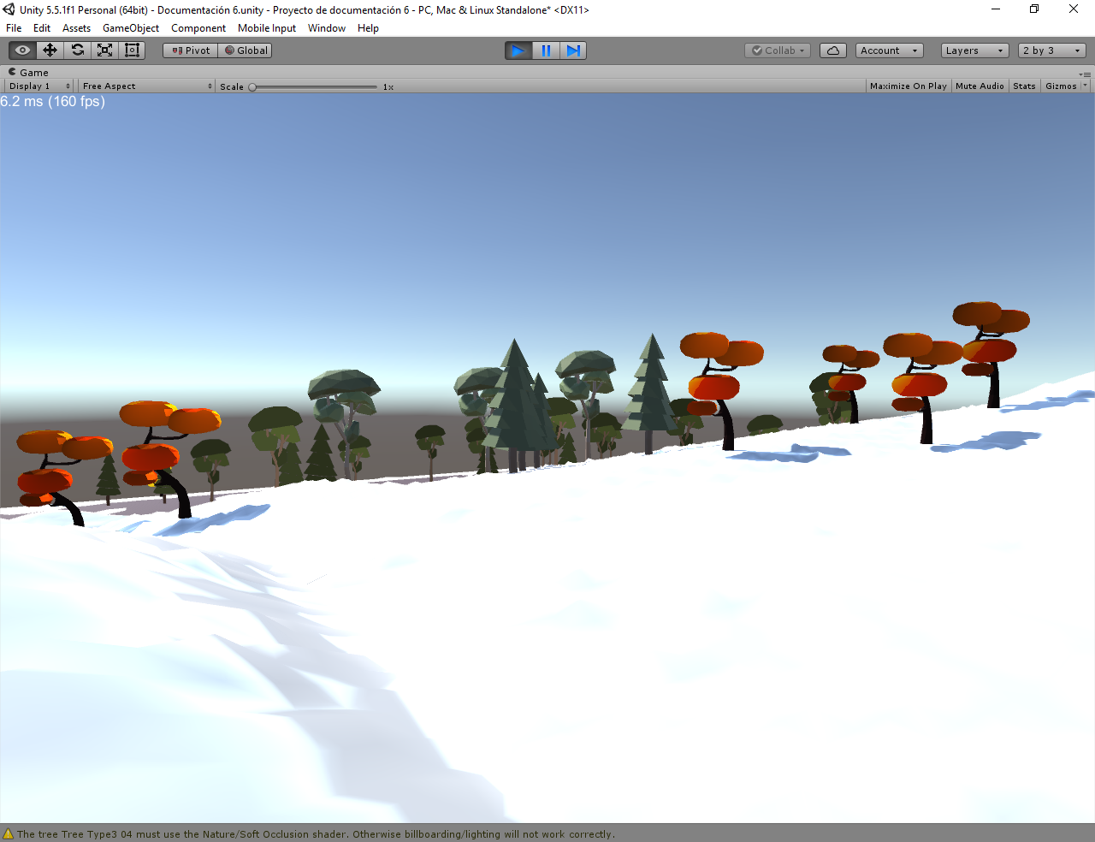Figura no. 85: Árboles con cambo de colores al presionar Refresh.

[Destacado: Usando este Shader, al tener efecto el Billboarding de Unity, se pintan los árboles lejanos que se convirtieron a 2D solo con el color puesto en Main Color. En casos como este en que los árboles son Low Poly puede ponerse un valor de Billboard Start más alto si no se desea ver el árbol lejano solo de un color (que podría ser blanco si se deja *Main Color* de blanco). Hacer esto afecta el rendimiento, aunque menos que si los árboles fueran High Poly].

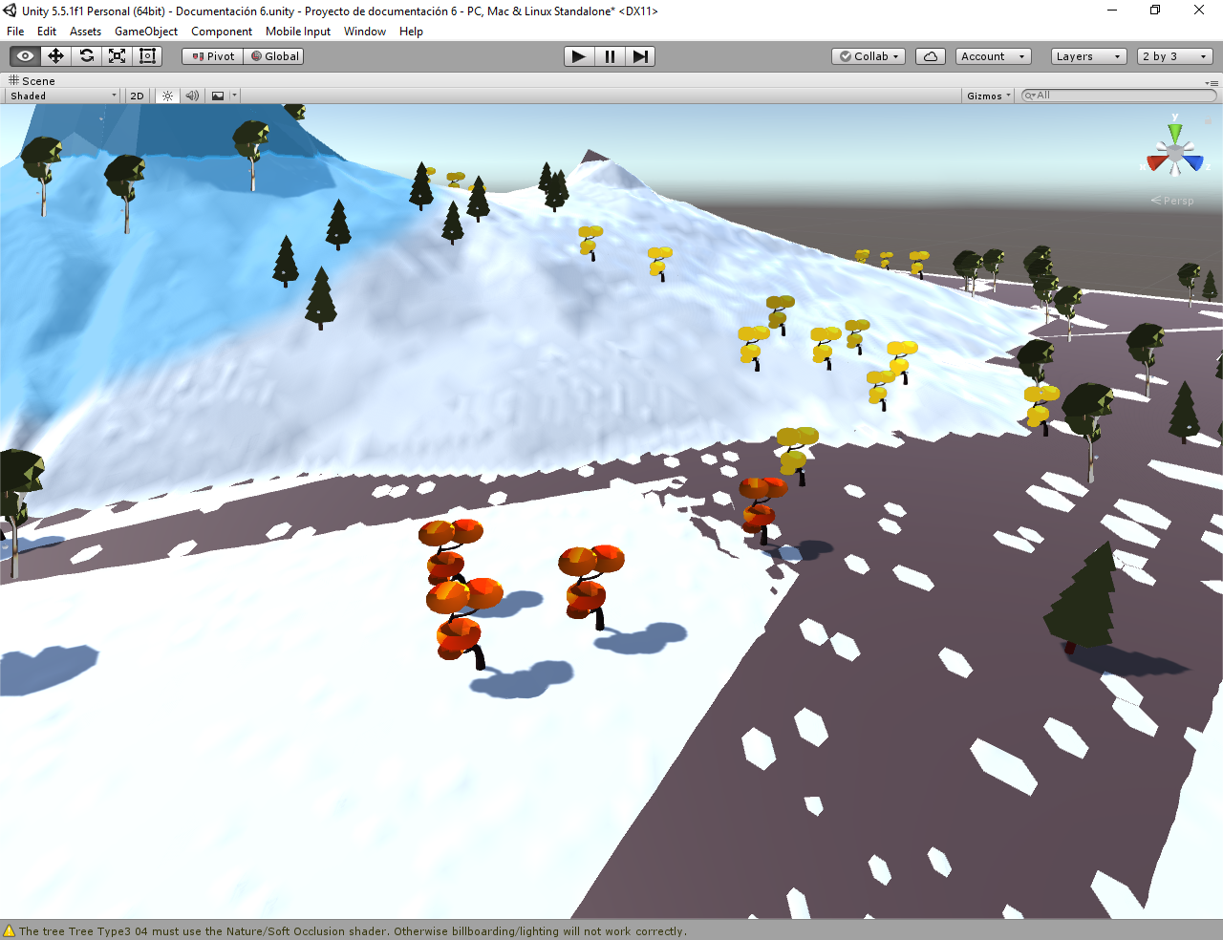Figura no. 86: Shader personalizado. Los árboles afectados por el Billboarding solo toman en cuenta el color de Main Color.

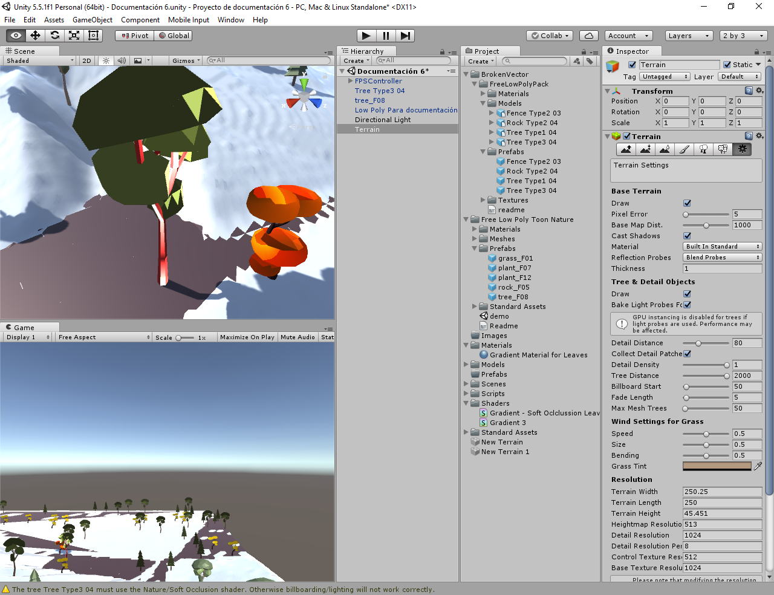

Recomendable más alto

Figura no. 87: Billboard Start.

#Efecto en el rendimiento-> Al aumentar el valor de 50 a 250 o más, hubo bajadas de hasta 20 FPS.

Se aplicó el Shader personalizado sobre la parte de las hojas de los otros árboles, también.

## Poner rocas y otros detalles en el terreno

El Editor de Terrenos tiene una herramienta con la que se pintan detalles, se llama «Paint Details». Desde ahí se pueden poner piedras, pasto o detalles de otro tipo en el terreno.

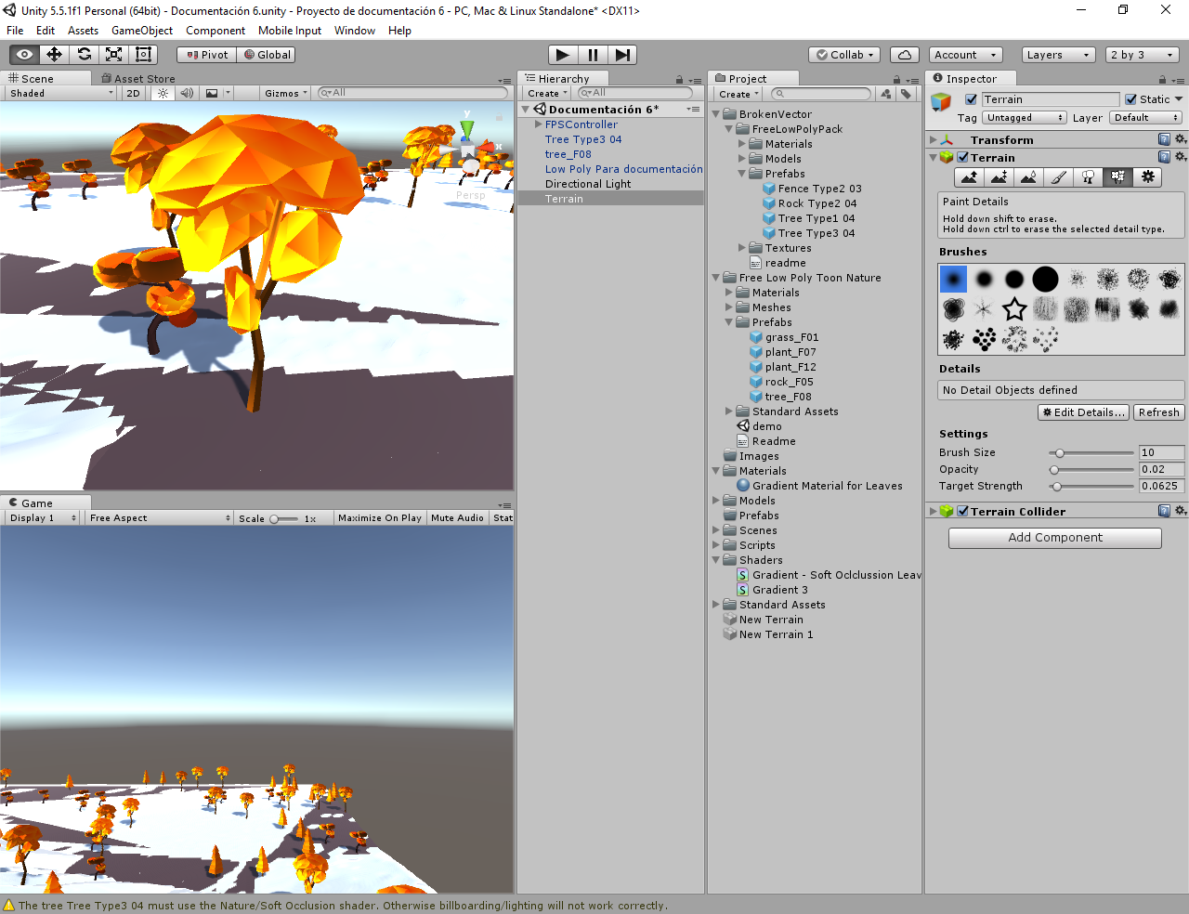

Figura no. 88: Paint Details del Editor de Terrenos.

Pintar detalles se parece a pintar árboles; se presiona en *Edit Details* y aparecen dos opciones: Add Grass Texture y Add Detail Mesh. Con la primera se usan imágenes de pasto -en realidad, pueden ser de cualquier cosa, pero van a ser tratadas como de pasto. Mientras corre el juego, el pasto pintado de esta forma se mueve como si fuera afectado por el viento (no lo afectan los WindZones). Con la Segunda opción se agregan Prefabs de modelos 3D, como pasa con los árboles.

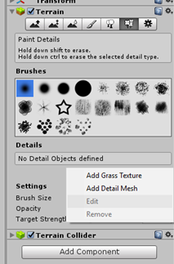

Figura no. 89: Tipos de detalles que se pueden pintar.

### Pintando pasto.

Para esto se usa una imagen de pasto. Se descargó una de internet y se arregló un poco con Photoshop para usarla en explicar esto.

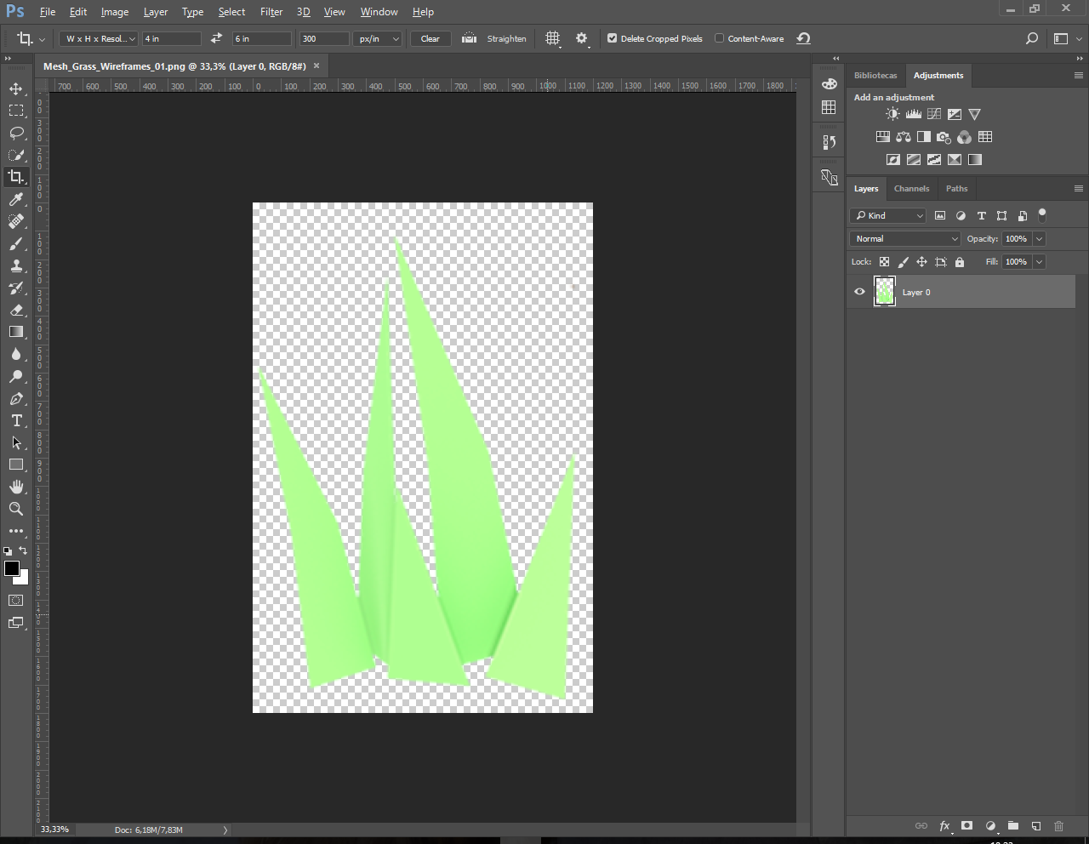

Figura no. 90: Imagen usada como pasto.

Esta imagen se importa a Unity y en la pestaña *Paint Details* del Editor de Terrenos después de presionar *Edit Details…*, se escoge *Add grass Texture* y se selecciona o se arrastra al espacio destinado para eso.

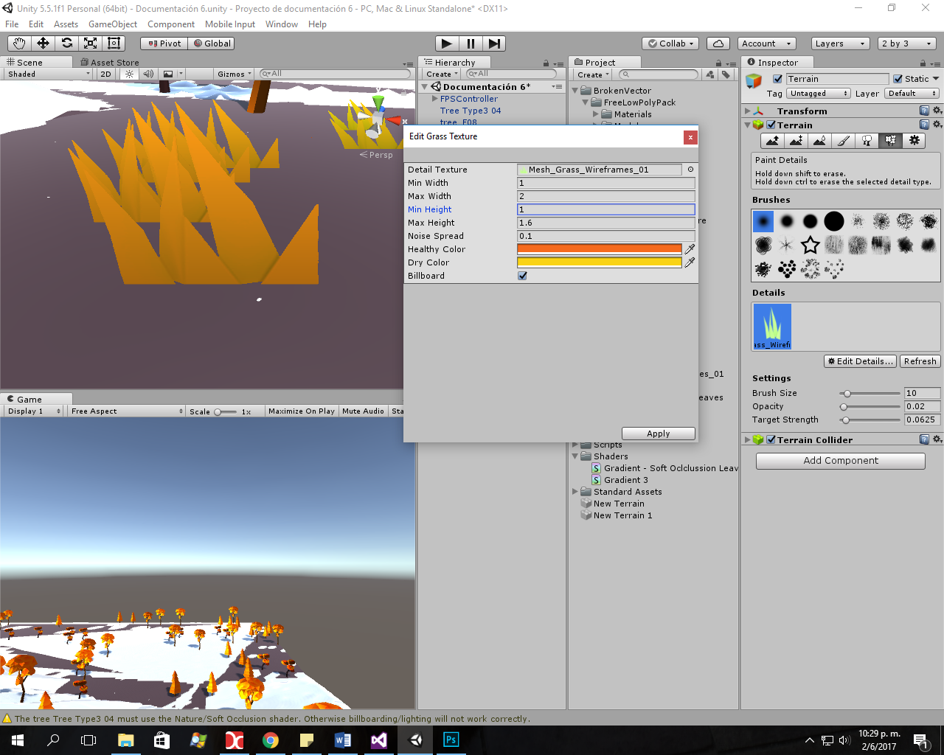Figura no. 91: Agregando pasto.

Se puede notar que hay varios modificadores para el pasto. Algunos cambian su tamaño y otros alteran su color. Se presiona *Apply* para agregarlo al editor. Después se pinta como los árboles.

Aunque no se ha probado, se considera que podría ser apropiado que el pasto venga blanco y ponerle los colores con *Healthy Color* y *Dry Color* para que tenga colores de la paleta que estemos usando. Este viene verde y a veces se ven partes de ese color en algunas secciones del pasto.

Como se mencionó antes, este pasto actúa como si hubiera viento moviéndolo cuando se ejecuta el juego. No es afectado por WindZones.

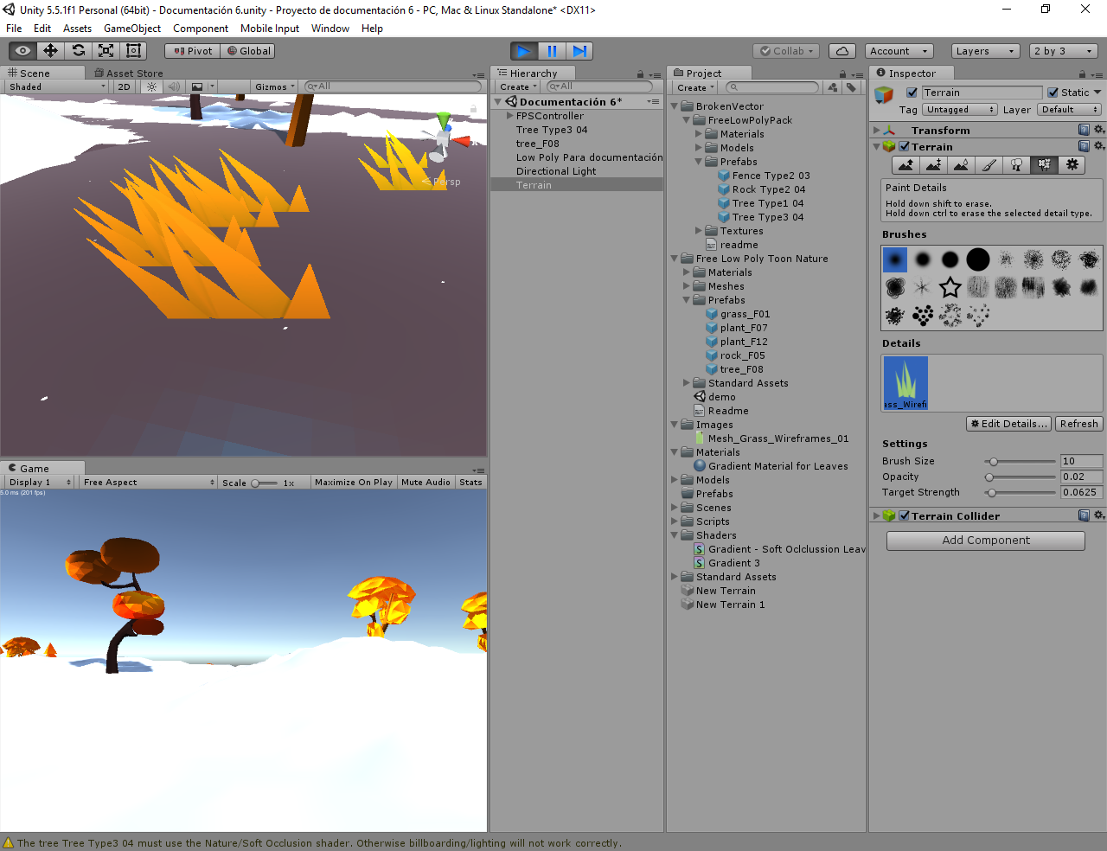

Figura no. 92: Movimiento del pasto durante la ejecución del juego.

### Pintando piedras u otros detalles a partir de Prefabs

En uno de los paquetes descargados de la Asset Store, específicamente el «Free Low Poly Pack 1.1», viene un Prefab de una piedra el cual se va a usar para esta explicación.

Similar a como se pintó el pasto, en la pestaña *Paint Details* del Editor de Terrenos después de presionar *Edit Details…*, se escoge, esta vez, *Add Detail Mesh*. Se abre una ventana y se escoge el Prefab de la piedra o el detalle para el terreno. Hay varias propiedades que se pueden cambiar. Se presiona *Apply* para agregarlo al editor. Después se pinta como los árboles.

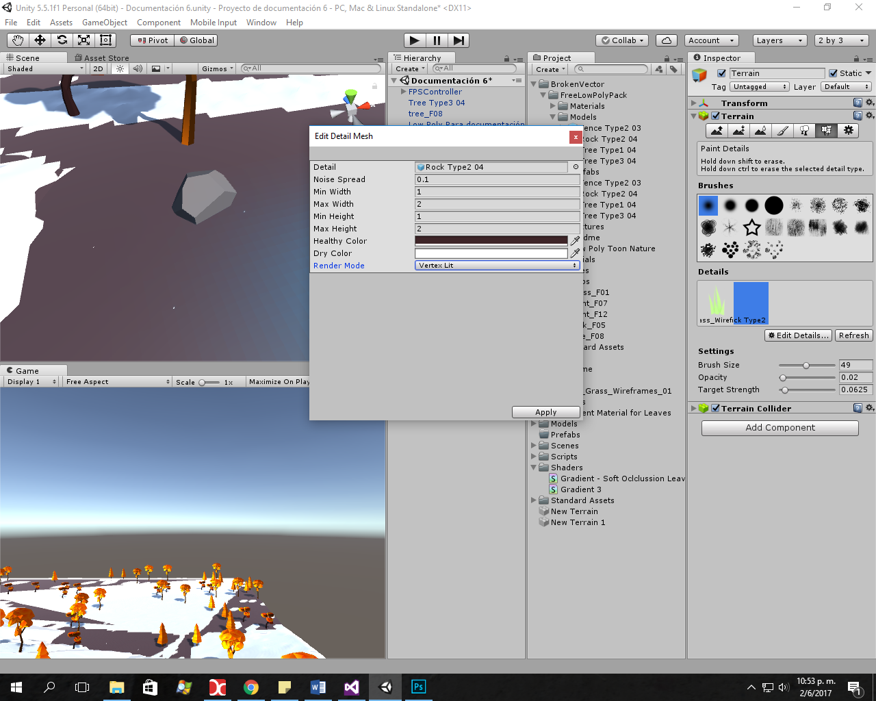

Figura no. 93: Agregando piedras al editor.

En *Render Mode, al menos para estas piedras Low Poly*, se encontró mucho mejor escoger *Vertex Lit* que la otra opción que es *Grass* porque con la segunda no se ve ningún borde y no parece tridimensional.

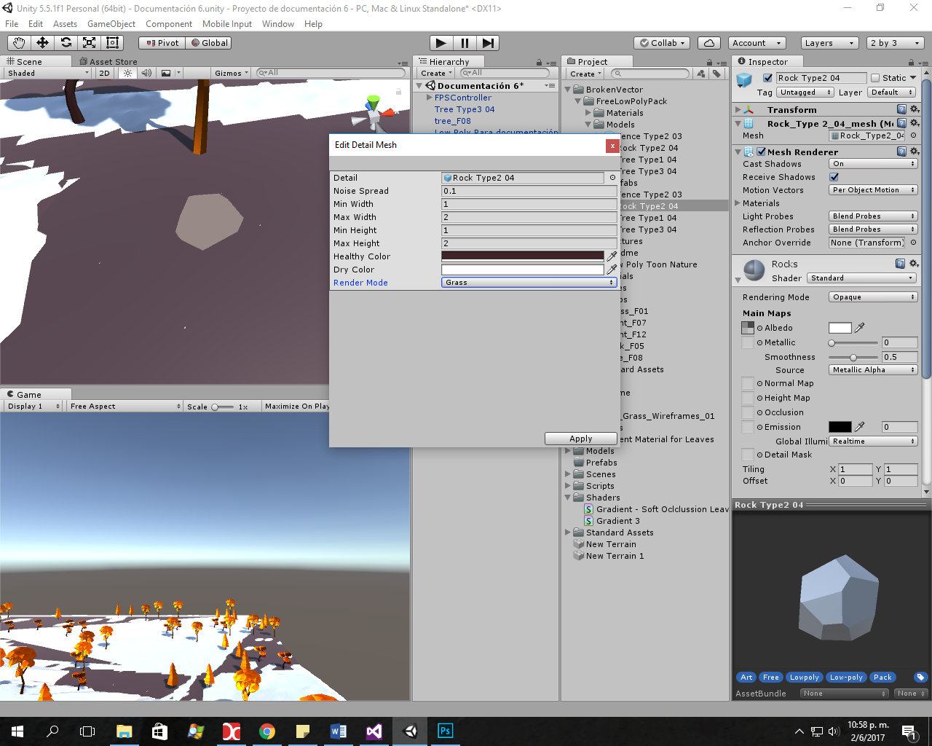

Figura no. 94: Grass Render Mode.

Si es una piedra, puede ser conveniente que venga de color blanco (su Prefab) y escoger los colores con las propiedades *Healthy Color* y *Dry Color*. En este caso se dejó del color que venía y no se cambió a blanco, pero si se alteró el color con las propiedades *Healthy* y *Dry Color*.

Las propiedades de estos detalles que se van a pintar (modelos 3D, como los de las piedras, y pasto) pueden ser modificados en cualquier momento escogiendo el detalle que se va a alterar y presionando en Edit Details…-> Edit.

# Haciendo invisible e intocable terreno hecho con Unity.

Hay que hacer invisible el terreno hecho en Unity para que solo se vea el Low Poly. Para eso solo hay que ir a la pestaña de configuración del editor de terrenos y desmarcar la casilla *Draw*.

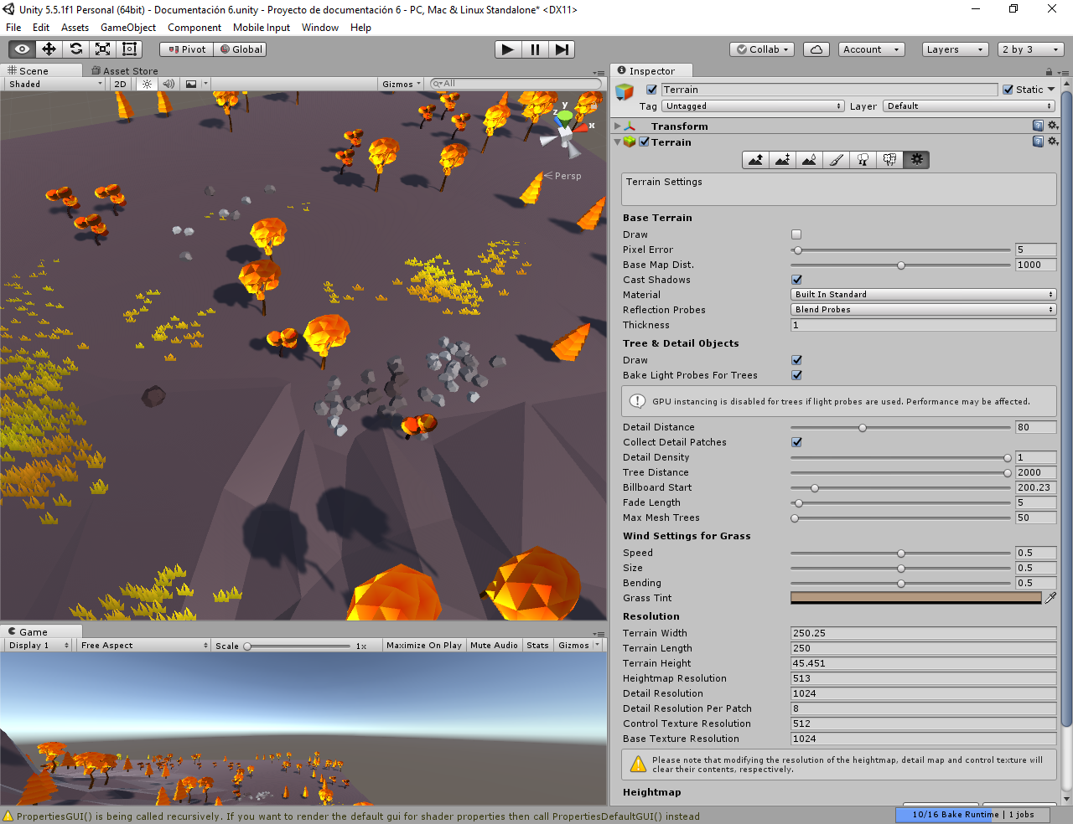

Figura no. 95: Draw desactivado en el Editor de Terrenos.

Vemos que al desactivar su dibujado, aún permanecen los árboles y detalles que pintamos sobre el terreno.

También hay que desactivar el Terrain Collider porque si no, nuestro personaje estará chocando con el terreno invisible.

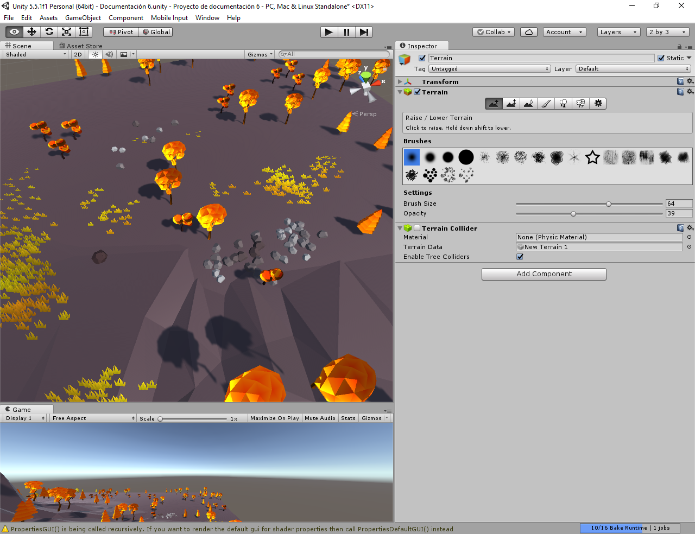

Figura no. 96: Desactivando el Terrain Collider.

Al desactivar el Terrain Collider, se desactivan también los *Colliders* de los árboles y detalles que hayamos pintado con el Editor de Terrenos: nuestro personaje ya no podrá chocar contra estos y ser afectado físicamente solo los traspasa.

**#Destacado-> Mientras el *Terrain Collider* esté desactivado, no podremos puintar árboles ni detalles**, ni tendrá efecto lo que se trate dehacer desde cualquier pestaña del Editor de Terrenos que no sea la de configuración; *Terrain Settings* es la única que sigue afectando el terreno mientras tenga el *Terrain Collider* desactivado. Cuando queramos pintar o borrar algún detalle o árbol, o cambiar la altura de alguna parte del terreno, tendremos que activar el *Terrain Collider* -después se debe volver a desactivar.

# Acomodando la posición de árboles y detalles pintados con el Editor de Terrenos.

Debido a que el terreno generado con el HeightMap en Unity tiene partes más altas y otras más bajas que el terreno Low Poly hecho en Blender, algunos árboles y detalles quedan como en el aire al hacer invisible el terreno creado con Unity.

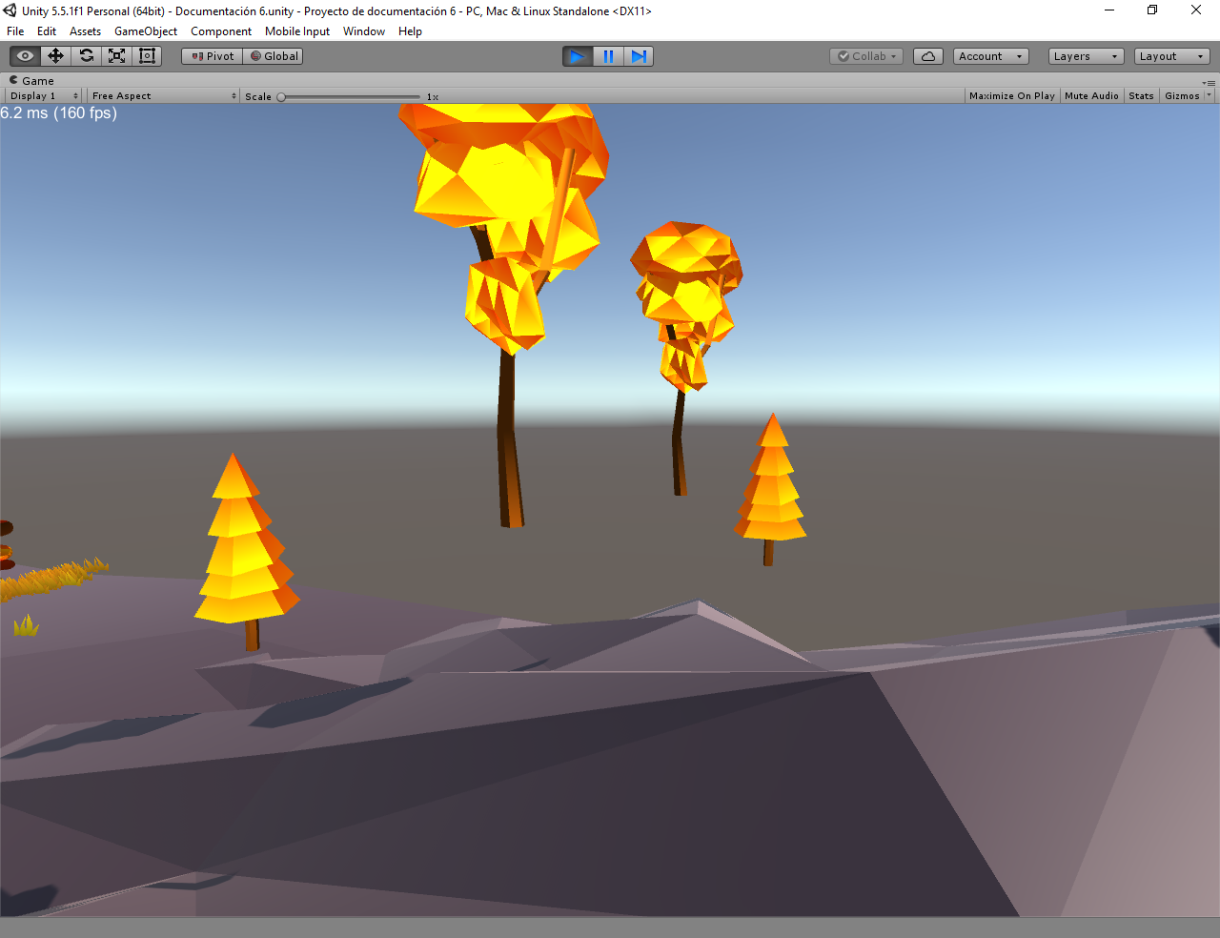

Figura no. 97 árboles elevados sobre el terreno Low Poly.

Para arreglarlo se debe activar el Terrain Collider del terreno hecho en Unity y teniendo seleccionada la pestaña *Raise Lower Terrain* de su Editor de Terrenos se usa Alt + Click en la zona donde los árboles están elevados para bajarlos. Si hubieran árboles o piedras muy enterradas, se hace lo mismo pero en vez de Alt + Click, se presiona solo Click.

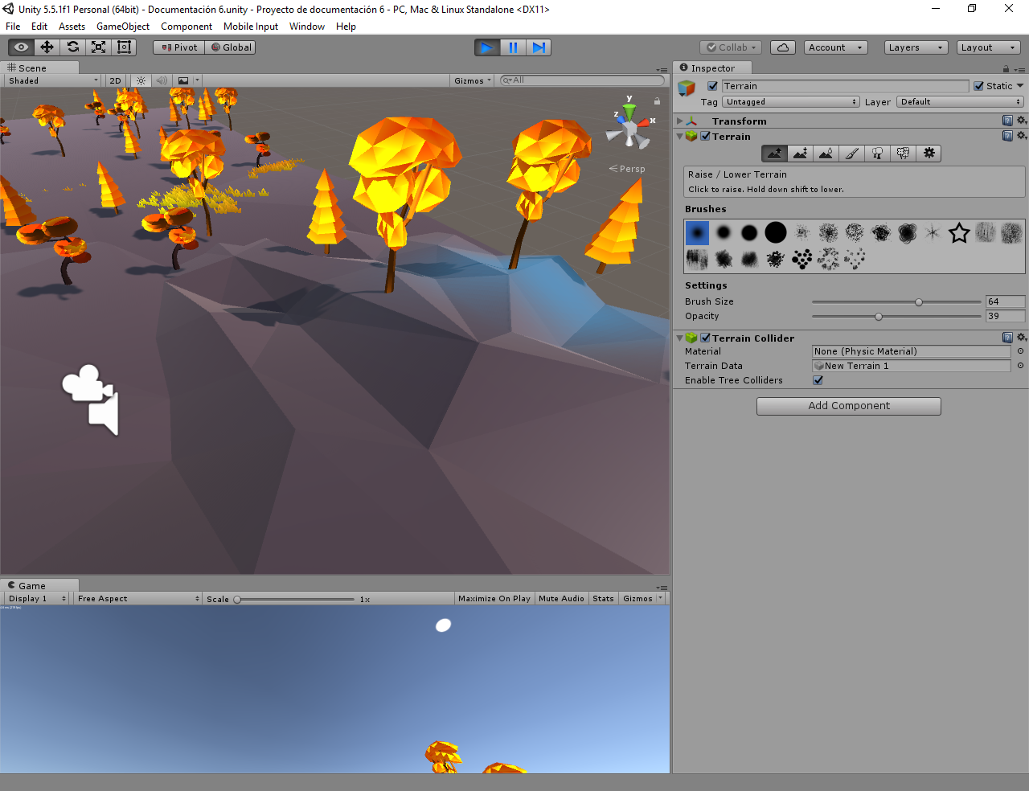

Alt+Click

Figura no. 98: Bajando árboles a la altura adecuada.

Se puede explorar el terreno con el personaje y cuando se vayan encontrando árboles o detalles a una altura inapropiada se va seleccionando el personaje haciendo doble Click sobre su nombre en el *Hierachy Panel* y se ponen los objetos a una altura que se ajuste con el terreno Low Poly, haciendo lo que se explicó arriba.

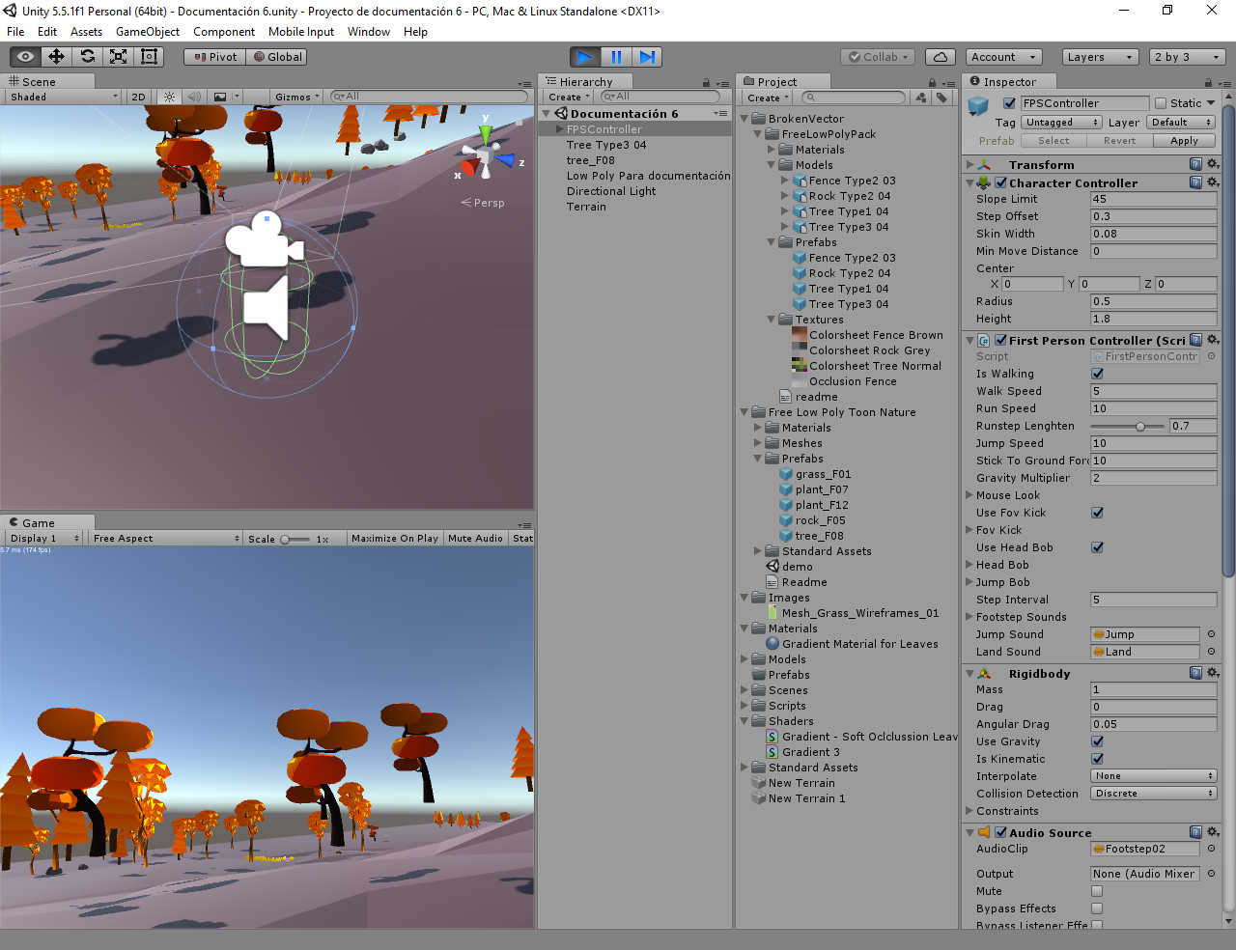

La vista del *Scene View* se centra en el personaje.

Doble Click

Figura no. 99: Yendo a la posición del personaje.

Los cambios hechos a la altura del terreno usando el Editor de Terrenos permanecen, aunque se hagan mientras el juego se ejecuta: se puede arreglar la altura de todos los árboles y detalles (como piedras) mientras corremos el juego y cuando lo detengamos, los cambios van a seguir ahí.

Se debe desactivar el Terrain collider después de acomodar los árboles y detalles.

# Poner agua Low Poly

Los Assets para el agua Low Poly fueron descargados de <https://github.com/danielzeller/Lowpoly-Water-Unity>. Al descomprimirlo, veremos estos archivos y carpetas:

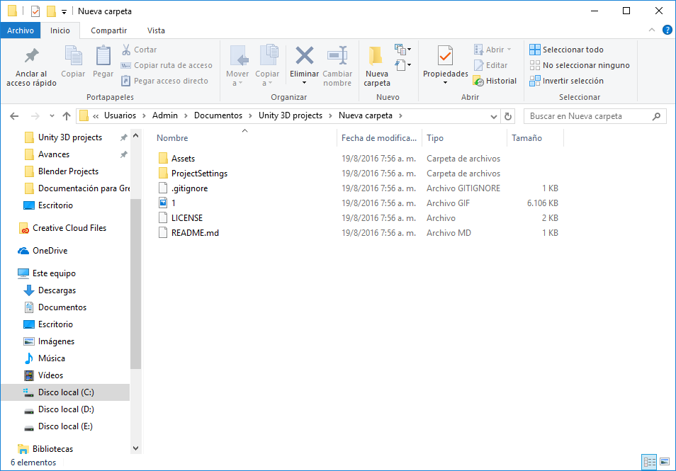

Figura no. 100: Agua Low Poly.

De la carpeta Assets solo es necesario exportar las subcarpetas *Materials, Scripts, Shaders* y *Textures*. Las otras dos son para unos escenarios que ejemplifican el uso del agua Low Poly, opcionalmente se pueden importar si se quieren ver los escenarios.

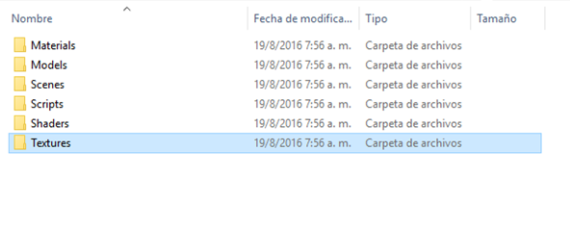

Figura no. 101: Carpetas que se deben importar para tener el agua Low Poly.

Una vez importadas las 4 carpetas a Unity, se crea un plano (en el menú se va a Game Object-> 3D Object-> Plane) que servirá como agua. Al plano le agregamos el *Script Water* de la carpeta *Scripts* -si en el proyecto ya se tenía una carpeta con ese nombre, al importar la del agua, se llamará Scripts 1- y el *Material* llamado *WaterMaterial* de la carpeta *Materials* -o *Materials 1*, si ya existía otra carpeta Materials antes de importar la del agua.

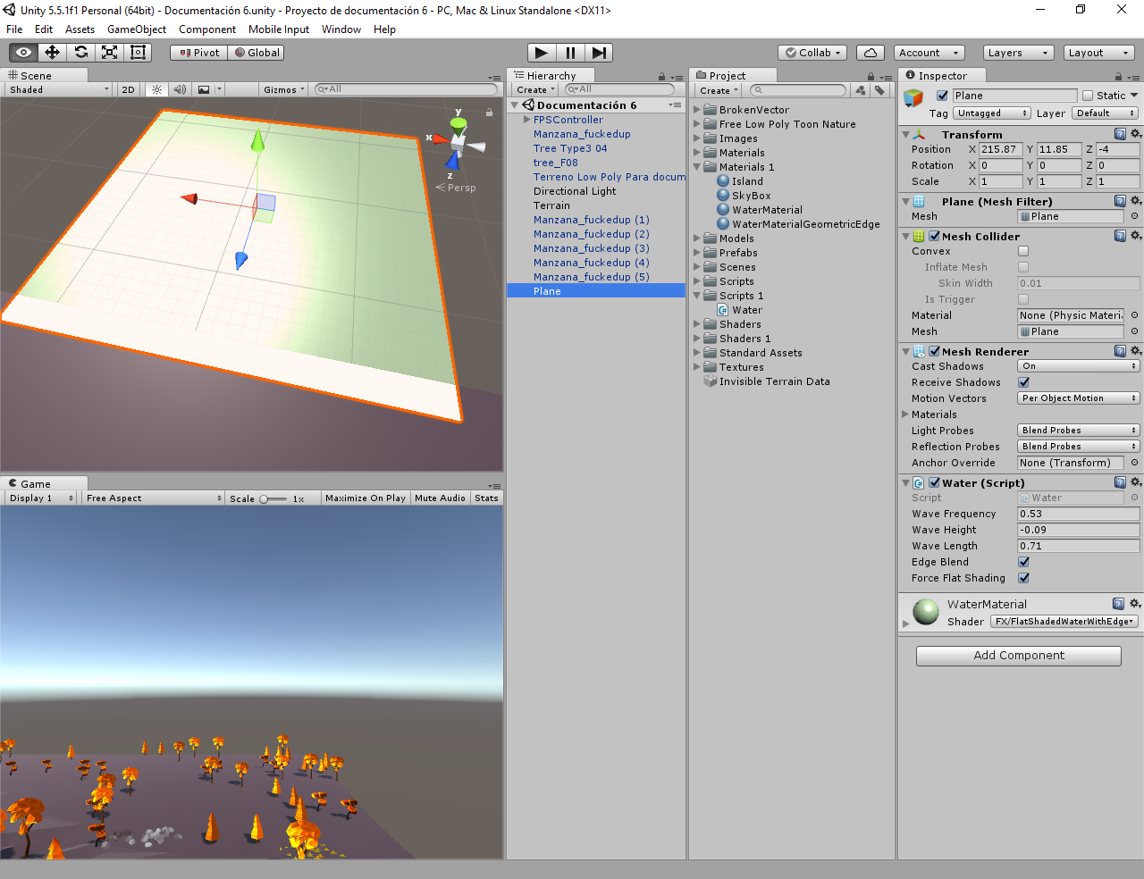

Figura no. 102: Creando el agua.

Hay otro Material, pero debería usarse ***WaterMaterial*** porque, a diferencia del otro Material, al usarlo, el agua produce un efecto especial al chocar con otro objeto. En la imagen de arriba se ve blanca la parte del agua que choca con el terreno.

Se le puede cambiar el nombre de *Plane* a *Water* o a algo más sugestivo.

En la propiedad *Base Color* ponemos el **color** que queremos **que tenga el agua.**

## Cambiando el comportamiento del agua

### El Script Water altera el mesh en cada frame.

El script Water permite cambiar el comportamiento de un mesh y el comportamiento elegido se va a reflejar sobre los nuevos objetos que integren o estén constituidos por ese mesh. Esto pasa porque el Script altera el mesh. En cada frame, cambia la forma del mesh.

Cuando se reproduzca el juego dándole al botón de Play , podremos ver cómo se mueve el agua. El Script tiene varias propiedades para cambiar el movimiento y apariencia del agua. *Wave Frecuency* aumenta o disminuye la velocidad a la que aparecen nuevas olas y *Wave Heigh* permite establecer la altura de estas. La altura de las olas también se puede cambiar al aumentar o disminuir la escala del plano usado (plano que aparece como *Plane* en el caso que ilustra la Figura no. 102)con respecto a ele Y.

### Tener el script Water en uno solo de los objetos

El script *Water* modifica una vez por Frame el mesh al que se aplica. Si se le aplicó el script a un plano, al crear un plano nuevo (Menú Game Object-> 3D Object-> Plane) este vendrá con la forma y el comportamiento que le dio el Script al plano al que se le aplicó.

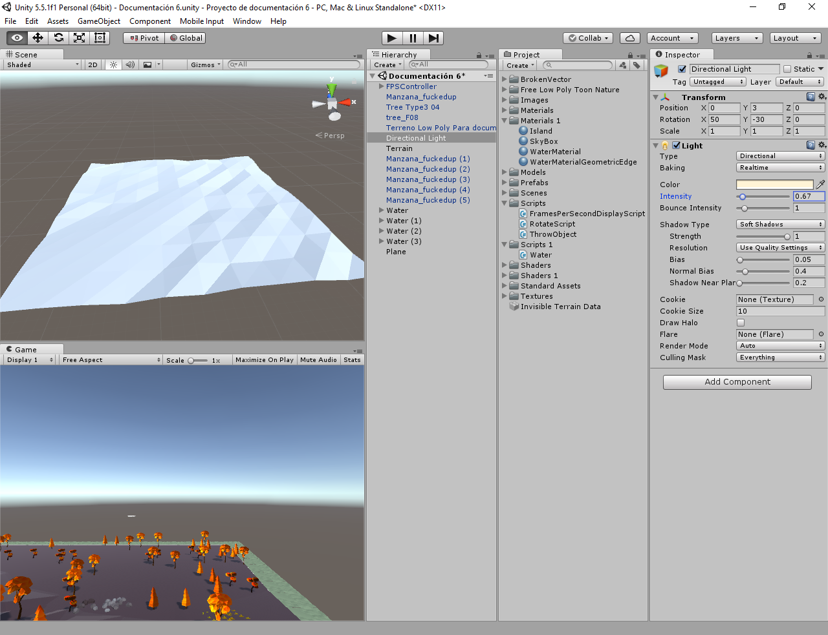

Figura no. 103: Nuevo plano aparece con la forma y el comportamiento dados por el Script Water.

Es **muy importante que solo un mesh de un tipo específico** (un solo Plane, por ejemplo) **tenga el Script**. Si, digamos**,** varios planosusan el script, sevan a estar consumiendo recursos innecesariamente y si se aplica a muchos objetos o se duplica el objeto que lo tiene, **habrá problemas significativos de rendimiento.**

**Es importante remover el Script Water en los duplicados y** **asegurarse de que solo un mesh** de un tipo determinado (como el mesh *Plane*) **lo tenga**.

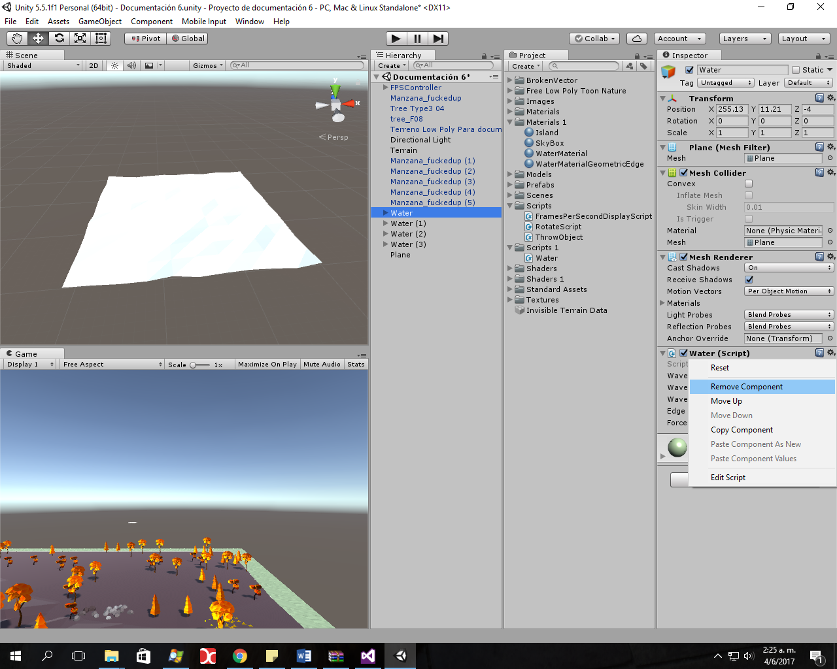

Figura no. 104. Importante: Remover componente Water en duplicados.

Se usa el Script en uno solo de los cubos para afectar a todos los meshes *Cube*, uno en una sola esfera para todos los *Sphere*, etc.; pero **no debe usarse uno por cada mesh** *Cube, Sphere*, etc.

## Poniendo agua alrededor del terreno.

Se duplicó el plano del agua con Control+D y se acomodó en las orillas del terreno los planos duplicado se pusieron como hijos del plano original por motivos de orden en el *Hierarchy Panel*.

Es importante saber que al plano duplicado hay que quitarle el comoponente

Los siguientes duplicados a partir del primero son copias de este primer duplicado (que debe estar como hijo del original) y no del plano original.

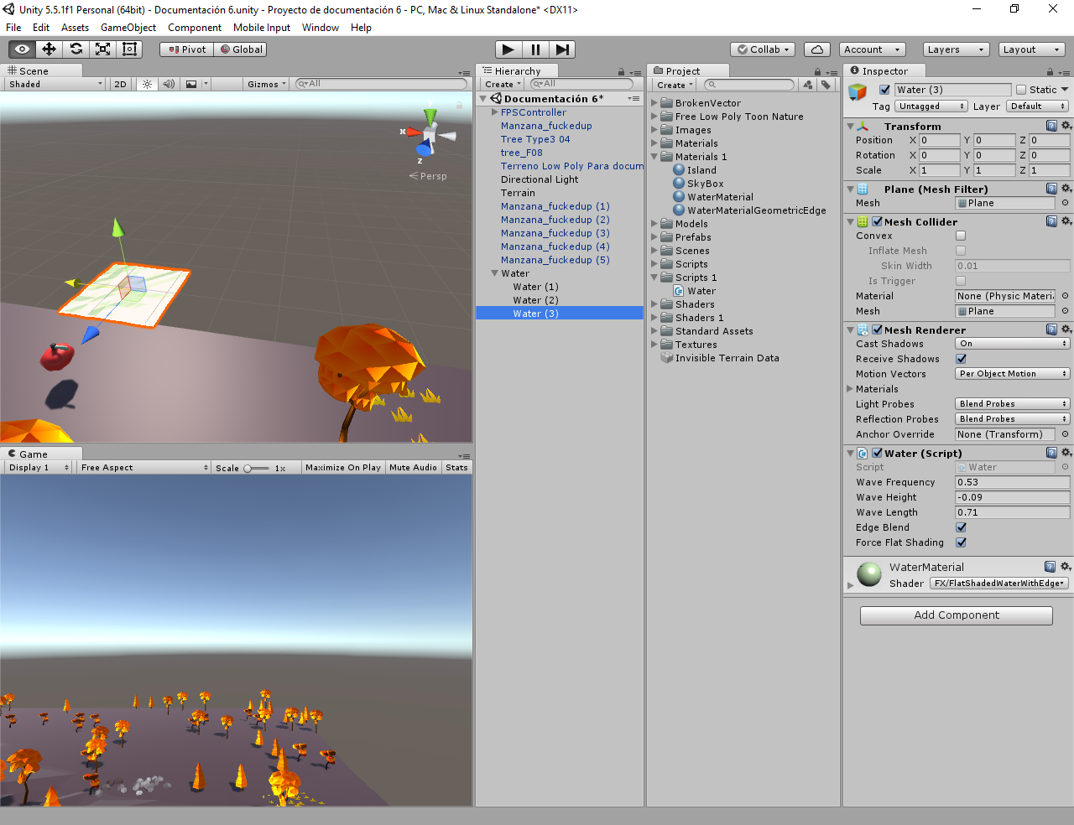

Figura no. 105: Planos duplicados como hijos del original.

### Snap Settings: Acomodando los planos de agua

Algo que facilita acomodar objetos es cambiar las *Snap Settings*. Para acceder a estas nos vamos al menú Edit-> Snap Settings…

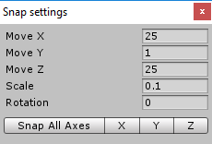

Figura no. 106: Snap Settings.

Estas determinan cuántos metros se mueve un objeto respecto a cada eje cuando lo arrastramos teniendo la tecla Control presionada.

Vamos a mover los duplicados del plano del agua (que están como hijos del original) buscando que queden todos juntos.

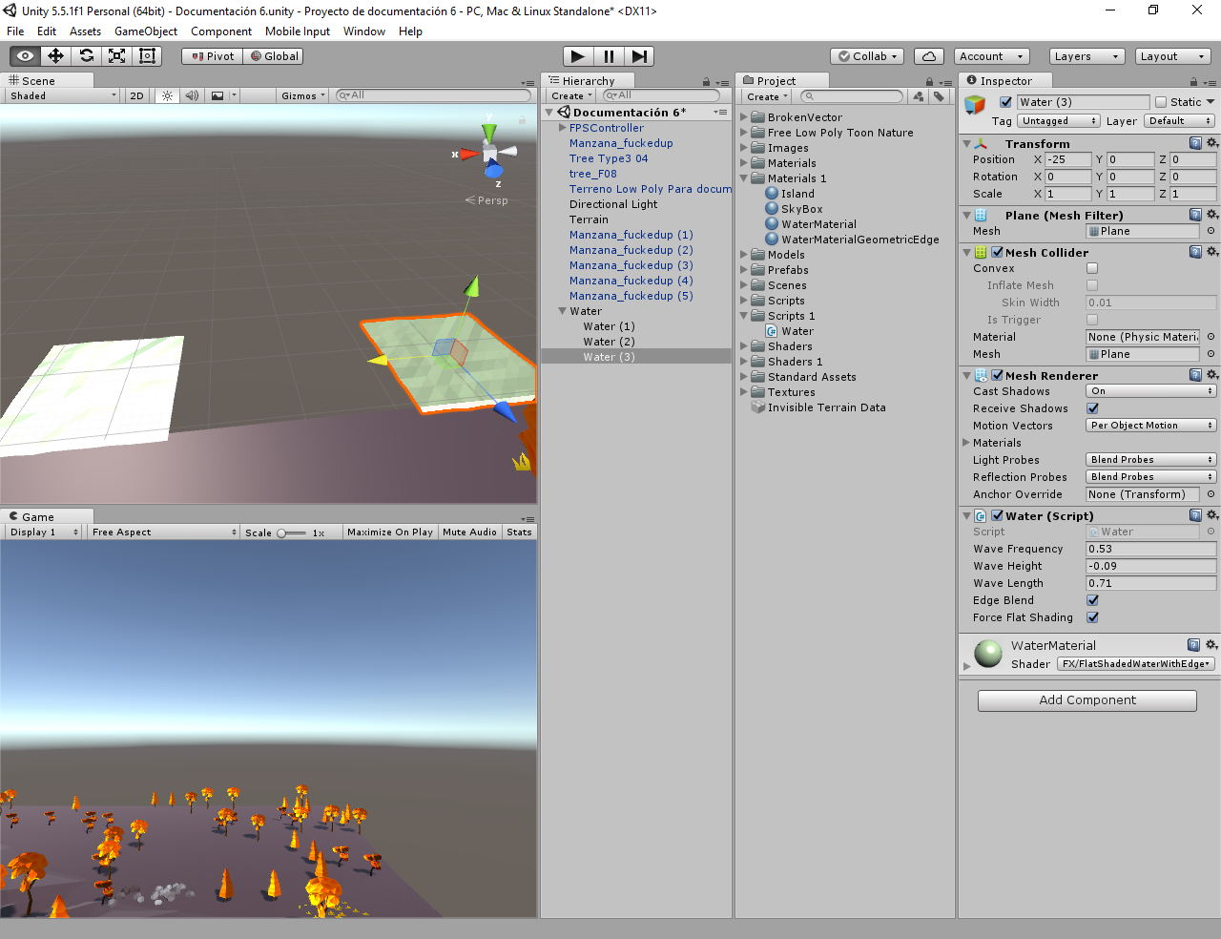

Figura no. 107: Plano arrastrado usando la flecha roja del eje X y teniendo presionada la tecla Control.

En el momento que se arrastró el plano duplicado usando la flecha roja del eje X y teniendo presionada la tecla Control, vemos que se movió mucho (25 metros) porque en las *Snap Settings* está establecido que los objetos se muevan 25 metros al hacerlo. Podemos bajar ese valor (*Move X* *en las Snap Settings*) y probar hasta que al moverlo quede junto al plano original.

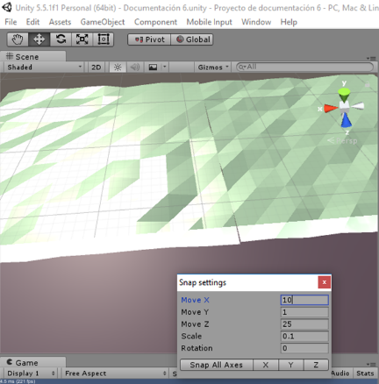

Figura no. 108: Cambiando valores en las Snap Settings.

Con *Move X* en 10 vemos que quedan exactamente al lado, pero al moverse dejan un espacio vacío. Podría preferirse bajar ese valor a algo como 9.95 o un poco más bajo para que no se vea ese espacio al arrastrar los duplicados.

Cuando se tuvo el valor adecuado, se hicieron suficientes duplicados para cubrir el lado del terreno y se arrastraba cada duplicado con la tecla Control presionada y así todos quedaban igual de cerca de el del lado.

Cuando se tenía una fila completa, se duplicó 4 veces se acomodó cada fila de planos de agua para que estuviera alrededor del perímetro del terreno.

### Fuerte Bajada de Rendimiento: Si todos los planos tienen el Script Water…

**Si todos los planos tiene el Script Water**, puede esperarse una **bajada de hasta ¡110 Frames Per Second!**. Si solo uno lo tiene, el efecto sobre el rendimiento no está muy lejos de que si hubiera un montón de planos formando filas; no hay un efecto fuera de lo normal sobre el rendimiento.

# Poniendo y configurando las manzanas para que puedan ser recogidas y lanzadas

#Importante-> El script usado fue conseguido de [*Unity 5 - Grab and Throw Objects*](https://www.youtube.com/watch?v=Xv-c3-IOnM0&t=5s) (<https://www.youtube.com/watch?v=Xv-c3-IOnM0&t=5s>). El autor permite su uso pero **solicita que se le den los créditos por el Script** si se usa (minuto 8: 06 en el video). El Script fue modificado un poco para que se ajustara más al proyecto y hacer el agarrar y tirar manzanas más intuitivo (ambas acciones se llevan a cabo con click en el proyecto, no es así con el script original).

Se importó el modelo 3D de la manzana *Manzana_fuckedup* (como estaba en formato .obj, fue necesario convertirla a. fbx en Blender para que apareciera con los Materials en Unity).

Se Hizo un Prefab de la manzana y otro Prefab de la manzana escalada a la mitad, para que haya también manzanas pequeñas. En el proyecto, la pequeña se llama «Little Manzana_fuckedup».

A ambos *Prefabs* se les agregan: 2 Box Collider, 1 componente Rigidbody y el script ThrowObject para que tengan el comportamiento que queremos. Para agregar los Box Collider seleccionamos el *Prefab*, nos vamos a Add Component-> Physics-> Box Collider.

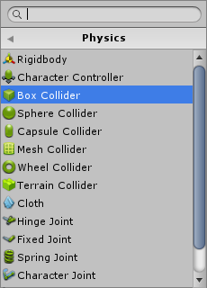

Figura no. 109: Box Collider.

Uno de los Box Collider debe tener activada la casilla *Is Trigger* y otro la debe tener desactivada.

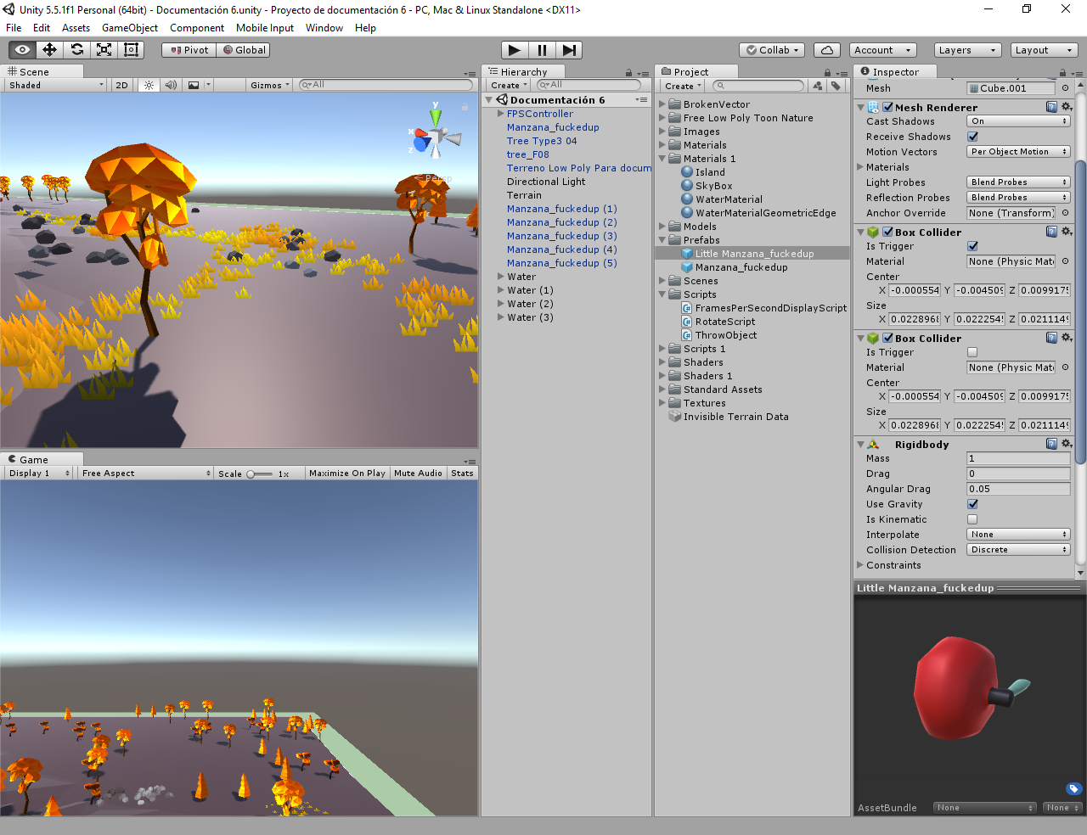

Figura no. 110: Un Box Collider con la Propiedad Is Trigger habilitada y otro con esta deshabilitada.

El que la tiene activada permite que se nos caiga la manzana si, mientras la cargamos, la manzana choca (*OnTriggerEnter*) contra algo que tenga un Collider.

Semejantemente a agregar *Box* *Colliders*, para agregar el RigidBody seleccionamos el *Prefab* y nos vamos a Add Component-> Physics-> RigidBody.

El Script ThrowObject se agrega arrastrándolo al Prefab.

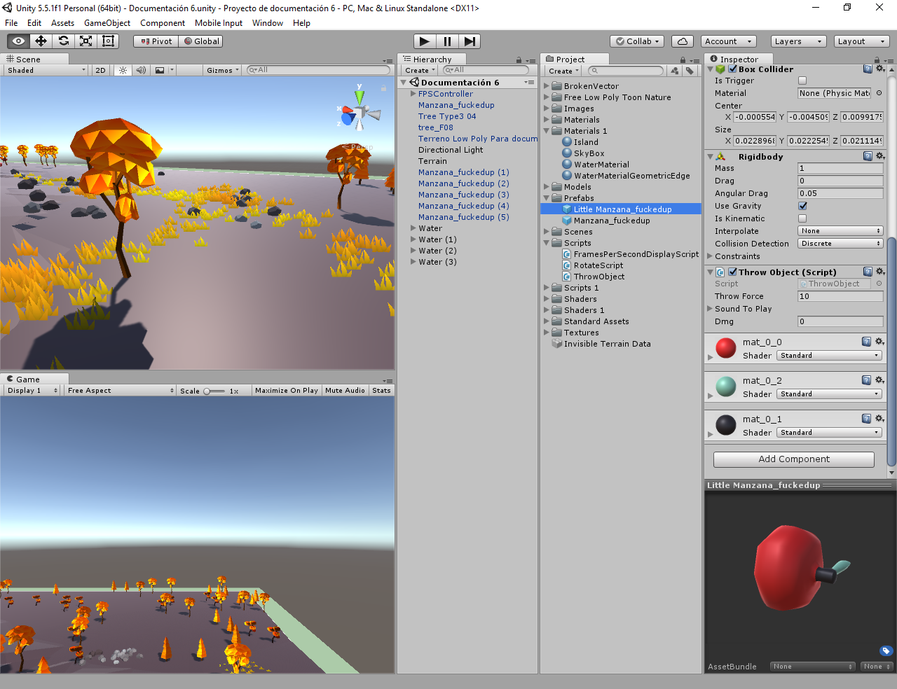

Figura no. 111: Arrastrar Script ThrowObject a Prefabs de manzanas.

Recordar **poner un valor de Throw Force relativamente alto**, para que las manzanas sean tiradas. Si es bajo, simplemente caen en vez de ser lanzadas.

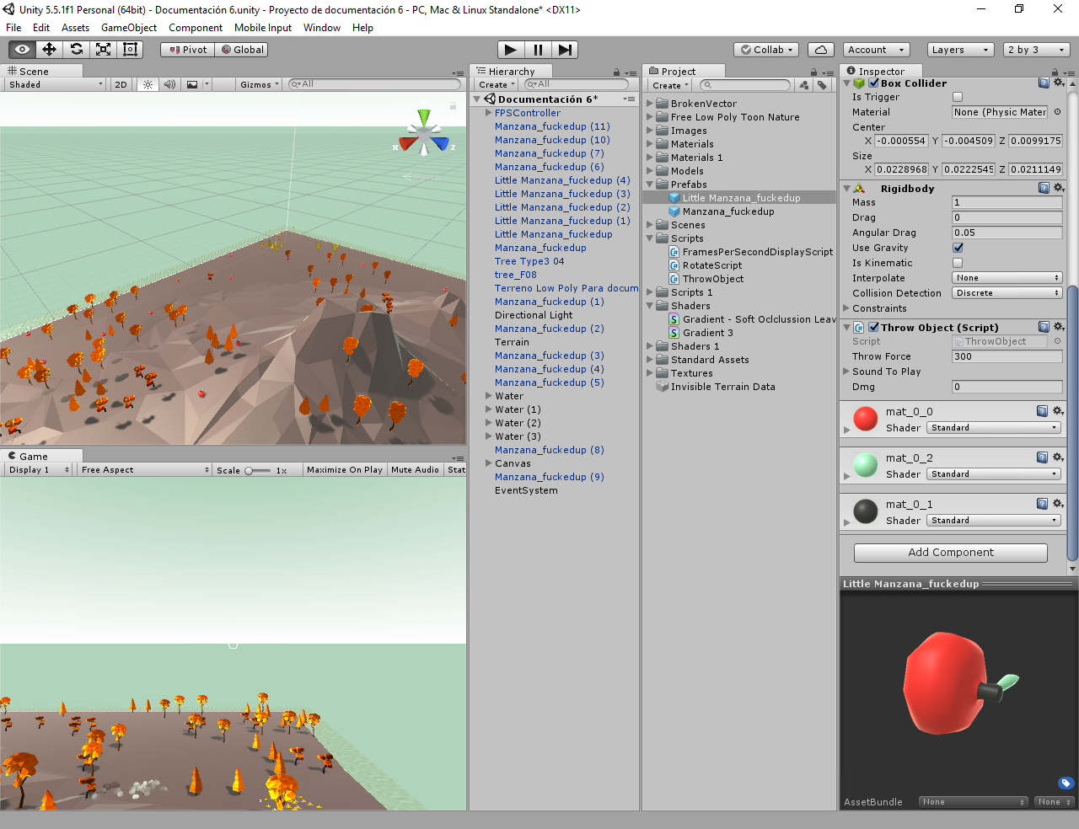

Figura no. 112: Valor ThrowForce alto en el Script para agarrar y tirar manzanas.

*ThrowForce* puede tener un valor diferente en el Prefab de las manzanas pequeñas respecto al de las grandes.

## Poner las manzanas en el terreno.

Se crean objetos manualmente sacados de los Prefabs *Manzana_fuckedup* y *Little Manzana_fuckedup*. Se pueden usar las Snap Settings y usar el botón «Control» mientras se arrastran agarrándolos de la flecha de algún eje, como hicimos con el agua.

## Necesario saber sobre el script ThrowObject

Este es el *Script ThrowObject*.

**1** **using** UnityEngine**;**

**2** **using** System**.**Collections**;**

**3**

**4** **public** class ThrowObject **:** MonoBehaviour

**5** **{**

**6** **private** Transform player**;**

**7** **private** Transform playerCam**;**

**8** **public** float throwForce **=** **10;**

**9** bool hasPlayer **=** **false;**

**10** bool beingCarried **=** **false;**

**11** **public** AudioClip**[]** soundToPlay**;**

**12** **private** AudioSource audio**;**

**13** **public** int dmg**;**

**14** **private** bool touched **=** **false;**

**15**

**16** void Start**()**

**17** **{**

**18** audio **=** GetComponent**<**AudioSource**>();**

**19** **}**

**20**

**21** void Update**()**

**22** **{**

**23** player **=** GameObject**.**Find**(**"FPSController"**).**GetComponent**<**Transform**>();**

**24** playerCam **=** GameObject**.**Find**(**"FirstPersonCharacter"**).**GetComponent**<**Transform**>();**

**25**

**26** float dist **=** Vector3**.**Distance**(**gameObject**.**transform**.**position**,** player**.**position**);**

**27** **if** **(**dist **<=** **4.0f)**

**28** **{**

**29** hasPlayer **=** **true;**

**30** **}**

**31** **else**

**32** **{**

**33** hasPlayer **=** **false;**

**34** **}**

**35** **if** **(**beingCarried**)**

**36** **{**

**37** **if** **(**touched**)**

**38** **{**

**39** GetComponent**<**Rigidbody**>().**isKinematic **=** **false;**

**40** transform**.**parent **=** **null;**

**41** beingCarried **=** **false;**

**42** touched **=** **false;**

**43** **}**

**44** **if** **(**Input**.**GetMouseButtonDown**(0))**

**45** **{**

**46**

**47** GetComponent**<**Rigidbody**>().**isKinematic **=** **false;**

**48** transform**.**parent **=** **null;**

**49** beingCarried **=** **false;**

**50** GetComponent**<**Rigidbody**>().**AddForce**(**playerCam**.**forward **\*** throwForce**);**

**51** //RandomAudio();

**52** **}**

**53** **else** **if** **(**Input**.**GetMouseButtonDown**(1))**

**54** **{**

**55** GetComponent**<**Rigidbody**>().**isKinematic **=** **false;**

**56** transform**.**parent **=** **null;**

**57** beingCarried **=** **false;**

**58** **}**

**59** **}** **else**

**60** **if** **(**hasPlayer **&&** Input**.**GetMouseButtonDown**(0)** **&&** **!**beingCarried**)**

**61** **{**

**62** GetComponent**<**Rigidbody**>().**isKinematic **=** **true;**

**63** transform**.**parent **=** playerCam**;**

**64** beingCarried **=** **true;**

**65** **}**

**66** **}**

**67** void RandomAudio**()**

**68** **{**

**69** **if** **(**audio**.**isPlaying**)**

**70** **{**

**71** **return;**

**72** **}**

**73** audio**.**clip **=** soundToPlay**[**Random**.**Range**(0,** soundToPlay**.**Length**)];**

**74** audio**.**Play**();**

**75**

**76** **}**

**77** void OnTriggerEnter**()**

**78** **{**

**79** **if** **(**beingCarried**)**

**80** **{**

**81**

**82** touched **=** **true;**

**83** **}**

**84** **}**

**85** **}**

Tabla no. 1: Script ThrowObject.

En las líneas 23 se hizo *HardCoding* para seleccionar el personaje y en la 24 para seleccionar la cámara; si en el editor se les cambiara los nombres a estos objetos, habría que cambiárselos en el script también. Se hizo HardCoding porque cuando se ponían como propiedades públicas, permitiendo que el usuario escogiera el personaje y la cámara del personaje desde el inspector de Unity, al *Prefab* no se le podían agregar estos objetos, había que agregárselo a cada objeto que salía del *Prefab* -es muy ineficiente.

Se va a explicar un poco sobre cómo funciona. En la línea 26 se calcula la distancia que hay entre el personaje y el objeto (manzana) que tiene el *Script*. De la 27 a la 34 se verifica si el personaje está suficientemente cerca de la manzana como para que pueda agarrarla; la variable hasPlayer se establece a **true** si está suficientemente cerca. De la línea 35 a 59 se define el comportamiento mientras llevamos la manzana, un poco más adelante se explica más de estas líneas. Primero vamos a explicar cómo se recogen las manzanas.

De las líneas 60 a 66 se define lo empleado para recoger una manzana. Se recoge si se cumple con que: el personaje está suficientemente cerca de la manzana, se presiona click y no esté siendo cargada ninguna manzana. En la línea 62 al establecer la propiedad isKinematic a **true**, hacemos que el objeto no sea afectado por la física; ahora se puede mover la manzana usando el componente *Transform*.

La instrucción transform**.**parent **=** playerCam**;** de la línea 63 hace que la manzana pase a ser una hija de la cámara y eso implica que ahora la posición de la manzana se vuelva relativa a la de la cámara y no a la posición que tiene respecto al *mundo* como era antes. Cuando la cámara se mueve, la manzana va a mantener la misma posición (respecto a los ejes X, Y y Z) relativa a la cámara que cuando se agarró y ya no se fija en su posición respecto al mundo. BeingCarried se establece a **true** para indicar que el personaje lleva una manzana.

Hay definidos varios comportamientos para cuando personaje lleva una manzana (líneas de 35 a 59). Mientras el personaje la lleva, si la manzana choca contra un objeto que tenga un Collider, la variable touched pasa a ser **true** en la línea 82 al desatarse el evento OnTriggerEnter en la línea 77 y de las líneas 37 a 43 se hace que la manzana caiga al volver a ser afectada por las físicas (GetComponent**<**Rigidbody**>().**isKinematic **=** **false**) y dejar de ser hija de la cámara (transform.parent = playerCam;), habiendo recuperado su posición respecto al mundo (los valores en el componente *Tranform* se vuelven a asociar al mundo y no a la cámara). También se reestablece la variable touched y se indica que el usuario no lleva ninguna manzana (beingCarried **=** **false;**).

De las líneas 44 a 52 pasa algo parecido, pero en vez de que la manzana se caiga al chocar con algo, la manzana es lanzada al presionar click (**if** **(**Input**.**GetMouseButtonDown**(0))**). También destaca que la instrucción de la línea 50 (GetComponent**<**Rigidbody**>().**AddForce**(**playerCam**.**forward **\*** throwForce**);**) aplica una fuerza a la manzana en la dirección en la que el personaje está viendo, haciéndola lanzarse a esa dirección dependiendo la fuerza representada por la variable throwForce -el valor de esta variable se puede cambiar en el inspector seleccionando el objeto que tiene el Script.

De las líneas 53 a 59 se hace que pase algo parecido a lo explicado en el párrafo anterior, pero pasa al presionar click derecho (**if** **(**Input**.**GetMouseButtonDown**(1))**) y no se le aplica ninguna fuerza a la manzana, solo cae.

# Poniendo un hexágono señalador en el frente de la pantalla

Se crea la imagen del hexágono y se importa a Unity. Se creó la figura del hexágono en Microsoft Word (Insertar-> Formas-> Diagrama de flujo y se escoge la forma «Diagrama de flujo: preparación») y se copió y pegó como imagen y luego se guardó como imagen para luego importarla a Unity.

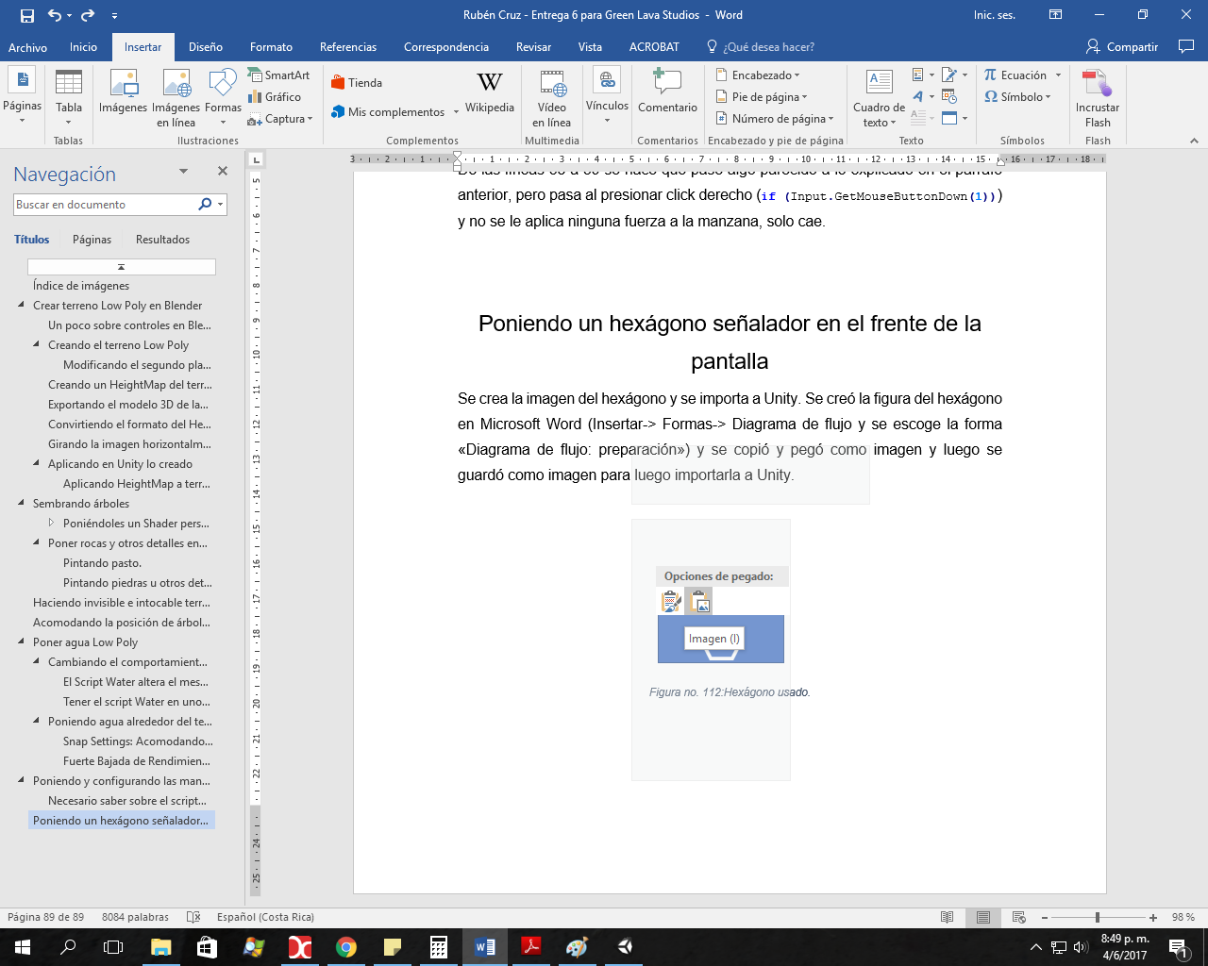

Figura no. 113:Hexágono usado.

El hexágono dentro del cuadrado azul fue el que se guardó como imagen para usarlo en Unity.

Para que aparezca en el centro de la pantalla en Unity, se debe:

1. Importar a Unity.
2. Poner el Scene View en 2D.

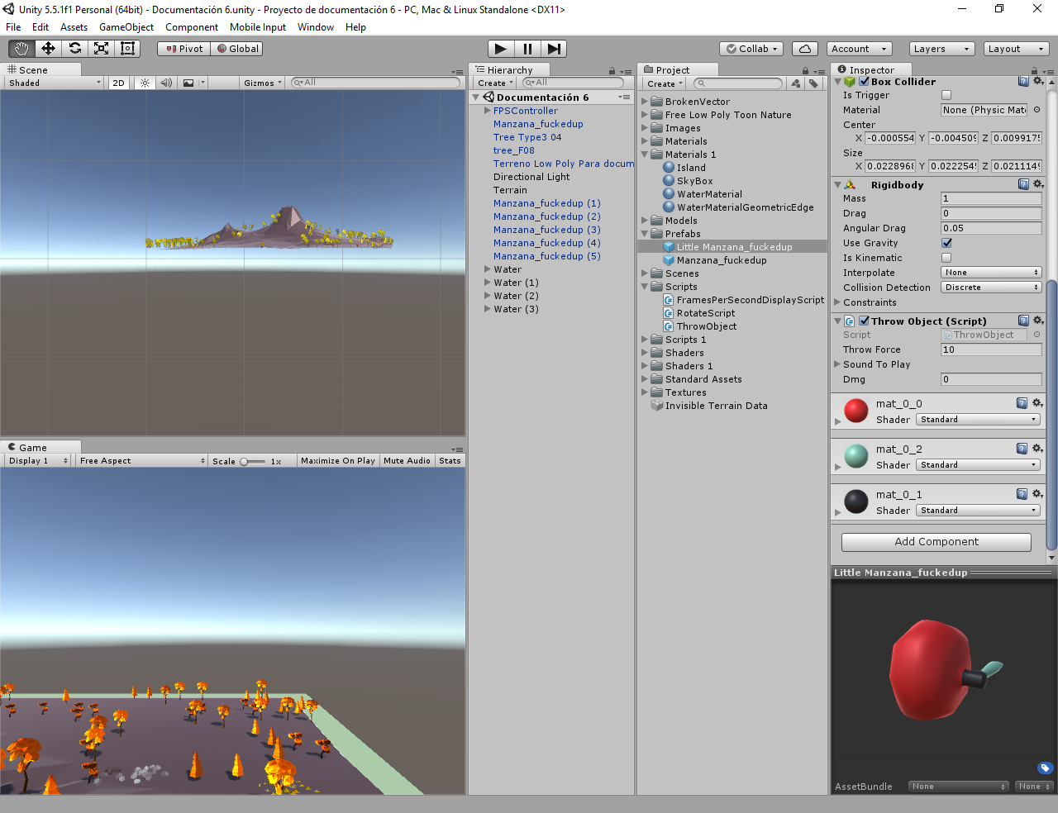

Figura no. 114: Scene View dando una vista 2D del escenario.

1. Crear un objeto Canvas. Para eso vamos al menú GameObject-> UI-> Canvas. También se crea algo llamado *EventSystem*.

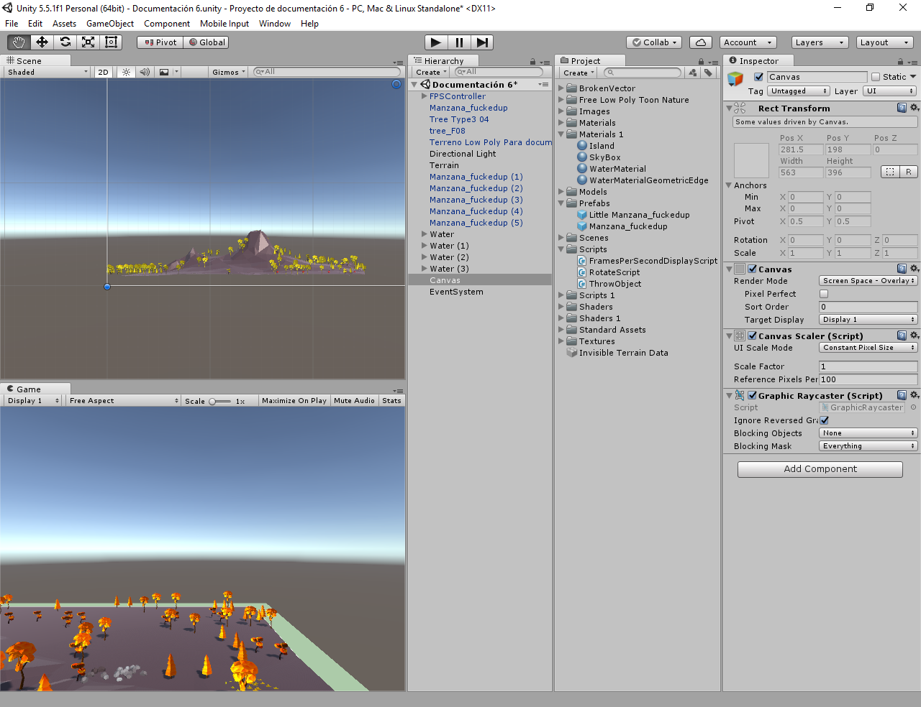

Figura no. 115: Canvas Recien creado.

1. Alejar la cámara con la rueda del mouse para ver todo el Canvas en el scene view.

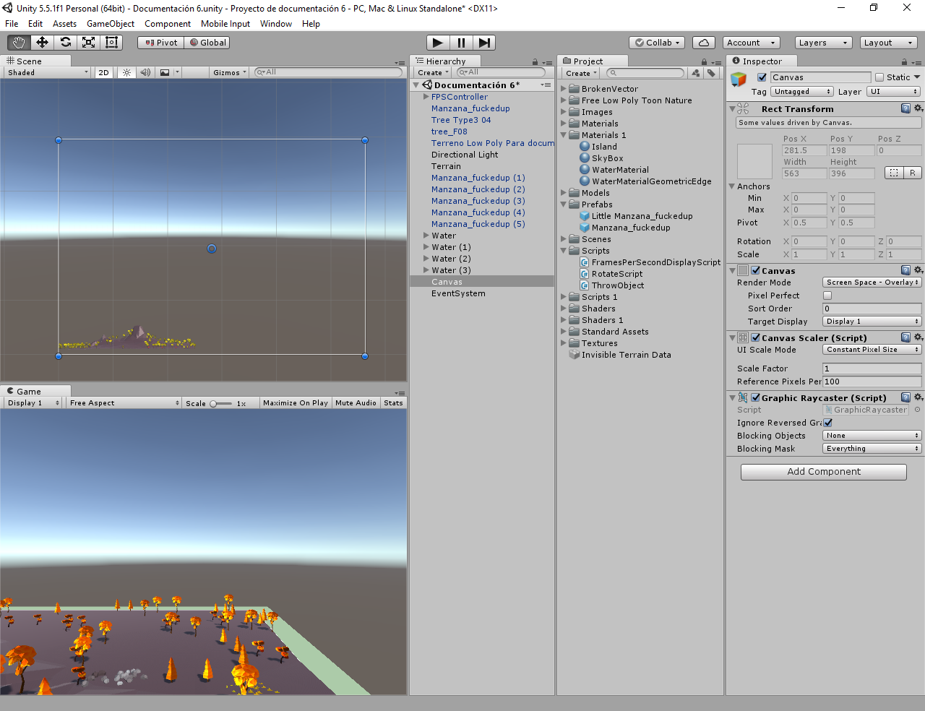

Figura no. 116: Vista del Canvas completo.

1. Crear un nuevo objeto *Image*. Nos vamos a Game Object-> UI-> Image.

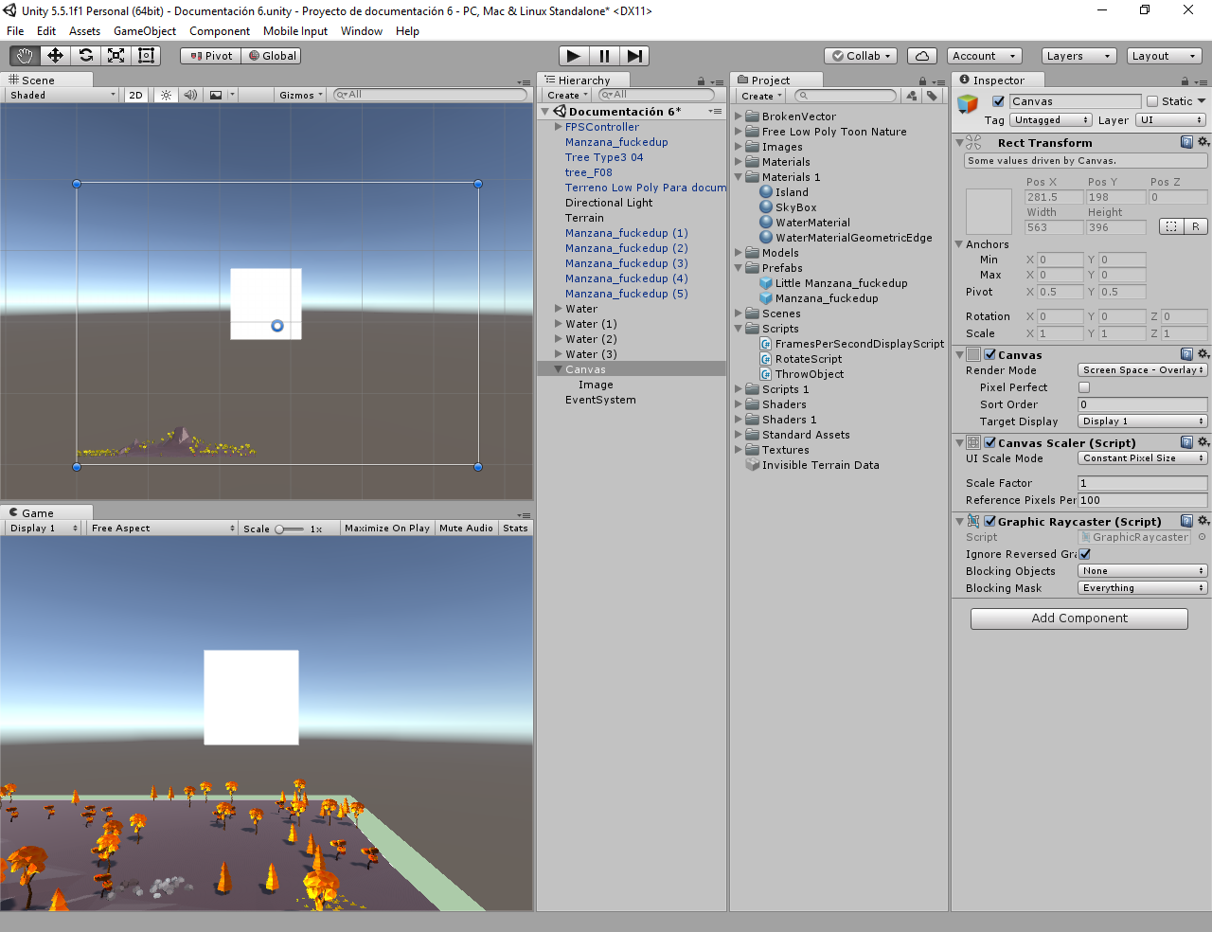

Figura no. 117: Objeto Image creado en Unity.

1. Acomodar el objeto Image para que quede en el centro. Se puede arrastrar con el mouse.

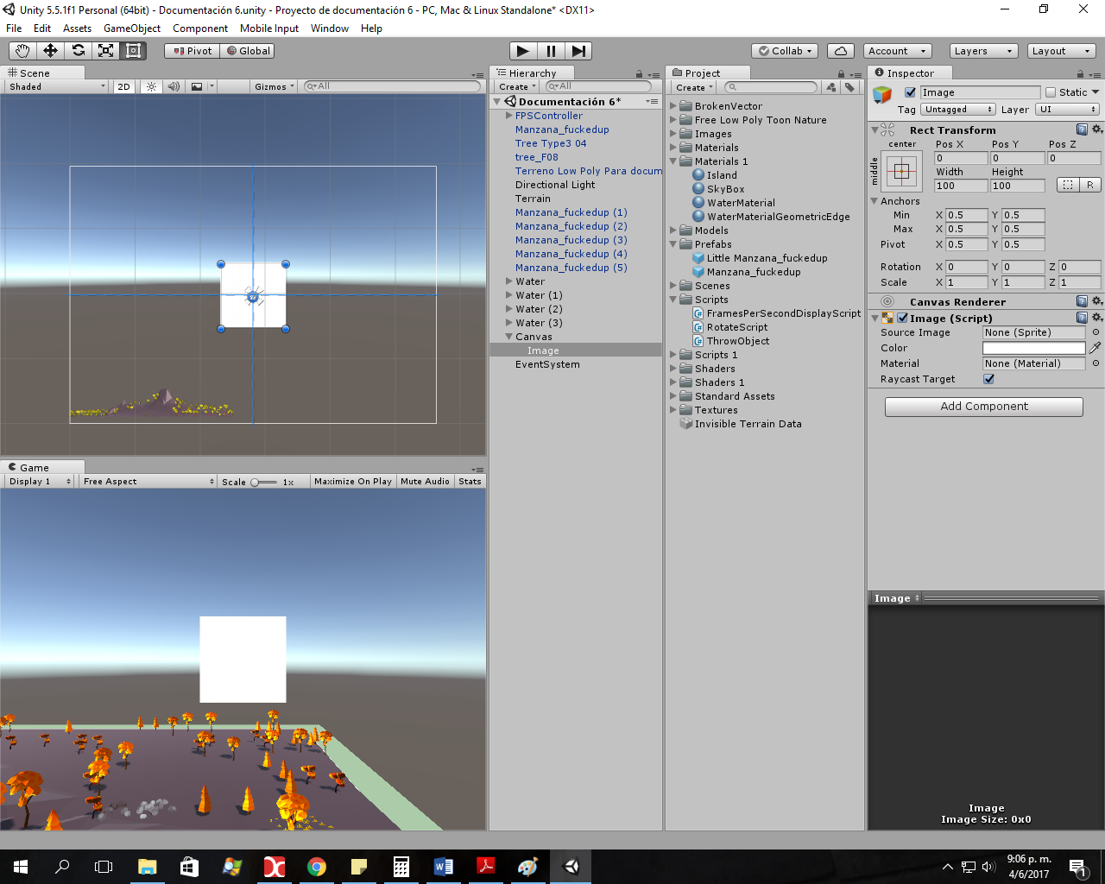

Figura no. 118: Poniendo objeto CImage en el centro del Canvas y de la pantalla.

Cuando está en el centro, se ponen azules una línea horizontal y otra vertical que dividen el centro de la pantalla horizontal y verticalmente. Esto se puede ver en la imagen de arriba.

1. ASgregra la imagen del hexágono; pero para agregarla, primero hay que seleccionarla en Unity y cambiarle el tipo a *Sprite (2D and UI)* y presionar Apply.

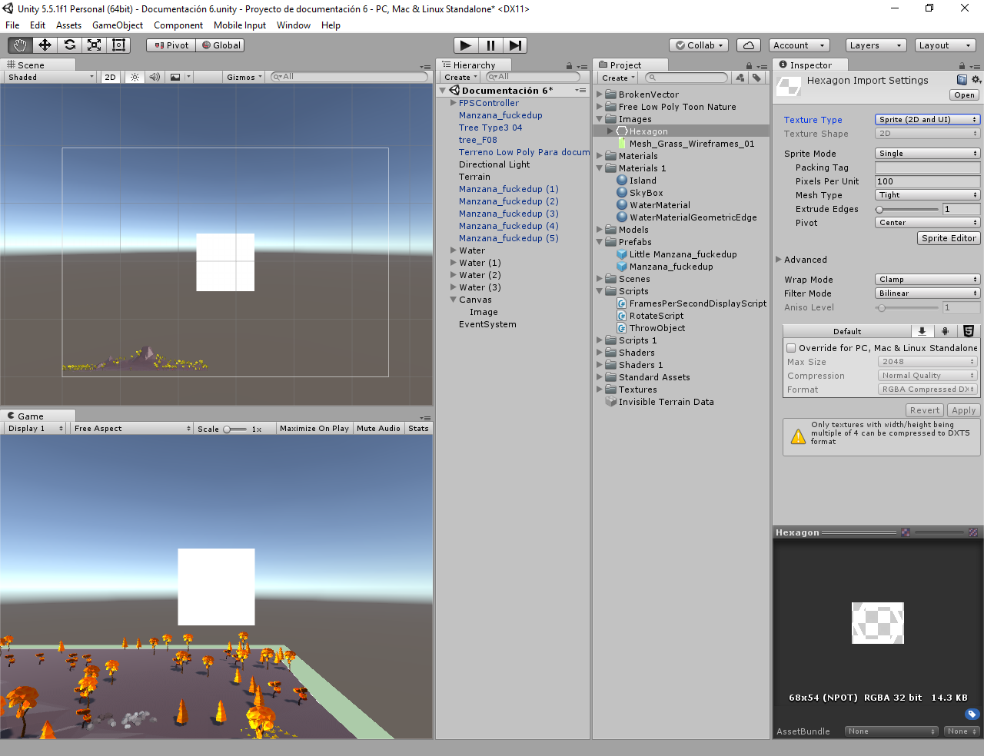

Figura no. 119: Imagen de hexágono convertida a Sprite.

1. Seleccionar el Objeto Image en el *Hierarchy Pane* y, en el inspector, arrastrar la imagen del hexágono a la propiedad *Source Image* del componente Image.

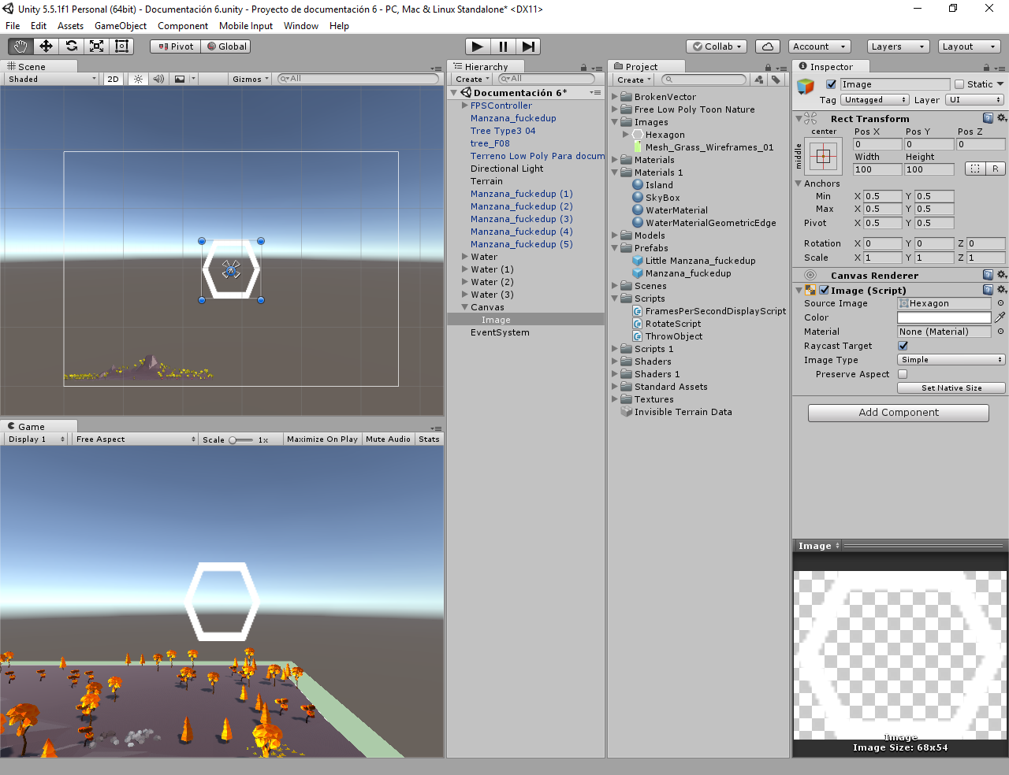

Figura no. 120: Estableciendo el hexágono como la imagen en el centro de la pantalla.

Como inicialmente apareció muy grande, se le cambió los valores de *Width* y *Height* del componente *Rect Tranform* a 12.5 cada uno.

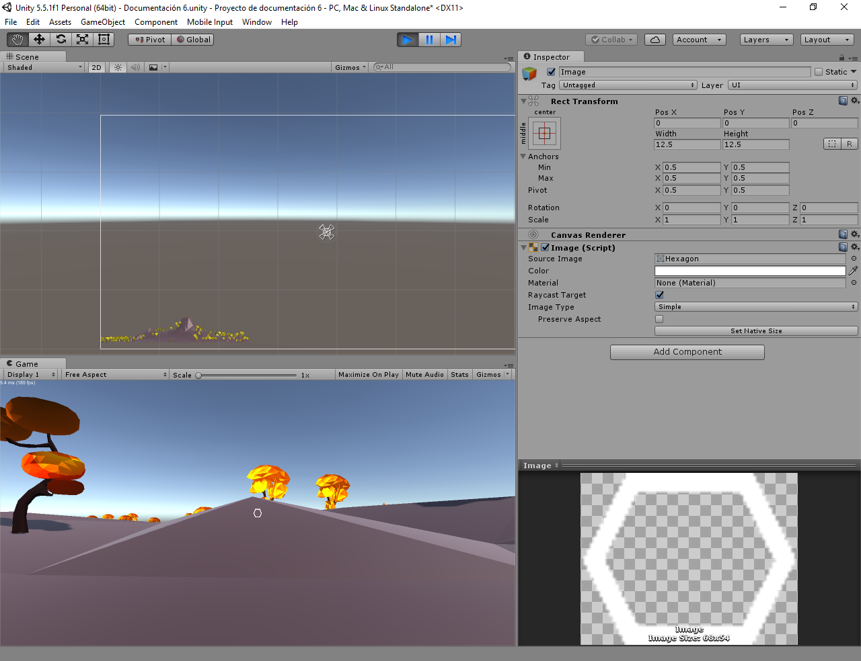

Figura no. 121: Hexágono pequeño en la pantalla.

1. Volver al Scene View con vista 3D, si queremos.

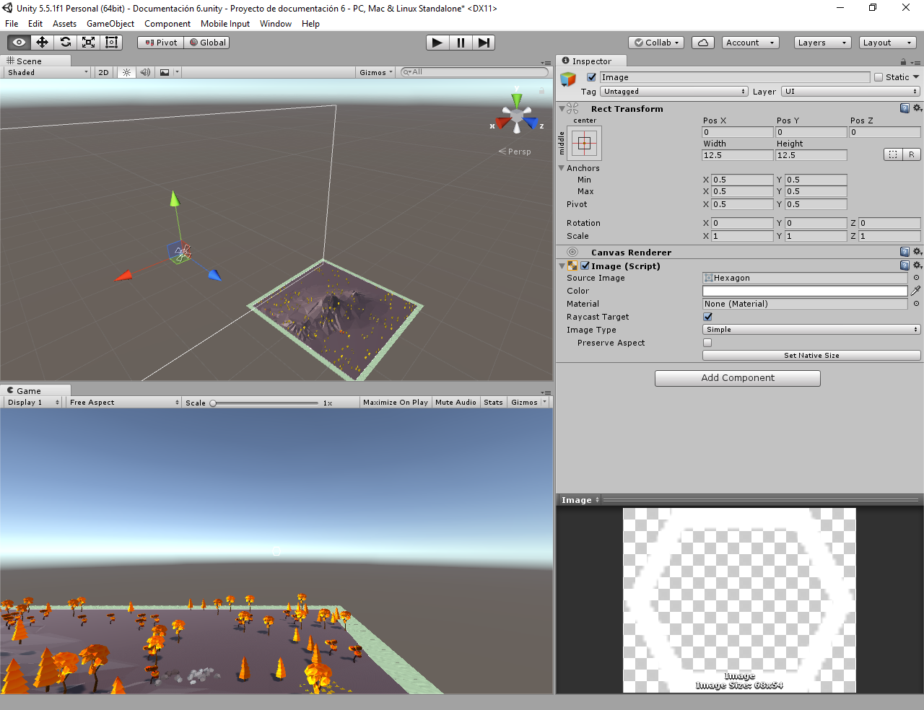

Desactivar botón 2D

Figura no. 122: Volviendo a vista 3D.

# Usando un Shader con tres gradientes de colores para el SkyBox

Para eso:

1. Creamos un nuevo Material.
2. Escogemos el *Shader* Gradient/Gradient Unlit.

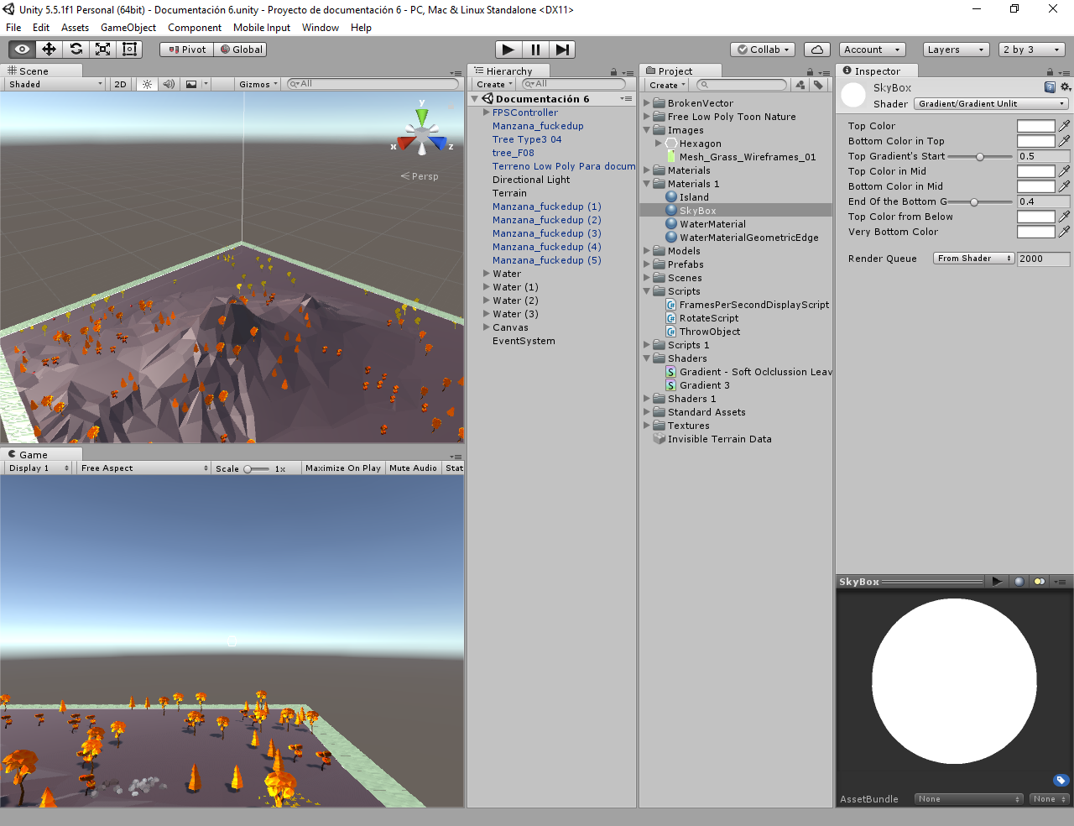

Figura no. 123: Material usando Shader de gradientes.

1. Nos vamos al menú Window-> Lighting y en la pestaña *Scene* de la ventana que nos aparece, arrastramos el material al espacio asociado al SkyBox.

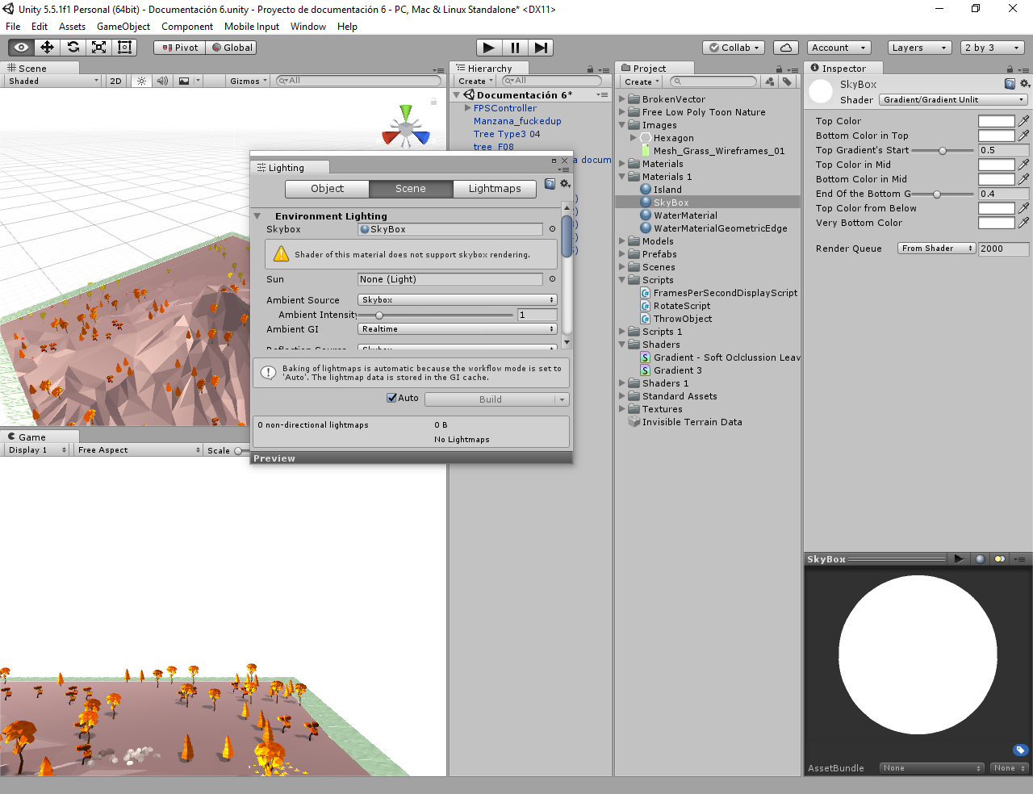

Figura no. 124: Estableciendo Material con Shader de gradientes como Skybox.

1. Ahora seleccionamos el Material y luego lo modificamos en el inspector para que el Skybox tenga los colores que queremos.

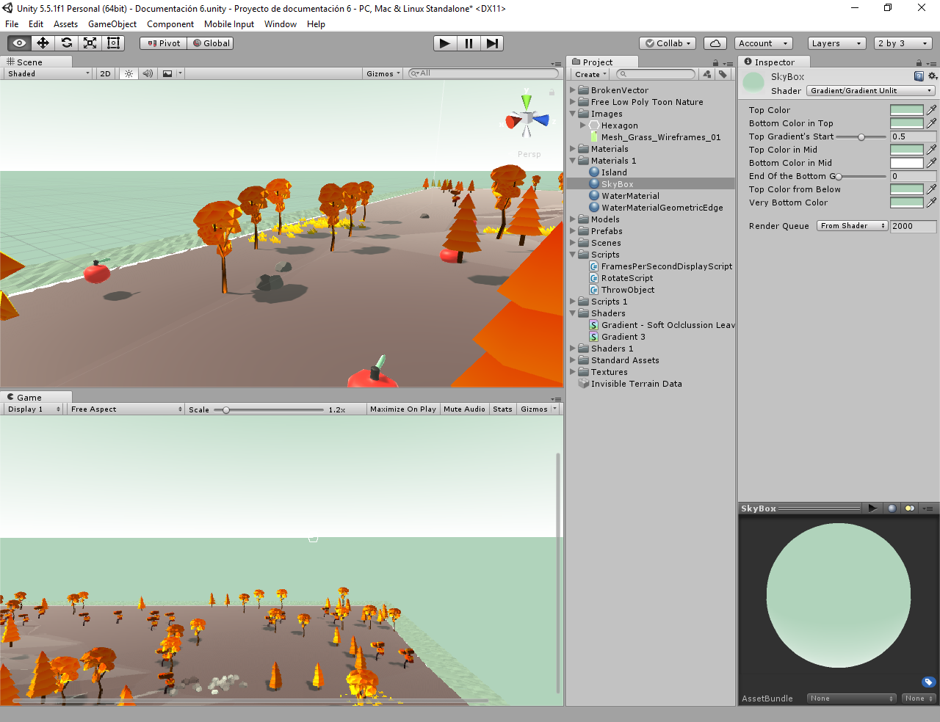

Figura no. 125: Skybox con Shader Gradient Unlit (Gradient 3 en el Project Panel).

El Shader está formado por 3 gradientes. Los colores están acomodados en el inspector en el mismo orden en que van a verse en el Skybox: *Top Color* es el color de más arriba, *Bottom Color in Top* es el que está debajo del anterior y así hasta *Very Bottom Color* que es el de más abajo. Moviendo el «slider» o cambiando el valor de las propiedades *Top Gradient’s Start* y *End of th Bottom Gradient* se elige dónde inicia y termina cada gradiente del Shader.

La imagen de arriba muestra solo un color aplicado al Shader -aparte del blanco-, pero pueden usarse muchos colores.

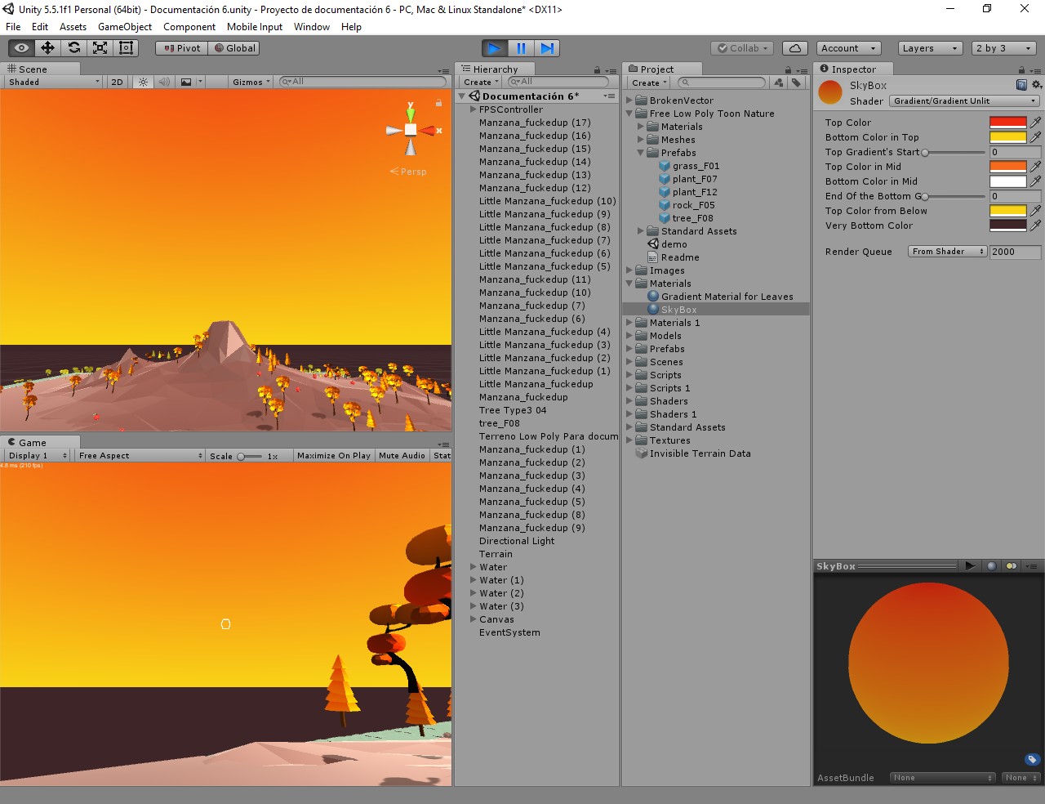

Figura no. 126: Skybox con colores diferentes,